Terénní průvodce k hlavním cvičením z předmětu Geobiocenologie a lesnická typologie

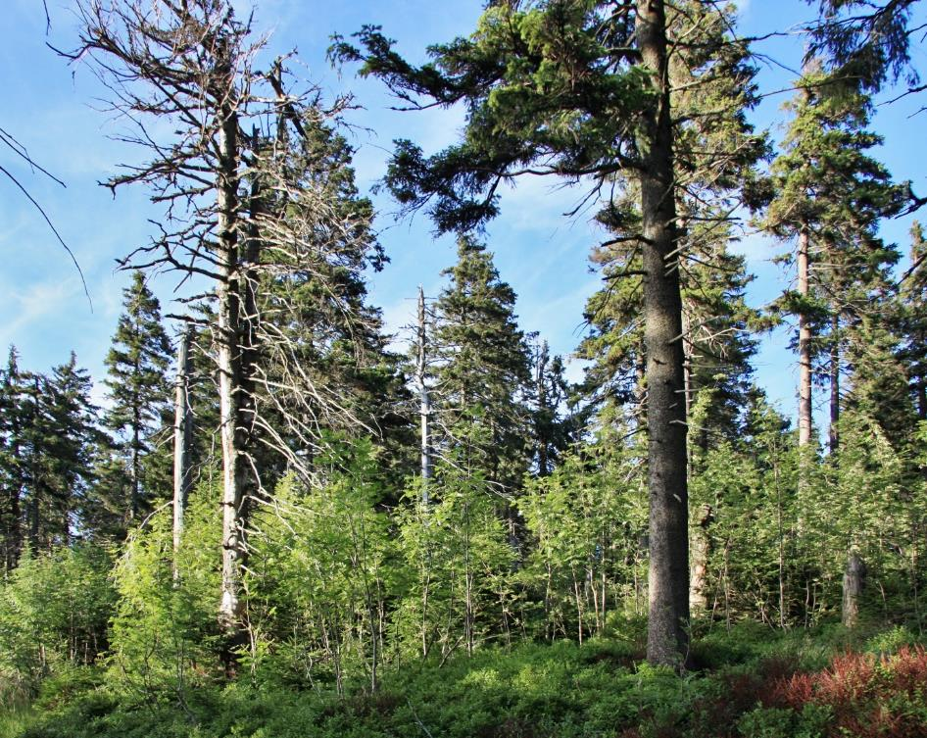

Michal Friedl, Štěpán Březovják, Pavel Gryga, Antonín Kusbach, Marian Lipowski, Zdeněk Soušek, Tadeáš Štěrba, Václav Zouhar

Ústav lesnické botaniky, dendrologie a geobiocenologie Fakulty lesnické a dřevařské Mendelovy univerzity v Brně a

Ústav pro hospodářskou úpravu lesů Brandýs nad Labem

Brno

2022

Obsah
1 1. exkurzní den – Jižní Morava 4
1.1 Plocha S1 – Lokalita Těšanka, Ždánický les 5
1.1.1 Lesnicko-typologická mapa 5
1.1.2 Poznámky 6
1.2 Plocha S2 – Bzenec 7
1.2.1 Lesnicko-typologická mapa 7
1.2.2 Geobiocenologický zápis 8
1.2.3 Poznámky 12
1.3 Plocha S3 – Vranovický hájek 13
1.3.1 Lesnicko-typologická mapa 13
1.3.2 Geobiocenologický zápis 14
1.3.3 Poznámky 18
1.4 Rámcové směrnice hospodaření 19
1.4.1 Přehled základních hospodářských doporučení zastoupených HS 20
1.4.2 Rámcové směrnice hospodaření pro HS 22
2 2. exkurzní den – Hostýnské vrchy 25
2.1 Plocha S1 – Lokalita Lukoveček, Hostýnské vrchy 26
2.1.1 Lesnicko-typologická mapa 26
2.1.2 Geobiocenologický zápis 28
2.1.3 Poznámky 32
2.2 Plocha S2 – Lokalita Podhradní Lhota, Hostýnské vrchy 33
2.2.1 Lesnicko-typologická mapa 33
2.2.2 Geobiocenologický zápis 35
2.2.3 Půdní rozbor 39
2.2.4 Poznámky 40
2.3 Plocha S3 – Lokalita Podhradní Lhota, Hostýnské vrchy 41
2.3.1 Geobiocenologický zápis 41
2.3.2 Půdní rozbor 46
2.3.3 Poznámky 48
2.4 Plocha S4 – Lokalita Podhradní Lhota, Hostýnské vrchy 49
2.4.1 Geobiocenologický zápis 49
2.4.2 Půdní rozbor 54
2.4.3 Poznámky 55
2.5 Plocha S5 – Lokalita Podhradní Lhota, Hostýnské vrchy 56
2.5.1 Geobiocenologický zápis 56
2.5.2 Půdní rozbor 61
2.5.3 Poznámky 62
2.6 Plocha S6 – Tesák, Hostýnské vrchy 63
2.6.1 Lesnicko-typologická mapa 63
2.6.2 Geobiocenologický zápis 65
2.6.3 Poznámky 69
2.7 Rámcové směrnice hospodaření pro HS 70
3 3. a 4. exkurzní den – Jeseníky 75
3.1 Plocha S1 – U jilmu (Uhlířská cesta) 76
3.1.1 Lesnicko-typologická mapa 76
3.1.2 Geobiocenologický zápis 77
3.1.3 Poznámky 81
3.2 Plocha S2 – Vřesník 82
3.2.1 Lesnicko-typologická mapa 82
3.2.2 Geobiocenologický zápis 85
3.2.3 Půdní rozbor 89
3.2.4 Poznámky 90
3.3 Plocha S3 – Vřesník 91
3.3.1 Geobiocenologický zápis 91
3.3.2 Půdní rozbor 96
3.3.3 Poznámky 97
3.4 Plocha S4 – Malá Jezerná 98
3.4.1 Popis stanoviště a společenstva 98
3.4.2 Půdní rozbor 100
3.4.3 Poznámky 101
3.5 Plocha S5 – Nad muničním skladem 102
3.5.1 Geobiocenologický zápis 102
3.5.2 Poznámky 107
4 Přehled biotopů dle Katalogu biotopů 108
5 Přehled jednotek curyšsko-montpelliérského systému 110
6 Přehled jednotek geobiocenologického klasifikačního systému 119
7 Lesnicko-typologický klasifikační systém 123
8 Přehled hospodářských souborů 126
9 Geobiocenologický zápisník 135

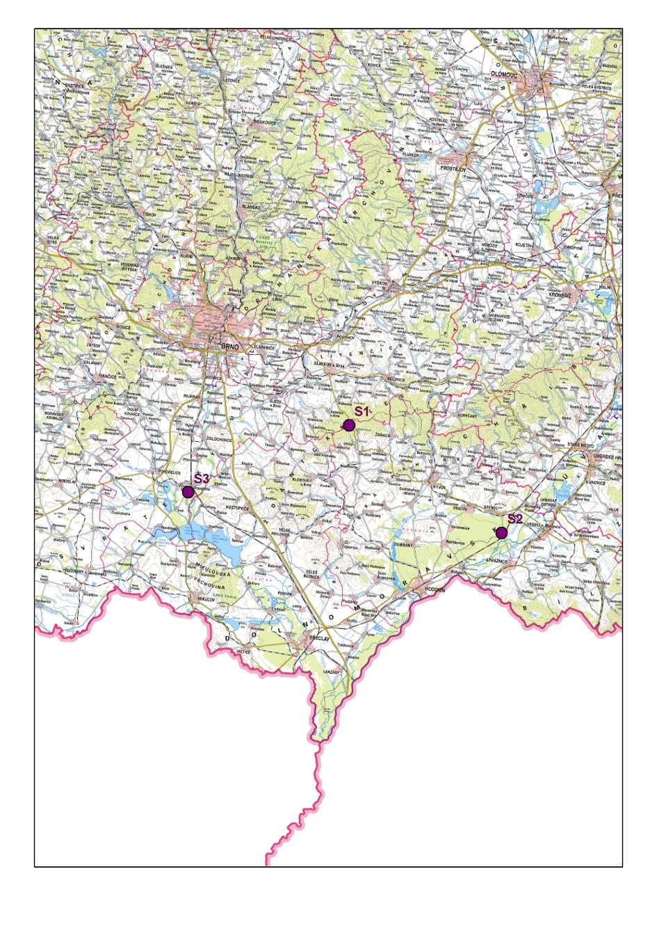
1. exkurzní den – Jižní Morava
Obrázek 1: Poloha geobiocenologických ploch.

Plocha S1 – Lokalita Těšanka, Ždánický les

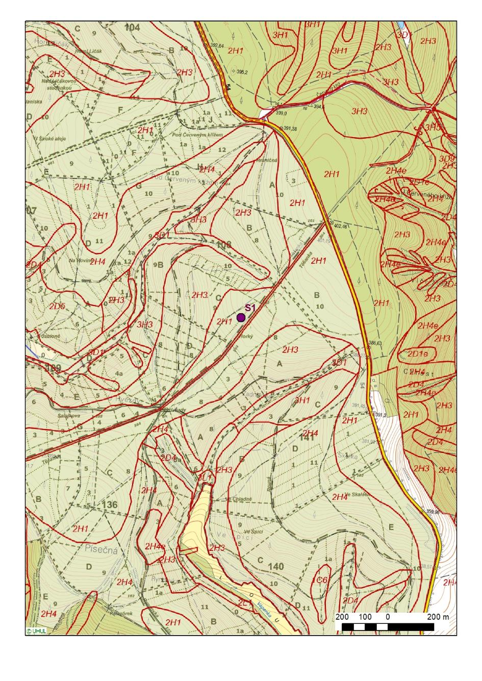
Lesnicko-typologická mapa

Poznámky

Plocha S2 – Bzenec

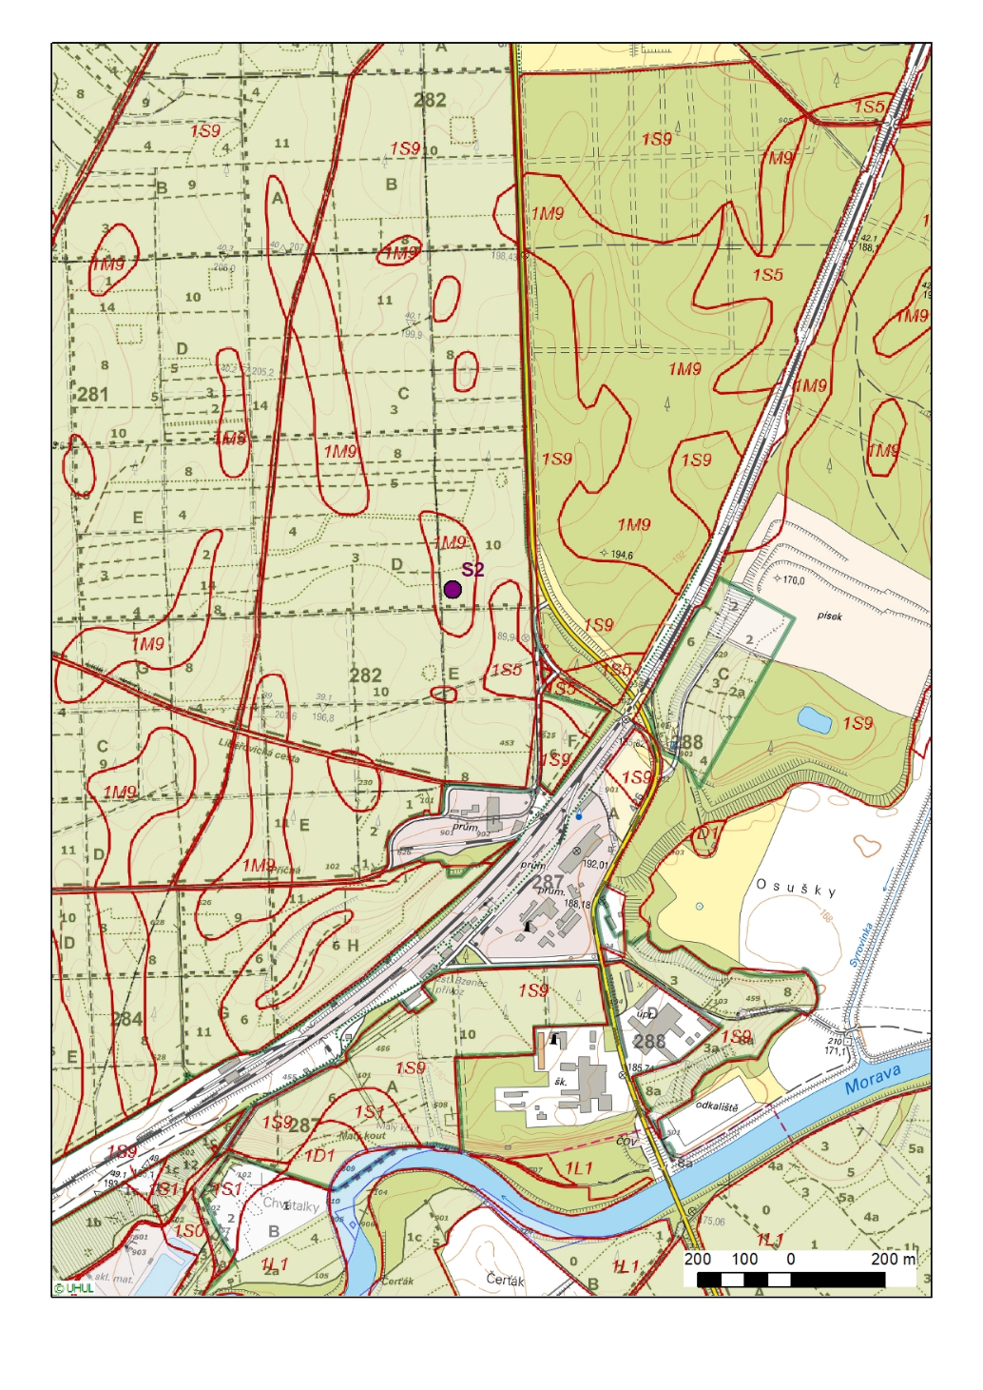
Lesnicko-typologická mapa

Geobiocenologický zápis
Geobiocenologický zápis č. |  |  | S2 |  |  | ÚHÚL Brandýs nad Labem
Úkol |  |  |  | VS |  |  | TŘ |  |  | HŘ
Bioregion/PLO | PLO 35 – Jihomoravské úvaly |  |  | STG
Biochora |  |  |  | LT
PLO |  |  |  | LT (ÚHÚL) |  | 1M9 – Chudá borová doubrava specifická – na dunách
K. Ú. |  |  |  | CMŠ
LS, polesí |  |  |  | Biotop
Rozdělení lesa |  |  |  | Ant. ovliv.
Kat. ochrany |  |  |  | Stádium, fáze
Nadm. výška | 215 m n. m. |  | Náčrt lokality, řez po spádnici, po vrstevnici
Sklon (°) | 0
Orientace | -
Souřadnice
N. výška GPS
Přesnost GPS
Lokalizace
Bzenec-Přívoz
Antropické ovlivnění
Živočišná složka
Poznámka

Charakteristika ekotopu (reliéf, klima, světelné poměry, půda)
plošina na vrcholku duny
Geologické podloží |  | váté písky, svrchní pleistocén
Půdotvorný substrát
Půdní typ |  | RGr – regozem arenická
Půdní druh |  | P – písčitý
Humusová forma |  | typický moder
Skeletnatost
Hloubka půdy
Horizonty
L | 0–1
F | 1–2
H | 2–8
Ah | 4–7 | humózní, šedočerný, čerstvě vlhký, písčitý, kyprý
A/C | 7–35 | přechodový, okrový se šedými skvrnami, čerstvě vlhký, velmi sypký
C | 34+ | substrát – pleistocenní vátý písek
Odebrané vzorky
Prokořenění
Poznámka
Datum |  |  |  |  | Podpis
Aspekt |  |  |  |  |  | jarní |  |  |  | Tvar a velikost plochy  Čtverec 20 × 20 m
Datum |  |  |  |  |  | 06.05.2014
Výška hlavní úrovně
Celková pokryvnost dřevin (I–III) % |  |  |  |  |  |  |  |  |  | Věk
I.
II. |  |  | Pinus sylvestris 55 %
III.
IV.
V_{1a} |  |  | Pinus sylvestris -
V_{1b} |  |  | Quercus petraea +, Pinus sylvestris +, Carpinus betulus -, Crataegus laevigata -
V₂ |  |  | Acer platanoides -
Celk. pokryvnost synuzie bylin (M+B) (%) |  |  |  |  |  | 80 | B (%) | 2 |  | M (%) |  | 80
název |  |  |  | a-d | název |  |  | a-d | název |  |  |  | a-d
1 | Moehringia trinervia |  |  | + | 21 |  |  |  | 41 | Dicranum polysetum |  |  | +2
2 | Calamagrostis epigejos |  |  | 1 | 22 |  |  |  | 42 | Pleurozium schreberi |  |  | -3
3 | Rubus fruticosus agg. |  |  | - | 23 |  |  |  | 43 | Dicranum scoparium |  |  | +2
4 | Poa pratensis |  |  | + | 24 |  |  |  | 44 | Hypnum cupressiforme |  |  | -2
5 | Avenella flexuosa |  |  | + | 25 |  |  |  | 45 | Pseudoscleropodium purum |  |  | 1
6 | Anthoxanthum odoratum |  |  | + | 26 |  |  |  | 46
7 | Rumex acetosella |  |  | - | 27 |  |  |  | 47
8 | Dryopteris carthusiana |  |  | - | 28 |  |  |  | 48
9 | Arrhenatherum elatius |  |  | + | 29 |  |  |  | 49
10 |  |  |  |  | 30 |  |  |  | 50
11 |  |  |  |  | 31 |  |  |  | 51
12 |  |  |  |  | 32 |  |  |  | 52
13 |  |  |  |  | 33 |  |  |  | 53
14 |  |  |  |  | 34 |  |  |  | 54
15 |  |  |  |  | 35 |  |  |  | 55
16 |  |  |  |  | 36 |  |  |  | 56
17 |  |  |  |  | 37 |  |  |  | 57
18 |  |  |  |  | 38 |  |  |  | 58
19 |  |  |  |  | 39 |  |  |  | 59
20 |  |  |  |  | 40 |  |  |  | 60
Poznámka
Podpis |  |  |  |  | Zouhar, Kusbach, Štěrba

Věk |  |  | Zakmenění |  |  | Zápoj
Třídění lesů
Fáze lesa růstové
Hospodářský tvar
Hospodářský způsob
Zastoupení dřevin
Charakteristika porostu
Dřevina | Věk | Výška |  | Průměr | Bonita | Kvalita | Zmlazení | Zdravotní stav
BO |  | 24 |  | 28
Fotografie

Poznámky

Datum |  |  |  |  |  | Podpis

Poznámky

Plocha S3 – Vranovický hájek

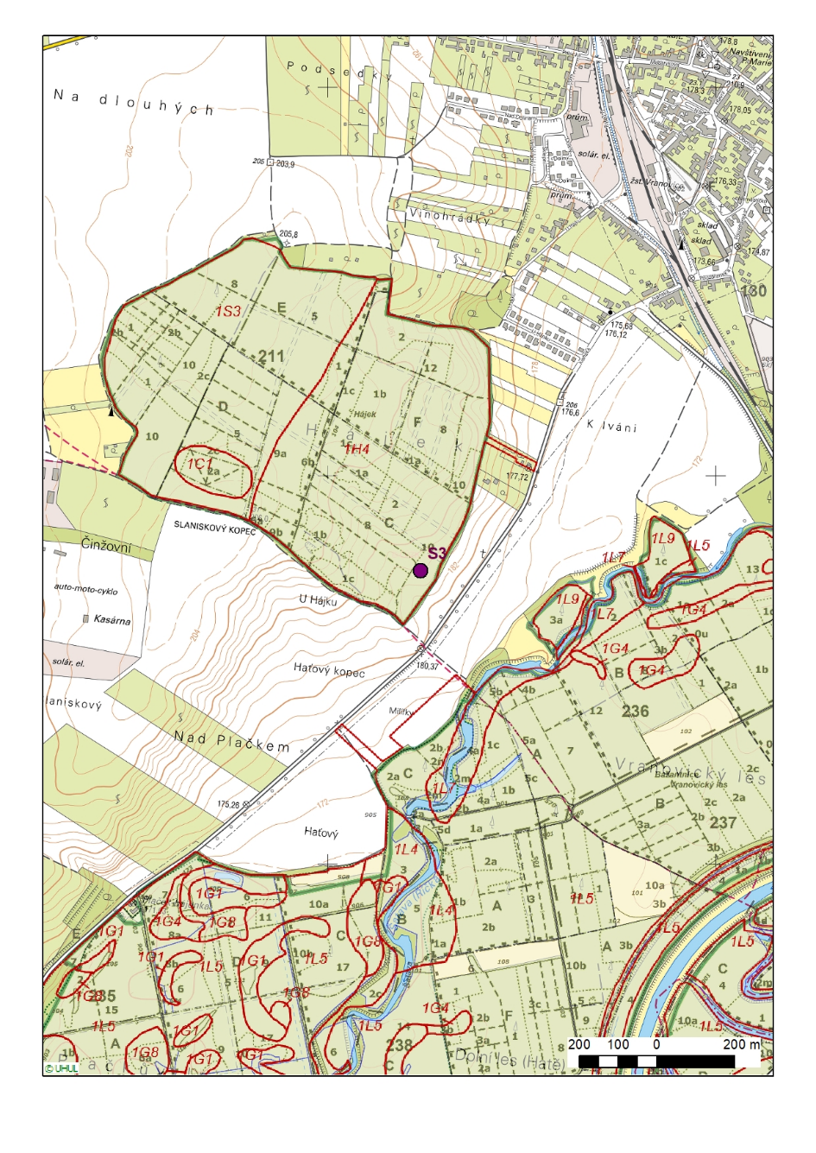
Lesnicko-typologická mapa

Geobiocenologický zápis
Geobiocenologický zápis č. |  |  | S3 |  |  | ÚHÚL Brandýs nad Labem
Úkol |  |  |  | VS |  |  | TŘ |  |  | HŘ
Bioregion/PLO | PLO 35 – Jihomoravské úvaly |  |  | STG
Biochora |  |  |  | LT
PLO |  |  |  | LT (ÚHÚL) |  | 1H4 – hlinitá habrová doubrava sušší
K. Ú. |  |  |  | CMŠ
LS, polesí |  |  |  | Biotop
Rozdělení lesa |  |  |  | Ant. ovliv.
Kat. ochrany |  |  |  | Stádium, fáze
Nadm. výška | 190 m n. m. |  | Náčrt lokality, řez po spádnici, po vrstevnici
Sklon (°) | 3
Orientace | JV
Souřadnice
N. výška GPS
Přesnost GPS
Lokalizace
Vranovice - Hájek
Antropické ovlivnění
Živočišná složka
Poznámka

Charakteristika ekotopu (reliéf, klima, světelné poměry, půda)
střední část mírně skloněné plošiny
Geologické podloží |  | deluviální sedimenty, vápnité jíly a písky, naváté písky
Půdotvorný substrát |  | polygenetická (sprašová) hlína
Půdní typ |  | HNm – hnědozem modální
Půdní druh |  | hP hlinitopísčitá – pH písčitohlinitá
Humusová forma |  | pravý mul
Skeletnatost
Hloubka půdy |  | 110 cm
Horizonty
L | 0 | pomístné zbytky listí
F+H | 0–2
Ah | 2–10 | humózní, hnědošedý, vlhký, soudržný, hlinitopísčitý
Evh | 10–55 | eluviální s infiltrací humusu, šedorezivě hnědý, vlhký, soudržný, hlinitopísčitý
Bt | 55–110 | luvický, rezivě hnědý, vlhký, vazký, písčitohlinitý
Ck | 110+ | substrátový, s karbonáty, silná reakce na HCL ve 110+
Odebrané vzorky
Prokořenění
Poznámka
Geneticky velmi hluboká, na vápnitém podloží.
Datum |  |  |  |  | Podpis
Aspekt |  |  |  |  |  | jarní |  |  |  | Tvar a velikost plochy  Čtverec 20×20 m
Datum |  |  |  |  |  | 06.05.2014
Výška hlavní úrovně
Celková pokryvnost dřevin (I–III) % |  |  |  |  |  |  |  |  |  | Věk
I.
II. |  |  | Quercus petraea 15 %, Tilia platyphyllos 20 %, Carpinus betulus 15 %
III. |  |  | Carpinus betulus 3 %
IV. |  |  | Tilia platyphyllos +
V_{1a} |  |  | Tilia platyphyllos +, Ligustrum vulgare -
V_{1b} |  |  | Robinia pseudacacia +, Carpinus betulus +, Acer campestre +, Acer platanoides -, Euonymus europaeus -, Prunus sp. -, Quercus petraea +, Crataegus laevigata -
V₂
Celk. pokryvnost synuzie bylin (M+B) (%) |  |  |  |  |  | 22 | B (%) | 22 |  | M (%) |  | 0
název |  |  |  | a-d | název |  |  | a-d | název |  |  |  | a-d
1 | Impatiens parviflora |  |  | + | 21 | Lamium purpureum |  | - | 41 | Ficaria verna subsp. bulbifera |  |  | +
2 | Dactylis glomerata agg. |  |  | 1 | 22 | Calamagrostis epigejos |  | + | 42 | Galium aparine |  |  | 1
3 | Carex muricata agg. |  |  | + | 23 | Rubus fruticosus agg. |  | - | 43 | Urtica dioica |  |  | 1
4 | Bromus benekenii |  |  | + | 24 | Anthriscus sylvestris |  | - | 44 | Geranium robertianum |  |  | +
5 | Convallaria majalis |  |  | + | 25 | Carduus crispus |  | - | 45 | Taraxacum sect. Ruderalia |  |  | +
6 | Melica nutans |  |  | + | 26 | Melica uniflora |  | - | 46
7 | Polygonatum multiflorum |  |  | + | 27 | Solidago gigantea |  | + | 47
8 | Viola reichenbachiana |  |  | + | 28 | Echium vulgare |  | - | 48
9 | Verbascum lychnitis |  |  | - | 29 | Vicia hirsuta |  | + | 49
10 | Hypericum perforatum |  |  | + | 30 | Senecio viscosus |  | - | 50
11 | Scrophularia nodosa |  |  | + | 31 | Verbascum chaixii ssp. austriacum |  | + | 51
12 | Brachypodium sylvaticum |  |  | + | 32 | Stellaria media |  | + | 52
13 | Viola mirabilis |  |  | + | 33 | Ajuga genevensis |  | + | 53
14 | Milium effusum |  |  | + | 34 | Vicia villosa ssp. varia |  | - | 54
15 | Chaerophyllum temulum |  |  | + | 35 | Moehringia trinervia |  | + | 55
16 | Lapsana communis |  |  | + | 36 | Senecio vulgaris |  | + | 56
17 | Bromus tectorum |  |  | - | 37 | Geum urbanum |  | + | 57
18 | Cirsium arvense |  |  | - | 38 | Barbarea vulgaris |  | + | 58
19 | Silene latifolia ssp. alba |  |  | - | 39 | Pulmonaria officinalis |  | + | 59
20 | Poa nemoralis |  |  | + | 40 | Corydalis cava |  | + | 60
Poznámka
Podpis |  |  |  |  | Zouhar, Kusbach, Štěrba
Věk |  |  | Zakmenění |  |  | Zápoj
Třídění lesů
Fáze lesa růstové
Hospodářský tvar
Hospodářský způsob
Zastoupení dřevin
Charakteristika porostu
Dřevina | Věk | Výška |  | Průměr | Bonita | Kvalita | Zmlazení | Zdravotní stav
DBZ |  | 21 |  | 50
LPV |  | 21 |  | 38
HB |  | 21 |  | 28
Fotografie

Poznámky

Datum |  |  |  |  |  | Podpis

Poznámky

Rámcové směrnice hospodaření
Stanovištní řada: | Extrémní |  | Exponovaná |  |  |  |  | Kyselá |  |  |  | Živná |  |  |  |  | Oglejená |  |  | Lužní
Edafická kategorie: | J X Y Z |  |  |  |  |  |  | M I K |  |  |  | S B H D W (V O ) |  |  |  |  | V O P Q |  |  | L U G
 | 0X  1J | 3J | 1A |  | 1K9 |  |  | 1M |  | 1K |  | 1B |  | 2B |  | 3D | 1P |  |  | 1L  2L |  | 1G
 | 1X |  | 1C |  | 1D9 |  | 2H9 |  |  | 1S |  | 1H |  | 2H. |  | 3H |  |  |  | 1U
 | 1Z |  | 2N |  |  |  |  |  |  | 2S |  | 1D |  | 2D |  |  |  |  |  |  |  | 1T
 |  |  | 2C
 |  |  |  |  |  |  |  |  |  |  |  | 1V
Základní hospodářská dřevina: | bo  db | bk jv  lp | bo  db |  | db |  | bo  db  bk | bo  db |  | bo  db  bk | bk | db |  | db  bk |  | db  bk | bo db |  |  | db |  | ol  vr
Cílový HS: | 01 |  | 21 |  |  |  |  | 13 23 |  |  |  | 25 45 |  |  |  |  | 27 |  |  | 19 29
Porostní typy:
Borové | 013 |  |  | 213 |  |  |  | 133 | 233 |  |  |  | 253 |  |  |  | 273
Dubové | 015 |  |  | 215 |  |  |  |  | 235 |  |  |  | 255  255 |  | 455 |  | 275 |  |  | 195  195
Cerové |  |  |  |  |  |  |  |  | 235
Bukové | 016 |  |  |  |  |  |  |  |  |  |  |  |  |  | 456
Listnaté ostatní |  |  |  | 217 |  |  |  | 137 | 237 |  |  |  | 257 |  | 457 |  | 277
Jasanové |  |  |  |  |  |  |  |  |  |  |  |  |  |  |  |  |  |  |  | 197
Akátové |  |  |  | 217 |  |  |  |  | 237 |  |  |  | 257 |  |  |  |  |  |  | 197
Olšové |  |  |  |  |  |  |  |  |  |  |  |  |  |  |  |  |  |  |  | 197 | 297
Topolové |  |  |  |  |  |  |  |  |  |  |  |  |  |  |  |  |  |  |  | 198 | 298
Vrbové |  |  |  |  |  |  |  |  |  |  |  |  |  |  |  |  |  |  |  | 197 | 297

Cílový hospodářský  soubor: | Přirozená borová stanoviště:
13 | Lesní typy (SLT): 1M
Plocha porostní:  175ha | Zastoupení v %:  + | Cílová druhová skladba /základní/:  bo 8, db,bk(bř) 2,, md, dbč, vj, LP
Soubor písčitých chudých (bory) ,spec. stanoviště v oblasti vátých písků
Bonita je podprůměrná – (u BO je z ostatních hospodářských dřevin relativně na těchto stanovištích nejlepší)
Relief terénu: svahy až plošiny - převážně dlouhé táhlé svahy, duny vátých písků,různě zvlněné. Nadmořská výška: 250 - 400 m n. m.
Geologické podloží: mladší neogenní sedimenty,váté písky
Půdní typ: podzoly; arenické, oligotrofní kambizemě;
Půdní druh: suché,mělké,sypké
Minerální síla půdy: slabá; velmi silně kyselá půda - pH /H₂O/ 3. 5 - 4. 0
Meliorační a zpevňující dřeviny: 1M:DB,BŘ,HB,JL,JD,DBČ

Cílový hospodářský  soubor: | Živná stanoviště nižších poloh:
25 | Lesní typy (SLT): 1 - 2H, B, D 1V
Plocha porostní:  8 246 ha | Zastoupení v %:  22,00 | Cílová druhová skladba /základní/:  db 8, lp(bk,hb,jv,js,jd) 2, ol, bo, MD
Soubor živných stanovišť nižších poloh.
Bonita je průměrná, místy nadprůměrná.
Relief terénu: svahy až plošiny - převážně dlouhé táhlé svahy, různě zvlněné. Nadmořská výška: 170- 300 m n. m.
Geologické podloží: slinité pískovce, slínovce, vápnité pískovce, sprašové a hlinité překryvy;
Půdní typ: luvizemě, luvické, mezotrofní až eutrofní kambizemě, pararendziny;
Půdní druh: středně těžké až těžké, písčitohlinité až jílovité, hluboké, čerstvě vlhké, vysýchavé;
Minerální síla půdy: střední až vysoká; mírně kyselá až mírně alkalická půda - pH /H₂O/ 5.0 – 7.5
Meliorační a zpevňující dřeviny: 20 % - db,bk,lp,hb,jv,js,jl,jd jdo,tř,břek,bb

Přehled základních hospodářských doporučení zastoupených HS

HS | POROSTNÍ TYP (současné porosty) | ZÁKLADNÍ DOPORUČENÍ  1 2 3 4 5 | CÍLOVÁ druhová SKLADBA  - alternativy (desítky % ) | MELIORAČNÍ A ZPEVŇUjÍCÍ DŘEVINY  (Příl. č.4 k vyhl.č.83/96) | geograficky nepůvodní dřeviny %

13 | Přirozená borová stanoviště: 1M 175 ha  suché písčité,specifická stanoviště v oblasti vátých písků |  |  |  |  |  |  |  |  | + %
133 | borové /smíšené/ | nP, N,(H)  (HH) | 120 | 110-140 | 20 | 111 | bo 8, db,bk/bř/ 2,dbč, md,lp,vj,dbč | 1M:15%- DB,BŘ,HBLP,JD,DBČ |  | MD+-5 DBČ+-2 VJ+-2
137 | listnaté ost. /bř,ak/ | nH  (HH) | 70 | 40-80 | 20 | 61 |  |  |  | BOČ+
25 | Živná stanoviště nižších poloh: 1-2B,H,D, 1V 8246 ha  mírné a střední svahy, plošiny, bohaté podloží(spraš,sprašová hlína)teplých poloh |  |  |  |  |  |  |  |  | 22 %
253 | borové(smíš.) | nN,nH | 110 | 80-120 | 30- | 91
255 | dubové /průměr/ | nP,pN,pH | 140 | 130-200 | 30 | 121 | db 8, lp/bk,hb,jv,js,jd/ 2, md, ol, bo,bb,jdo,(vj)  (db 10) |  | 20 % - db,bk,lp,hb,jv,js, jl,jd  ,tř,břek,bb | MD+-5 JDO+-5 DG+-5
255 | dubové nekvalitní + list.ost.(js , jv,lp a j.) | pN,pH | 110 | 100-130 | 30 | 91 |  |  |  | VJ+-1
257 | listnaté ostatní nekval.,hb,bř,jvj) | pH, (pN) | 70 | 50-90 | 20 | 61
257 | akátové a smíš. s převahou ak | H,pH, pN | 70 | 50-90 | 20 | 61

Vysvětlivky:
- porostní typ: zařazení dle současných porostních skupin podle převládající dřeviny; porosty s převahou md,jd,jdo,dg se zařazují do sm; porosty s převahou vj, boč do borových; porosty lp, jv, kl, jl do bukových; dbč do dubových; ostatní listnáče do porostního typu listnaté ostatní

- základní doporučení:
1- hospodářský způsob: H - holosečný, P- podrostní, N - násečný, V - výběrný
2- doporučené obmýtí /detaily, odchylky a další doporučení jsou uvedeny v jednotlivých HS/
3- rozsah přípustného obmýtí
4- obnovní doba
5- počátek obnovy

- cílová druhová skladba + alternativy:
ekonomicky, biologicky i funkčně optimalizované zastoupení dřevin v mýtném věku, které odpovídá přírodním podmínkám souboru. Neodpovídá současnému stavu lesů. Je uvedena v desítkách procent. Jsou uvedeny všechny skladby podle základních dřevin cílového souboru. a zároveň poukazují na možnost čistých porostů v případě bk a db. Porosty db a bk by se měly z celospolečenského hlediska obnovovat opět na db a bk. Alternativy pak ukazují další přípustné možnosti volby skladby dřevin v jednotlivých hospodářských souborech v návaznosti na porostní typy. Detaily, odchylky a další doporučení jsou uvedeny v jednotlivých rámcových směrnicích HS

- meliorační a zpevňující dřeviny:
uvedeny minimální podíly dle přílohy vyhlášky č.83/1996 Sb. pro jednotlivé cílové HS
- geograficky nepůvodní dřeviny:
je doplněno dle stanoviska odboru ochrany přírody MŽP ČR (maximální přípustné podíly v %)
- ad1: poznámka - pokud se nevyskytuje spolu s domácím P. Nigra – platí pouze pro HS 19 a 29.
-ad 2: poznámka pro celou tabulku a to sloupec „geograficky nepůvodní dřeviny“: U porostů s výskytem AK je nutno stabilizovat jeho výskyt , zejména omezováním samovolného šíření do okolních dosud nezasažených porostů.
U čistých AK porostů(plantáží) v CHS 21, 23 a 25 udržovat přístupnou hranici pro průběžné tlumení expanze AK do okolních porostů. Hranice čistých AK porostů v sousedství jiných porostů udržovat v zapojeném odrůstajícím stavu za účelem zastínění. AK redukovat na místech s výskytem cenných zbytků původních lesních společenstev. Stanovištně nevhodné AK porosty převádět na cílovou druhovou skladbu odpovídající stanovišti. Stávající výměru akátin nerozšiřovat umělou obnovou. Zvážit ponechání akátových monokultur na pozemcích nevhodných pro jiné lesnické využití v režimu lesního zákona, nebo převedení těchto monokultur na lignikultury.
TPK nevysazovat v LHC, ve kterých je zaznamenán výskyt autochtonního topolu černého (P. nigra). V takovém případě je možné vysazovat pouze pestíkové klony hybridních TPK pro vyloučení křížení. Čisté topoliny a čisté porosty OŘČ jsou nežádoucí, zejména ve všech skladebních prvcích územních systémů ekologické stability.
Pro umělou obnovu TPČ je vhodné používat geneticky prověřené a uznané jedince, získané generativní cestou v poloprovozních podmínkách VÚOZ Průhonice ve spolupráci s VÚLHM Uherské Hradiště.“
Na území CHKO Pálava není užití geograficky nepůvodních druhů dřevin doporučováno. Porosty s výskytem akátu a pajasanu žlaznatého budou přednostně přeměňovány.

Závazné stanovisko k návrhu oblastního plánu rozvoje lesa pro přírodní lesní oblast č. 35 - „MŽP 1049/99-5110, 5111 ze dne 4. 6.1999“ je uvedeno v příloze č. 20.

Jedná se o souhrnný modelový přehled celé oblasti. Odchylky a další detailní doporučení včetně funkcí jsou rozvedeny ve vlastních rámcových směrnicích hospodaření dle jednotlivých hospodářských souborů, které budou součástí textové části OPRL. Uvedené výměry cílových HS jsou podle současných platných LHP v dané oblasti.

Rámcové směrnice hospodaření pro HS
Číselné označení cílového HS |  |  |  |  |  |  | CÍLOVÝ HOSPODÁŘSKÝ SOUBOR: |  |  |  |  |  |  |  |  |  |  |  |  |  |  |  |  | Výměra
13 |  |  |  |  |  |  | PŘIROZENÁ BOROVÁ STANOVIŠTĚ  (suché písčité půdy specifická stanoviště v oblasti vátých písků,) |  |  |  |  |  |  |  |  |  |  |  |  |  |  |  |  | 175 ha | %  +
Soubory lesních typů :  (lesní typy) |  |  |  |  |  |  | 1M |  |  |  |  |  |  |  |  |  | Základní dřeviny: BO |  |  | Geograficky nepůvodní dřeviny: |  |  | MD+-5,DBČ+-2,VJ+-2,BOČ+
Základní CÍLOVÁ DRUHOVÁ SKLADBA: |  |  |  |  |  |  | BO 8, DB,BK,(BŘ)2, DBČ, MD, LP, VJ  poznámka: DB- znamená dub letní
ZÁKONNÁ USTANOVENÍ (zákon č .289/ 1995 Sb.) |  |  |  |  |  |  |  |  |  |  |  |  |  |  |  |  | ZÁKLADNÍ HOSPODÁŘSKÁ DOPORUČENÍ (vyhláška č.83/ 1996 Sb.) :
Maximální velikost holé seče : ( §31,odst.2 ) |  |  |  |  |  |  | Povolená maximální šířka holé seče :  ( §31,odst.2 ) |  |  |  |  | Doba zajištění kultur od vzniku holiny :  ( §31,odst.6 ) |  |  |  |  | Minimální podíl melioračních a zpevňujících dřevin % :  Příloha č.4 k vyhlášce č.83 /1996 Sb.) |  | Meliorační a zpevňující dřeviny :  (Příloha č.4 k vyhlášce č.83 /1996 Sb.)
u BO-2 ha (výjimka)  ostatní - 1 ha |  |  |  |  |  |  | bez omezení  2x prům. výška |  |  |  |  | 7 let |  |  |  |  | 15 |  | 1M:15%-DB,BŘ,HB,LP,JD,DBČ
Doporučené ha počty prostokořenného sadebního materiálu v tis . ks : |  |  |  |  |  |  |  |  |  |  |  |  |  |  |  |  | Hospodářský tvar: |  | Hospodářský způsob:
BO | DB | BK | SM | DBČ | BŘ |  |  | MD | LP |  | VJ |  |  |  |  |  | les vysoký |  | N – H (HH)
9 | 8 | 4 | 3 | 4 | 6 |  |  | 3 | 4 |  | 5 |  |  |  |  |  | Přiměřeně snížený podíl melioračních a zpev. dřevin v případě nahodilých těžeb:  -
Porostní typ: |  | 133 – BOROVÉ(smíšené) |  |  |  |  |  |  |  |  |  |  |  |  | 137 – LISTNATÉ (bř,ak)
ZÁKLADNÍ |  | Obmýtí |  |  |  |  |  |  |  | Obnovní doba |  |  |  |  | Obmýtí |  |  | Obnovní doba
HOSPODÁŘSKÁ DOPORUČENÍ |  | 120 |  |  |  |  |  |  |  | 20- |  |  |  |  | 70 |  |  | 20
vyhl.č.83/96 Sb. |  | Počátek obnovy |  |  |  |  |  |  |  | Hospodářský způsob |  |  |  |  | Počátek obnovy |  |  | Hospodářský způsob
 |  | 111 |  |  |  |  |  |  |  | nP-N – (H) |  |  |  |  | 61 |  |  | nH
Alternativní CÍLOVÁ DRUHOVÁ SKLADBA
Hodnocení porostů:  ( AVB) |  | 20 |  |  |  |  |  |  |  |  |  |  |  |  | 20
Možnosti  přirozené obnovy: |  | Velmi dobré; maximální využití ve všech kvalitních porostech borovice; příprava půdy naoráním pod výstavky BO |  |  |  |  |  |  |  |  |  |  |  |  | U bř jen omezeně,u ak nežádoucí
OBNOVNÍ  POSTUP  a míšení  dřevin: |  | Okrajové clonné seče od SV - V - JV, v případě nepoužití přirozené obnovy , obnova náseky nebo holosečí, příměs MZD do skupin i jednotlivě, kultivace DBČ do pruhů nebo skupin, DB a DBČ do porostních plášťů, ponechat výstavky BO |  |  |  |  |  |  |  |  |  |  |  |  | Obnova náseky,využít možnosti k podsadbě bk,db do skupin,smíšení skupinovité,md a vj i jednotlivě
VÝCHOVA  zaměření |  | Kvalita a stabilita porostů |  |  |  |  |  |  |  |  |  |  |  |  | Dosažení užitkových sortimentů
- mladé  POROSTŮ:  - porosty |  | Negativní výběr v úrovni, včasné odstranění netvárných obrostlíků a předrostlíků, MZD protěžovat i v podúrovni |  |  |  |  |  |  |  |  |  |  |  |  | Včasné zásahy,negat.výběr,protěžovat základní dřeviny a MZD
-dospívající  porosty |  | Negativní výběr v úrovni, uvolňovat tvárné jedince, včetně MZD, neprořeďovat, šetřit podúroveň, včetně SM porostů |  |  |  |  |  |  |  |  |  |  |  |  | Negativní výběr,protěžovat základní dřeviny a MZD
Bezpečnost  produkce  a opatření ochrany lesa: |  | Kultury trpí suchem |  |  |  |  |  |  |  |  |  |  |  |  | Kultury trpí suchem
Meliorace: |  | Na extrémně chudých a kyselých stanovištích vhodné přihnojování dolomitickým vápencem nebo bazickými moučkami, příměs DBČ
FUNKČNÍ  POTENCIÁL:  - produkční |  | Podprůměrný,nízký |  |  |  |  |  |  |  |  |  |  |  |  | Podprůměrný,nízký
- půdo-ochr.
- vodo-ochr. |  | Infiltrační |  |  |  |  |  |  |  |  |  |  |  |  | Infiltrační
-ekologická  stabilita |  | Průměrná
Prvky ÚSES: |  | Hospodaření podle návrhů opatření v prvcích schválených v dokumentaci ÚSES. Ochrana původní fytocenózy.  Jemnější způsoby hospodaření. Vytvoření a podpora vertikálního členění. Max. podpora všech listnáčů,mimo AK
Odchylky od modelu: |  | alter. :db 2-6,bo 4-8,sm
Dopor.výr.tech |  | Použití UKT se standardním vybavením

Číselné označení cílového HS |  |  |  | CÍLOVÝ HOSPODÁŘSKÝ SOUBOR: |  |  |  |  |  |  |  |  |  |  |  |  |  |  |  | Výměra
25 |  |  |  | ŽIVNÁ STANOVIŠTĚ NIŽŠÍCH POLOH  mírné a střední svahy,plošiny,bohaté podloží(spraš,sprašová hlína)teplých poloh |  |  |  |  |  |  |  |  |  |  |  |  |  |  |  | 8246 ha | %  22,00
Soubory lesních typů :  (lesní typy) |  |  |  | 1-2H,B,D, 1V |  |  |  |  |  |  |  |  |  | Základní dřeviny: DB |  |  | Geograficky nepůvodní dřeviny: |  | MD+-5,JDO+-5,DG+-5,VJ+-1
Základní CÍLOVÁ DRUHOVÁ SKLADBA: |  |  |  | DB 8, LP (BK,HB,JV,JS,JD)2,MD,OL, SM, BB, BOJDO,DG,(VJ)  Poznámka:dub-dub letní pro 1O,ost. dub zimní
ZÁKONNÁ USTANOVENÍ (zákon č .289/ 1995 Sb.) |  |  |  |  |  |  |  |  |  |  |  |  |  | ZÁKLADNÍ HOSPODÁŘSKÁ DOPORUČENÍ (vyhláška č.83/ 1996 Sb.) :
Maximální velikost holé seče : ( §31,odst.2 ) |  |  |  | Povolená maximální šířka holé seče :  ( §31,odst.2 ) |  |  |  |  | Doba zajištění kultur od vzniku holiny :  ( §31,odst.6 ) |  |  |  |  | Minimální podíl melioračních a zpevňujících dřevin % :  Příloha č.4 k vyhlášce č.83 /1996 Sb.) |  | Meliorační a zpevňující dřeviny :  (Příloha č.4 k vyhlášce č.83 /1996 Sb.)
1 ha |  |  |  | 2 x prům. výška |  |  |  |  | 7 let |  |  |  |  | 20 |  | DB, BK, LP, HB, JV, JS, JL, JD, BB, BŘEK, TŘ, JDO
Doporučené ha počty prostokořenného sadebního materiálu v tis . ks : |  |  |  |  |  |  |  |  |  |  |  |  |  | Hospodářský tvar: |  | Hospodářský způsob:
DB | BK | LP | HB |  | JV | JS |  | JD |  | MD | SM |  | BO | les vysoký |  | P - N - H
10 | 9 | 4 | 4 |  | 4 | 4 |  | 3 |  | 3 | 4 |  | 9 | Přiměřeně snížený podíl melioračních a zpev. Dřevin v případě nahodilých těžeb:  -
Porostní typ: |  | 255 - DUBOVÉ |  |  |  |  |  |  |  |  |  | 255 –DUBOVÉ NEKVAL. a list. ost. nekval. (JS,JV,LP aj.) |  |  |  |  |  | 253 – BOROVÉ (smíš.)
ZÁKLADNÍ |  | Obmýtí |  |  |  |  | Obnovní doba |  |  |  |  | Obmýtí |  |  | Obnovní doba |  |  | Obmýtí | Obnovní doba
HOSPODÁŘSKÁ DOPORUČENÍ |  | 140 |  |  |  |  | 30- |  |  |  |  | 110 |  |  | 30. |  |  | 110 | 30-
vyhl.č.83/96 Sb. |  | Počátek obnovy |  |  |  |  | Hospodářský způsob |  |  |  |  | Počátek obnovy |  |  | Hospodářský způsob |  |  | Počátek obnovy | Hospodářský způsob
 |  | 121 |  |  |  |  | nP - pN - pH |  |  |  |  | 91 |  |  | p H-pN |  |  | 91 | pnN - nH
Alter.CÍL.DRU-HOV.SKL. |  | DB 8-9,LP 1-2,BO,BK,HB,JV,JS,JL, |  |  |  |  |  |  |  |  |  | Změna dřevinné skladby |  |  |  |  |  | Změna dřevinné skladby
Hodn.por.AVB |  | 24 |  |  |  |  |  |  |  |  |  | 22 |  |  |  |  |  | 24
Možnosti  přirozené obnovy: |  | U DB, HB a LP průměrné, nutno využít, odvisí od zabuřenění půdy |  |  |  |  |  |  |  |  |  | podprůměrná |  |  |  |  |  | U BO podprůměrná, využít jen u vhodných kvalitních porostů
OBNOVNÍ  POSTUP  a míšení  dřevin: |  | Clonná obnova skupinovým uvolněním dubu zevnitř porostu,uspořádání ve skupinách či pruzích,BK a LP do předsunutých skupin,doplnění náletu sadbou MD.Pod DB vytvořit etáž výmladky nebo podsadbou.V porostech na stinných exposicích s větším podílem BK nejdříve zajistit PZ obnovu BK a rychlejším závěrem obnovy potom DB.Pro přirozenou obnovu v semenném roce nutno odstranit spodní patro a keře, při neúspěchu náseky i holé seče, tvorba DB porostu se spodní etáží LP a HB, ostatní MZD do skupin |  |  |  |  |  |  |  |  |  | Obnova clonně,využít kvalitních jedinců cenných list. s postupem od S-V,proti směru nebezpečného větru,předsadit BK a LP-vylepšit MD,na svazích dle terénu v exponovanějších polohách obnova náseky nebo i holou sečí, tvorba DB porostu se spodní etáží LP a HB a ostatní MZD do skupin, MD, DG a JDO i jednotlivě |  |  |  |  |  | Proti převládajícímu větru náseky nebo holou sečí s postupem od V ,na svazích podle exposice terénu od SV-V,skupinovité uvolnění kvaviltního DB pro PZ,předsunuté clonné skupiny pro BK,LP,vylepšit MD,v cílové příměsi možno udržet kvalitní BO,spodní krycí etáž zajistit výmladky,BK do stinějších poloh s etáží LP a HB, ostatní MZD do skupin, MD, DG a JDo i jednotlivě,
VÝCHOVA  POROSTŮ :  - zaměření |  | Kvalita, cenné sortimenty, |  |  |  |  |  |  |  |  |  | Životnost a zdravotní stav |  |  |  |  |  | Kvalita porostů
- mladé  porosty |  | Negativní výběr v úrovni a nadúrovni, odstranění obrostlíků a předrostlíků, protěžovat kvalitní jedince MZD, šetřit podúroveň i z výmladků |  |  |  |  |  |  |  |  |  | Negativní výběr v úrovni a nadúrovni, odstranění obrostlíků a předrostlíků, protěžovat kvalitní jedince MZD, šetřit podúroveň i z výmladků |  |  |  |  |  | Negativní výběr v úrovni a nadúrovni, včasné odstranění předrostlíků a obrostlíků, podpora cílových dřevin a MZD
- dospívající  porosty |  | Negativní výběr v úrovni, péče o kvalitní jedince, spodní etáž LP a HB ponechat |  |  |  |  |  |  |  |  |  | Negativní výběr v podúrovni i v úrovni, podpora DB a MZD,neporušit zápoj |  |  |  |  |  | Negativní výběr, podpora MZD, neporušovat příliš zápoj,ponechat spodní etáž listnáče
Bezpečnost  produkce a opatření ochrany lesa: |  | Půdy silně buření |  |  |  |  |  |  |  |  |  | Půdy silně buření |  |  |  |  |  | Půdy silně buření
Meliorace:
FUNKČNÍ  POTENCIÁL:  - produkční |  | Průměrný |  |  |  |  |  |  |  |  |  | Podprůměrný |  |  |  |  |  | Průměrný
- půdoochr.
- vodo-  ochranný |  | Infiltrační |  |  |  |  |  |  |  |  |  | Infiltrační |  |  |  |  |  | Infiltrační
- ekologická  stabilita |  | Nadprůměrná |  |  |  |  |  |  |  |  |  | Průměrná |  |  |  |  |  | Průměrná
Prvky ÚSES: |  | Hospodaření podle návrhů opatření v prvcích schválených v dokumentaci ÚSES. Ochrana původní fytocenózy.  Jemnější způsoby hospodaření. Vytvoření a podpora vertikálního členění. Max. podpora všech listnáčů.
Odchylky od  modelu: |  | Nekvalitní porosty a nepravé kmenoviny, z výmladků přesunout do HS s obmýtím 110 r.(DB 10) |  |  |  |  |  |  |  |  |  | DB 10 |  |  |  |  |  | Nekvalitní porosty BO obnovovat se sníženým obmýtím
Doporučené  výrobní technologie: |  | UKT

Číselné označení cílového HS |  |  |  | CÍLOVÝ HOSPODÁŘSKÝ SOUBOR: |  |  |  |  |  |  |  |  |  |  |  |  |  |  |  |  | Výměra
25 |  |  |  | ŽIVNÁ STANOVIŠTĚ NIŽŠÍCH POLOH  mírné a střední svahy,plošiny,bohaté podloží(spraš,sprašová hlína)teplých poloh |  |  |  |  |  |  |  |  |  |  |  |  |  |  |  |  | ha  8246 | %  22,0
Soubory lesních typů :  (lesní typy) |  |  |  | 1-2H,B,D, 1V |  |  |  |  |  |  |  |  |  | Základní dřeviny: DB |  |  | Geograficky nepůvodní dřeviny: |  | MD+-5,JDO+-5,DG+-5,VJ+-1
Základní CÍLOVÁ DRUHOVÁ SKLADBA: |  |  |  | DB 8, LP (BK ,HB,JV,JS,JD)2 ,MD,OL , BO, BB,JDO,DG/VJ)  Poznámka: db – dub letní pro 1O,ost.dub zimní
ZÁKONNÁ USTANOVENÍ (zákon č .289/ 1995 Sb.) |  |  |  |  |  |  |  |  |  |  |  |  |  | ZÁKLADNÍ HOSPODÁŘSKÁ DOPORUČENÍ (vyhláška č.83/ 1996 Sb.) :
Maximální velikost holé seče : ( §31,odst.2 ) |  |  |  | Povolená maximální šířka holé seče :  ( §31,odst.2 ) |  |  |  |  | Doba zajištění kultur od vzniku holiny :  ( §31,odst.6 ) |  |  |  |  | Minimální podíl melioračních a zpevňujících dřevin % :  Příloha č.4 k vyhlášce č.83 /1996 Sb.) |  | Meliorační a zpevňující dřeviny :  (Příloha č.4 k vyhlášce č.83 /1996 Sb.)
1 ha |  |  |  | 2 x prům. výška |  |  |  |  | 7 let |  |  |  |  | 20 |  | DB, BK, LP, HB, JV, JS, JL, JD, BB, BŘEK, TŘ, JDO
Doporučené ha počty prostokořenného sadebního materiálu v tis . ks : |  |  |  |  |  |  |  |  |  |  |  |  |  | Hospodářský tvar: |  | Hospodářský způsob:
DB | BK | LP | HB |  | JV | JS |  | JD |  | MD | SM |  | BO | les vysoký |  | P - N - H
10 | 9 | 4 | 4 |  | 4 | 4 |  | 3 |  | 3 | 4 |  | 9 | Přiměřeně snížený podíl melioračních a zpev. Dřevin v případě nahodilých těžeb:  -
POROSTNÍ TYP: |  | 257 – AKÁTOVÉ a smíšené s převahou AK |  |  |  |  |  |  |  |  |  | 257 - LISTNATÉ OSTATNÍ nekval. HB, BŘ, JVJ
ZÁKLADNÍ |  | Obmýtí |  |  |  |  | Obnovní doba |  |  |  |  | Obmýtí |  |  | Obnovní doba
HOSPODÁŘSKÁ DOPORUČENÍ |  | 70 |  |  |  |  | 20 |  |  |  |  | 70 |  |  | 20
vyhl.č.83/96 Sb. |  | Počátek obnovy |  |  |  |  | Hospodářský způsob |  |  |  |  | Počátek obnovy |  |  | Hospodářský způsob
 |  | 61 |  |  |  |  | H,pH,pN |  |  |  |  | 61 |  |  | (pN) -p H
Alternativní CÍLOVÁ DRUHOVÁ SKLADBA |  | Přeměna dřevinné skladby na db |  |  |  |  |  |  |  |  |  | Změna dřevinné skladby
Hodnocení porostů:  ( AVB) |  | 22 |  |  |  |  |  |  |  |  |  | 22
Možnosti  přirozené obnovy: |  | U DB, HB a LP průměrné, nutno využít, odvisí od zabuřenění půdy |  |  |  |  |  |  |  |  |  | podprůměrné
OBNOVNÍ  POSTUP  a míšení  dřevin: |  | Holá seč s postupem od V,na svazích modifikace dle exposice(SV-JZ).Při výskytu kvalitnějších jedinců DB a LP-obsek v předstihu pro nasemenění.Pro listnatou výplň následného porostu možno využít i výmladků |  |  |  |  |  |  |  |  |  | Obnova náseky nebo holou sečí, smíšení dřevin - celoplošné,tvorba DB porostu se spodní etáží LP a HB
VÝCHOVA  POROSTŮ :  - zaměření |  | Dosažení užit.sort., zvýšení ekologické stability |  |  |  |  |  |  |  |  |  | Dosažení užitkových sortimentů
- mladé  porosty |  | Negativní výběr v úrovni a nadúrovni, odstranění obrostlíků a předrostlíků, protěžovat kvalitní jedince MZD, šetřit podúroveň i z výmladků |  |  |  |  |  |  |  |  |  | Včasné zásáhy, negativní výběr, protěžovat přimíšené dřeviny
- dospívající  porosty |  | Negativní výběr v úrovni, péče o kvalitní jedince, spodní etáž LP a HB ponechat |  |  |  |  |  |  |  |  |  | Negativní výběr,neporušit zápoj
Bezpečnost  produkce a opatření ochrany lesa: |  | Půdy silně buření |  |  |  |  |  |  |  |  |  | Půdy silně buření
Meliorace:
FUNKČNÍ  POTENCIÁL:  - produkční |  | Nízký |  |  |  |  |  |  |  |  |  | Nízký
- půdo- ochranný
- vodo-  ochranný |  | Infiltrační |  |  |  |  |  |  |  |  |  | Infiltrační
- ekologická  stabilita |  | Nadprůměrná |  |  |  |  |  |  |  |  |  | Průměrná
Prvky ÚSES: |  | Hospodaření podle návrhů opatření v prvcích schválených v dokumentaci ÚSES. Ochrana původní fytocenózy.  Jemnější způsoby hospodaření. Vytvoření a podpora vertikálního členění. Max. podpora všech listnáčů.
Odchylky od  modelu: |  | DB 10
Doporučené
výrobní technologie:

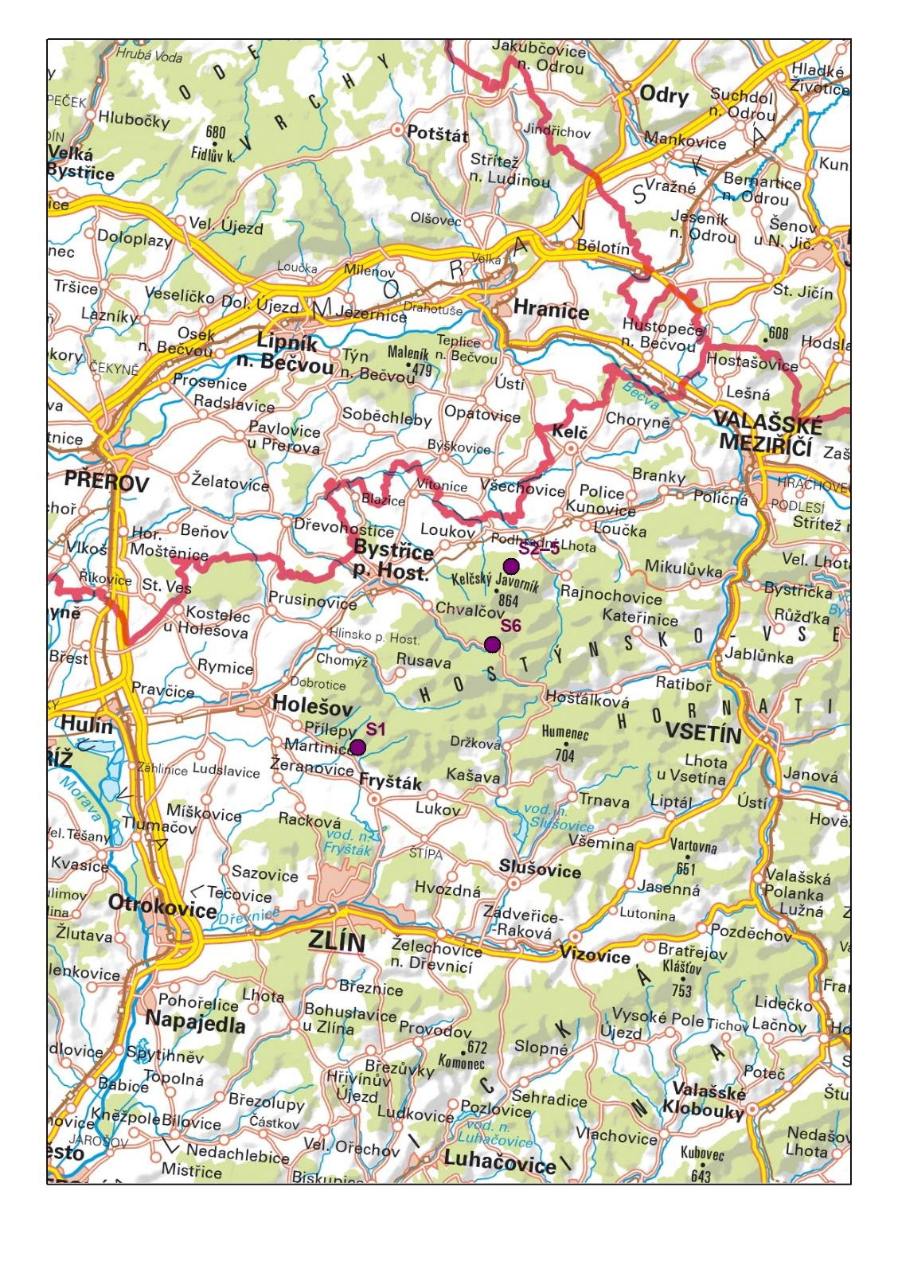
2. exkurzní den – Hostýnské vrchy
Obrázek 2:Poloha geobiocenologických ploch.

Plocha S1 – Lokalita Lukoveček, Hostýnské vrchy

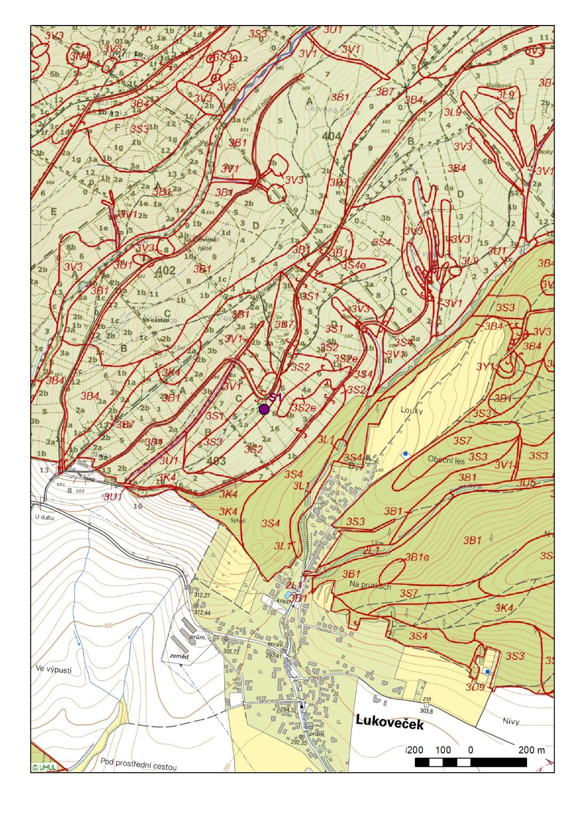
Lesnicko-typologická mapa

Geobiocenologický zápis
Geobiocenologický zápis č. |  |  | S1 |  |  | ÚHÚL Brandýs nad Labem
Úkol |  |  |  | VS |  |  | TŘ |  |  | HŘ
Bioregion/PLO | Hostýnskovsetínské vrchy a Javorníky |  |  | STG
Biochora |  |  |  | LT
PLO |  |  |  | LT (ÚHÚL) |  | 3S3 – svěží dubová bučina bohatší
K. Ú. |  |  |  | CMŠ
LS, polesí | LS Bystřice pod Hostýnem, LČR s.p. |  |  | Biotop
Rozdělení lesa |  |  |  | Ant. ovliv.
Kat. ochrany |  |  |  | Stádium, fáze
Nadm. výška | 390 m n. m. |  | Náčrt lokality, řez po spádnici, po vrstevnici
Sklon (°) | 7°
Orientace | JV
Souřadnice
N. výška GPS
Přesnost GPS
Lokalizace

Antropické ovlivnění
Živočišná složka
Poznámka
CHS – 45a

Charakteristika ekotopu (reliéf, klima, světelné poměry, půda)
Horní část svahu těsně pod přechodem hřbetu do svahu.
Klima převzato z typologické plochy T4190026. Teplota: 7,72 °C, srážky: 703 mm, vegetační období 183 dní.
Geologické podloží |  | Magurský flyš – Račanská jednotka
Půdotvorný substrát
Půdní typ |  | KAmd' – kambizem modální oligotrofní
Půdní druh |  | hP – hlinitopísčitá
Humusová forma |  | Mor mělový
Skeletnatost
Hloubka půdy
Horizonty
Lv | 0–2 | opad listů BK, DBZ (80 %), jehličí 10 %, větvičky (10 %)
Fz | 2–3 | velmi mělká, kyprá, nesoudržná, dobře prokořeněná
Hh | 3–6 | vrstva kypré měli, černě zbarvená, s příměsí křemičitých zrnek, velmi dobře prokořeněná, ostrý přechod do Ah
Ah | 6–9 | tmavohnědá 10YR 3/2, hlinitopísčitá, s příměsí skeletu (drobný štěrk), vlhká, kyprá, agregovaná krupičkovitá, nehydromorfní, velmi dobře prokořeněná, bez reakce na HCL
Bv | 9–58 | světlehnědá 10YR 5/4, hlinitopísčitá, slabě skeletovitá (drobný štěrk), vlhká, drobivá, agregovaná krupnatá, nehydromorfní, do 40 cm velmi dobře prokořeněná, bez reakce na HCL
BvCr | 58+ | světlehnědá 10YR 5/6, hlinitopísčitá, středně skeletovitá (drobný štěrk až drobné kameny), vlhká, drobivá, elementární zrnitá, nehydromorfní, slabě prokořeněná, bez reakce na HCL
Odebrané vzorky
Prokořenění |  | velmi dobré do 40 cm, níže slabé
Poznámka
Bez reakce na HCL.
Geneticky velmi hluboká, fyziologicky středně hluboká půda, s hlinitopísčitým až písčitým rozpadem na chudém podloží, s vybělenými minerálními zrny.

Datum |  |  |  |  | Podpis

Aspekt |  |  |  |  |  | jarní |  |  |  | Tvar a velikost plochy  Kruh 500 m²
Datum |  |  |  |  |  | 18.4.2013, 25.4.2014
Výška hlavní úrovně
Celková pokryvnost dřevin (I–III) % |  |  |  |  |  | 90 % |  |  |  | Věk | 154
I.
II. |  |  | Pinus sylvestris 30 %, Fagus sylvatica 30 %, Quercus petraea 10 %
III. |  |  | Fagus sylvatica 25 %, Pinus sylvestris 5 %
IV. |  |  | Fagus sylvatica 10 %
V_{1a} |  |  | Fagus sylvatica 5 %, Tilia cordata -, Pinus sylvestris -
V_{1b} |  |  | Fagus sylvatica 5 %, Quercus petraea +
V₂ |  |  | Fagus sylvatica +
Celk. pokryvnost synuzie bylin (M+B) (%) |  |  |  |  |  | 1 | B (%) | 1 |  | M (%) |  | -
název |  |  |  | a-d | název |  |  | a-d | název |  |  |  | a-d
1 | Dactylis polygama |  |  | + | 21 | Mycelis muralis |  | - | 41 | Pleurozium schreberi |  |  | -
2 | Luzula luzuloides |  |  | + | 22 | Veronica chamaedrys |  | - | 42
3 | Calamagrostis arundinacea |  |  | + | 23 | Hieracium murorum |  | - | 43
4 | Carex sylvatica |  |  | - | 24 |  |  |  | 44
5 | Carex pilosa |  |  | - | 25 |  |  |  | 45
6 | Melica uniflora |  |  | - | 26 |  |  |  | 46
7 |  |  |  |  | 27 |  |  |  | 47
8 |  |  |  |  | 28 |  |  |  | 48
9 |  |  |  |  | 29 |  |  |  | 49
10 |  |  |  |  | 30 |  |  |  | 50
11 |  |  |  |  | 31 |  |  |  | 51
12 |  |  |  |  | 32 |  |  |  | 52
13 |  |  |  |  | 33 |  |  |  | 53
14 |  |  |  |  | 34 |  |  |  | 54
15 |  |  |  |  | 35 |  |  |  | 55
16 |  |  |  |  | 36 |  |  |  | 56
17 |  |  |  |  | 37 |  |  |  | 57
18 |  |  |  |  | 38 |  |  |  | 58
19 |  |  |  |  | 39 |  |  |  | 59
20 |  |  |  |  | 40 |  |  |  | 60
Poznámka
Malá pokryvnost vegetace díky pozdějšímu nástupu jara.
Podpis |  |  |  |  | Březovják, Gryga

Věk |  | 154 | Zakmenění |  | 10 | Zápoj | 90
Třídění lesů
Fáze lesa růstové
Hospodářský tvar |  | Les vysoký
Hospodářský způsob
Zastoupení dřevin |  | Pinus sylvestris 30 %, Fagus sylvatica 60 %, Quercus petraea 10 %
Charakteristika porostu
Dřevina | Věk | Výška |  | Průměr | Bonita | Kvalita | Zmlazení | Zdravotní stav
BK |  | 28 |  | 43 | 26 |  | Ano
BO |  | 28 |  | 33 | 26 |  | Ano
DBZ |  | 28 |  | 45 | 26 |  | Ano
Fotografie

Poznámky

Datum |  |  |  |  |  | Podpis

Poznámky

Plocha S2 – Lokalita Podhradní Lhota, Hostýnské vrchy

Lesnicko-typologická mapa
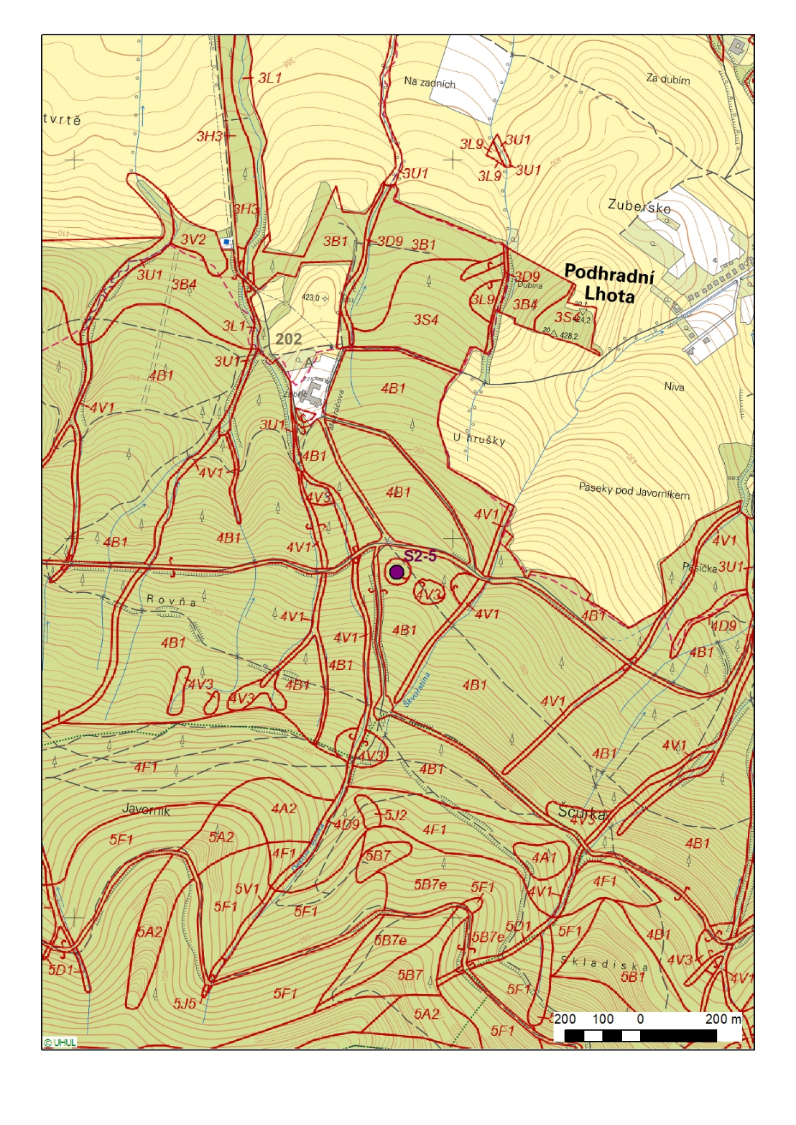

Geobiocenologický zápis
Geobiocenologický zápis č. |  |  | S2 – T4190086 |  |  | ÚHÚL Brandýs nad Labem
Úkol |  |  |  | VS |  |  | TŘ |  |  | HŘ
Bioregion/PLO | Hostýnskovsetínské vrchy a Javorníky |  |  | STG
Biochora |  |  |  | LT
PLO |  |  |  | LT (ÚHÚL) |  | 4S1 – svěží bučina modální
K. Ú. |  |  |  | CMŠ
LS, polesí | Arcibiskupské lesy a statky Olomouc s.r.o. |  |  | Biotop
Rozdělení lesa |  |  |  | Ant. ovliv.
Kat. ochrany |  |  |  | Stádium, fáze
Nadm. výška | 490 m n. m. |  | Náčrt lokality, řez po spádnici, po vrstevnici
Sklon (°) | 5°
Orientace | S
Souřadnice
N. výška GPS
Přesnost GPS
Lokalizace
Rajnochovice, Melhardka

Antropické ovlivnění
Živočišná složka
Poznámka
CHS – 45b

Charakteristika ekotopu (reliéf, klima, světelné poměry, půda)
Spodní část velmi mírného konkávního svahu, nad prameništěm.

Geologické podloží |  | Magurský flyš – Račanská jednotka
Půdotvorný substrát
Půdní typ |  | KAmd'm' – kambizem modální oligomezotrofní
Půdní druh |  | pH – písčitohlinitá
Humusová forma |  | Moder typický
Skeletnatost
Hloubka půdy
Horizonty
Ln | 0–2 | vrstva loňského bukového listí
Fz | 2–4 | drť složená z listů a větviček, ve spodní části více rozložená
Hz | + | slabá vrstvička měli, dobře odlišitelná od A horizontu
Ah | 4–9 | Tmavohnědá, písčitohlinitá, kyprá, krupičkovitá zemina, opticky homogenní, obsah skeletu do 10 % kamínků velikosti 1–3 cm, prokořenění hojné. Ojedinělé záteky do B horizontu.
Bv | 9–75 | Okrovohnědá, písčitohlinitá, kyprá, drobtovitá zemina, opticky homogenní v celém profilu. Obsah skeletu 30 %, směrem dolů se jeho podíl zvyšuje. Ojediněle balvany nad 50 cm.
BvCr | 75+ | Půdotvorný substrát – svahovina. Prokořenění dobré do 50 cm, níže ojedinělé.
Odebrané vzorky |  | 4–9, 20–30, 50–60, 80–90 cm
Prokořenění |  | dobré do 50 cm, níže slabé
Poznámka
mezotrofní – dle bylinného patra
oligotrofní – dle rozboru
bez reakce na HCL
Středně hluboký profil vznikl na silně skeletovitých svahovinách Magurského flyše. Převládá proces hnědnutí.
Datum |  |  | Podpis

Aspekt |  |  |  |  |  | jarní |  |  |  | Tvar a velikost plochy  Kruh 1000 m²
Datum |  |  |  |  |  | 1. 5. 2019
Výška hlavní úrovně
Celková pokryvnost dřevin (I–III) % |  |  |  |  |  | 100 % |  |  |  | Věk | 101
I. |  |  | Picea abies 10 %, Fagus sylvatica 10 %
II. |  |  | Fagus sylvatica 75 %
III. |  |  | Fagus sylvatica 5 %
IV.
V_{1a}
V_{1b} |  |  | Fagus sylvatica +, Acer pseudoplatanus +, Abies alba +, Sorbus aucuparia -
V₂ |  |  | Fagus sylvatica +, Abies alba +, Acer pseudoplatanus +
Celk. pokryvnost synuzie bylin (M+B) (%) |  |  |  |  |  | 20 | B (%) | 20 |  | M (%) |  | +
název |  |  |  | a-d | název |  |  | a-d | název |  |  |  | a-d
1 | Carex pilosa |  |  | + | 21 | Athyrium filix-femina |  | + | 41 | Hypnum cupressiforme |  |  | +
2 | Melica uniflora |  |  | -2 | 22 | Petasites albus |  | + | 42 | Polytrichum formosum |  |  | +
3 | Festuca altissima |  |  | + | 23 | Maianthemum bifolium |  | 1 | 43
4 | Luzula luzuloides |  |  | 1 | 24 | Prenanthes purpurea |  | + | 44
5 | Calamagrostis epigejos |  |  | - | 25 | Oxalis acetosella |  | 1 | 45
6 |  |  |  |  | 26 | Rubus caesius |  | + | 46
7 |  |  |  |  | 27 | Anemone nemorosa |  | - | 47
8 |  |  |  |  | 28 |  |  |  | 48
9 |  |  |  |  | 29 |  |  |  | 49
10 |  |  |  |  | 30 |  |  |  | 50
11 |  |  |  |  | 31 |  |  |  | 51
12 |  |  |  |  | 32 |  |  |  | 52
13 |  |  |  |  | 33 |  |  |  | 53
14 |  |  |  |  | 34 |  |  |  | 54
15 |  |  |  |  | 35 |  |  |  | 55
16 |  |  |  |  | 36 |  |  |  | 56
17 |  |  |  |  | 37 |  |  |  | 57
18 |  |  |  |  | 38 |  |  |  | 58
19 |  |  |  |  | 39 |  |  |  | 59
20 |  |  |  |  | 40 |  |  |  | 60
Poznámka

Podpis |  |  |  |  | Březovják, Gryga

Věk |  | 101 | Zakmenění |  | 10 | Zápoj | 100
Třídění lesů
Fáze lesa růstové
Hospodářský tvar |  | Les vysoký
Hospodářský způsob
Zastoupení dřevin |  | Fagus sylvatica 90 %, Picea abies 10 %, Abies alba +, Acer pseudoplatanus +, Fraxinus excelsior +
Charakteristika porostu
Dřevina | Věk | Výška |  | Průměr | Bonita | Kvalita | Zmlazení | Zdravotní stav
BK |  | 34 |  | 34 | 34 |  | Ano
SM |  | 33 |  | 38 | 34 |  | Ne
JD |  |  |  |  |  |  | Ano
Fotografie

Poznámky

Datum |  |  |  |  |  | Podpis

Půdní rozbor

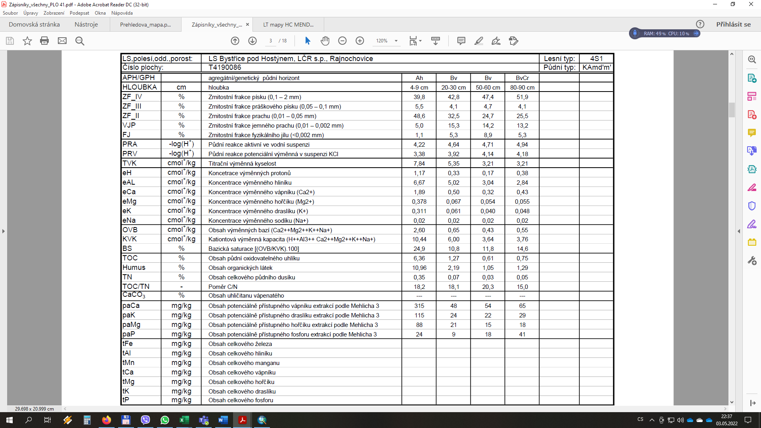

Poznámky

Plocha S3 – Lokalita Podhradní Lhota, Hostýnské vrchy

Geobiocenologický zápis

Geobiocenologický zápis č. |  |  | S3 – T4190085 |  |  | ÚHÚL Brandýs nad Labem
Úkol |  |  |  | VS |  |  | TŘ |  |  | HŘ
Bioregion/PLO | Hostýnskovsetínské vrchy a Javorníky |  |  | STG
Biochora |  |  |  | LT
PLO |  |  |  | LT (ÚHÚL) |  | 4V3 – vlhká bučina bohatší
K. Ú. |  |  |  | CMŠ
LS, polesí | Arcibiskupské lesy a statky Olomouc s.r.o. |  |  | Biotop
Rozdělení lesa |  |  |  | Ant. ovliv.
Kat. ochrany |  |  |  | Stádium, fáze
Nadm. výška | 485 m n. m. |  | Náčrt lokality, řez po spádnici, po vrstevnici
Sklon (°) | 5°
Orientace | S
Souřadnice
N. výška GPS
Přesnost GPS
Lokalizace
Rajnochovice, Melhardka

Antropické ovlivnění
Živočišná složka
Poznámka
CHS – 47a

Charakteristika ekotopu (reliéf, klima, světelné poměry, půda)
Spodní část velmi mírného konkávního svahu, okraj prameniště
Geologické podloží |  | Magurský flyš – Račanská jednotka
Půdotvorný substrát
Půdní typ |  | KAga' – kambizem oglejená mesobazická
Půdní druh |  | hP – hlinitopísčitá
Humusová forma |  | Mulový moder
Skeletnatost
Hloubka půdy
Horizonty
Ln | 0–2 | vrstva loňského listí, zbytky travin, větvičky
Fz | 2–3 | málo a více rozložené listí – drť čerstvě vlhká, hnědá, zatím bez zoo složky. Přechod do A horizontu ostrý a jasný
Ah | 3–9 | tmavohnědá, hlinitá až písčitohlinitá, kyprá, krupnatá zemina, rychle prosychá, velmi dobře prokořeněná, ojediněle skelet velikosti 1–3 cm, poměrně ostrý a jasný přechod do B horizontu
Bv | 9–24 | hnědá, hlinitá, drobivá, drobtovitá zemina, velmi dobře prokořeněná, obsah skeletu do 10 % (velikost 1–3 cm), opticky homogenní vrstva bez ovlivnění vodou
Bvg‘ | 24–45 | mramorovaná, hlinitá, drobivá, drobtovitá zemina, dobře prokořeněná, skelet do 20 % (kameny do 15 cm), opticky nehomogenní, drobné barevné změny – šedivě bělavé i rezivé skvrny
BvmCr | 45+ | mramorovaná zemina obtížně určitelné zrnitosti, struktura a konzistence – trvale  proudící spodní voda. Obsah jílu vyšší než v Bvg', kameny i přes 30 cm, směrem dolů jich přibývá a na dně sondy převládají
Odebrané vzorky |  | 3–8, 15–20, 30–40, 65–70, 89–95 cm
Prokořenění |  | Velmi dobré do 45 cm, níže slabé
Poznámka
hloubka sondy 100 cm, hladina spodní vody 45 cm
bez reakce na HCL
Středně hluboký profil se skeletem, ovlivněný svahovou vodou, slabší oglejení od 25 cm, výrazné mramorování od 45 cm. Na jaře hladina spodní vody 45 cm.
Datum |  |  | Podpis

Aspekt |  |  |  |  |  | jarní |  |  |  | Tvar a velikost plochy
Datum |  |  |  |  |  | 1. 5. 2019
Výška hlavní úrovně
Celková pokryvnost dřevin (I–III) % |  |  |  |  |  |  |  |  |  | Věk | 101 (okolní porost)
I.
II.
III.
IV.
V_{1a} |  |  | Fagus sylvatica -, Acer pseudoplatanus -, Picea abies -
V_{1b} |  |  | Fagus sylvatica -, Acer pseudoplatanus -, Fraxinus excelsior -, Abies alba -, Sorbus aucuparia -
V₂ |  |  | Fagus sylvatica -, Abies alba -, Fraxinus excelsior -
Celk. pokryvnost synuzie bylin (M+B) (%) |  |  |  |  |  | 50 | B (%) | 50 |  | M (%) |  | +
název |  |  |  | a-d | název |  |  | a-d | název |  |  |  | a-d
1 | Carex sylvatica |  |  | + | 21 | Petasites albus |  | -2 | 41 | Hypnum cupressiforme |  |  | +
2 | Melica uniflora |  |  | +3 | 22 | Oxalis acetosella |  | +2 | 42 | Polytrichum formosum |  |  | +
3 | Deschampsia cespitosa |  |  | + | 23 | Rubus caesius |  | 1 | 43
4 | Carex pilulifera |  |  | + | 24 | Anemone nemorosa |  | + | 44
5 | Calamagrostis arundinacea |  |  | + | 25 | Maianthemum bifolium |  | -2 | 45
6 | Luzula nemorosa |  |  | + | 26 | Senecio ovatus |  | + | 46
7 |  |  |  |  | 27 | Galeobdolon luteum |  | + | 47
8 |  |  |  |  | 28 | Ajuga reptans |  | - | 48
9 |  |  |  |  | 29 | Athyrium filix-femina |  | 1 | 49
10 |  |  |  |  | 30 | Dryopteris filix-mas |  | 1 | 50
11 |  |  |  |  | 31 | Dryopteris dilatata |  | + | 51
12 |  |  |  |  | 32 |  |  |  | 52
13 |  |  |  |  | 33 |  |  |  | 53
14 |  |  |  |  | 34 |  |  |  | 54
15 |  |  |  |  | 35 |  |  |  | 55
16 |  |  |  |  | 36 |  |  |  | 56
17 |  |  |  |  | 37 |  |  |  | 57
18 |  |  |  |  | 38 |  |  |  | 58
19 |  |  |  |  | 39 |  |  |  | 59
20 |  |  |  |  | 40 |  |  |  | 60
Poznámka
Plocha jen v úzkém pruhu okolo prameniště (vnějším).
Mechy jen na kamenech a pařezech.
Chybí stromové patro, pouze na okrajích prameniště BK, JS.
Podpis |  |  |  |  | Březovják, Gryga

Věk |  | 101 | Zakmenění |  |  | Zápoj
Třídění lesů
Fáze lesa růstové
Hospodářský tvar
Hospodářský způsob
Zastoupení dřevin
Charakteristika porostu
Dřevina | Věk | Výška |  | Průměr | Bonita | Kvalita | Zmlazení | Zdravotní stav
JS |  | 30 |  | 34 | 32 |  | Ano
BK |  | 30 |  | 38 | 32 |  | Ano
JD |  |  |  |  |  |  | Ano
Fotografie

Poznámky

Datum |  |  |  |  |  | Podpis

Půdní rozbor
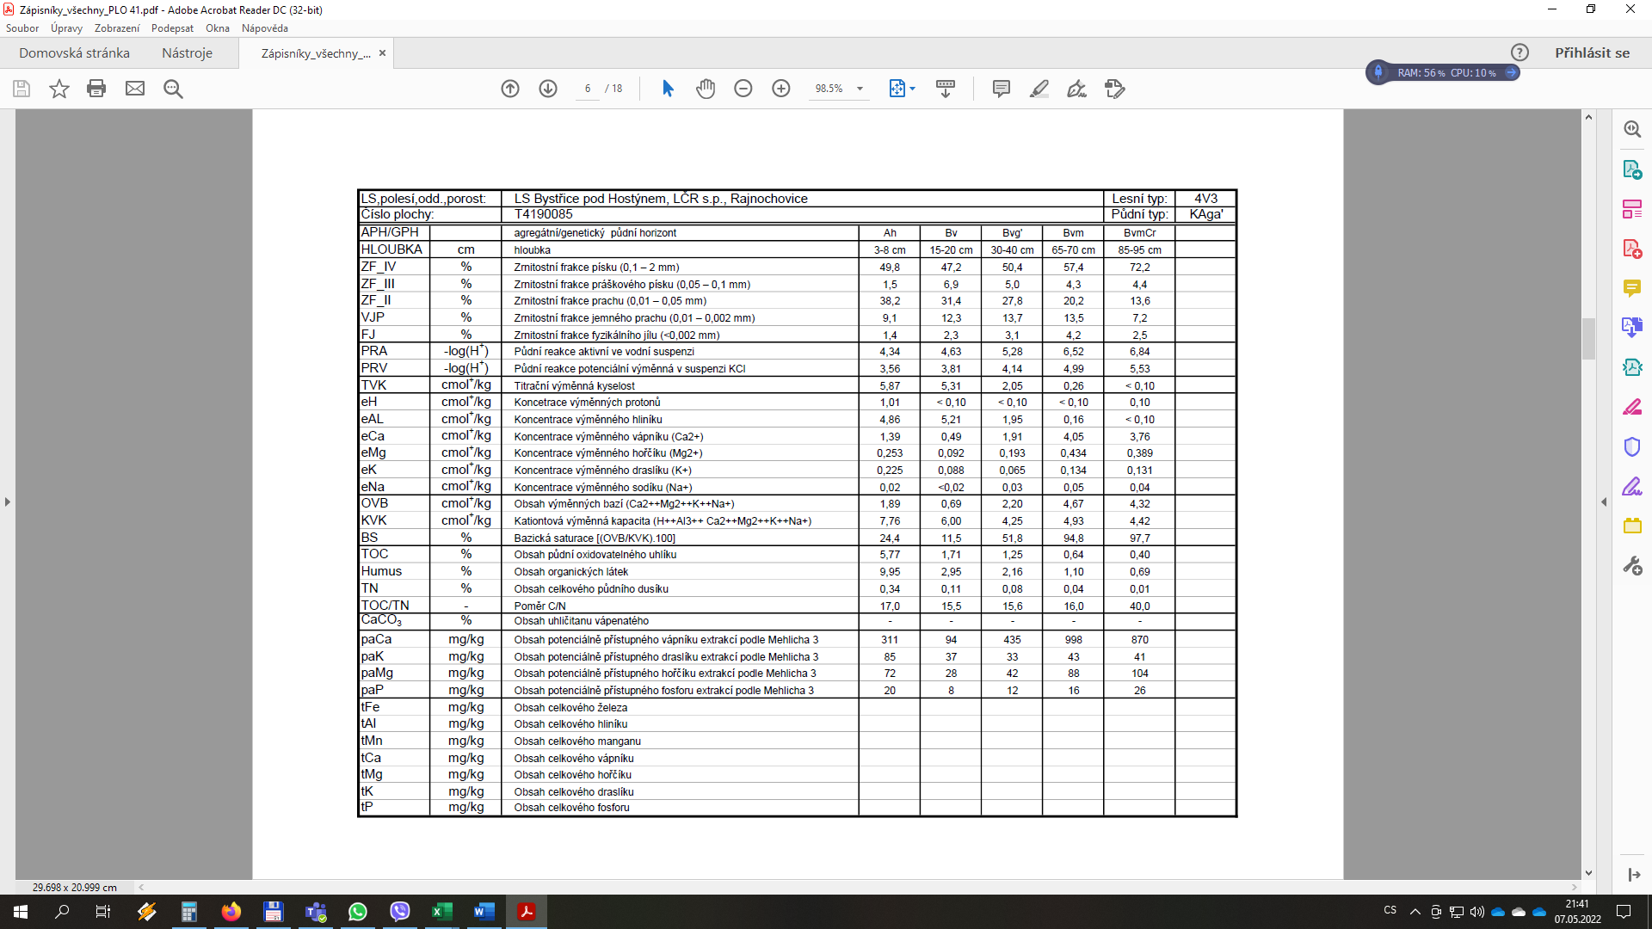

Poznámky

Plocha S4 – Lokalita Podhradní Lhota, Hostýnské vrchy

Geobiocenologický zápis

Geobiocenologický zápis č. |  |  | S4 – T4190084 |  |  | ÚHÚL Brandýs nad Labem
Úkol |  |  |  | VS |  |  | TŘ |  |  | HŘ
Bioregion/PLO | Hostýnskovsetínské vrchy a Javorníky |  |  | STG
Biochora |  |  |  | LT
PLO |  |  |  | LT (ÚHÚL) |  | 4V9 – vlhká bučina specifická – podmáčená
K. Ú. |  |  |  | CMŠ
LS, polesí | Arcibiskupské lesy a statky Olomouc s.r.o. |  |  | Biotop
Rozdělení lesa |  |  |  | Ant. ovliv.
Kat. ochrany |  |  |  | Stádium, fáze
Nadm. výška | 485 m n. m. |  | Náčrt lokality, řez po spádnici, po vrstevnici
Sklon (°) | 5°
Orientace | S
Souřadnice
N. výška GPS
Přesnost GPS
Lokalizace
Rajnochovice, Melhardka

Antropické ovlivnění
Živočišná složka
Poznámka
CHS – 59a

Charakteristika ekotopu (reliéf, klima, světelné poměry, půda)
Spodní část velmi mírného konkávního svahu, okraj prameniště
Geologické podloží |  | Magurský flyš – Račanská jednotka
Půdotvorný substrát
Půdní typ |  | PGwe' – pseudoglej hydroeluviovaný eubazický
Půdní druh |  | hP – hlinitopísčitá
Humusová forma |  | mulový moder
Skeletnatost
Hloubka půdy
Horizonty
Ln | 0–2 | vrstva loňského listí, zbytky travin, větvičky
Fz1 | 2–3 | málo rozložené listí – drť, z části propojené plísněmi, zatím bez zoo složky
Fz2 | 3–4 | drť tvořená více rozloženým listím, vlhká, hnědá, sypká, bez zoo složky. Ostrý přechod do A horizontu
Ah | 4–14 | tmavohnědá, hlinitá, kyprá, krupnatá zemina, hodně vlhká, velmi dobře prokořeněná, skelet do 10 % o velikosti 1–3 cm, obsahuje příměs vybělených minerálních zrn, nepravidelně až zátekovitě přechází do E horizontu.
Ew | 14–25 | šedavá, jílovitohlinitá (dle rozboru), soudržná, za vlhka těžce určitelná zemina, poměrně slušně prokořeněná, bez novotvarů, skelet do 30 % o velikosti do 30 cm (ojediněle i větší kameny)
BmCg | 25–88 | šedohnědě rezivá, mramorovaná zemina nasycená vodou, která intenzivně prýští a rychle zaplňuje sondu vodou. Zrnitost, struktura a konzistence špatně zjistitelná. Ojedinělé kořeny dřevin. Skelet do 70 % o velikosti 30 cm, ojediněle i větší
Odebrané vzorky |  | 7–10, 15–20, 50–60, 80–90 cm
Prokořenění |  | dobré do 25 cm, níže slabé
Poznámka
hloubka sondy 90 cm, hladina spodní vody 25 cm
bez reakce na HCL
Středně hluboký, silně skeletovitý, ovlivněný proudící svahovou vodou. Laterární hydroeluviace v horizontu Ew. Mramorovaný Bm horizont mocný, na jaře hladina spodní vody vysoko.
Datum |  |  | Podpis

Aspekt |  |  |  |  |  | jarní |  |  |  | Tvar a velikost plochy
Datum |  |  |  |  |  | 1. 5. 2019
Výška hlavní úrovně
Celková pokryvnost dřevin (I–III) % |  |  |  |  |  |  |  |  |  | Věk | 101 (okolní porost)
I.
II.
III.
IV.
V_{1a} |  |  | Fagus sylvatica -, Acer pseudoplatanus -, Picea abies -, Euonymus europaeus -
V_{1b} |  |  | Fagus sylvatica -, Acer pseudoplatanus -, Fraxinus excelsior -, Abies alba -, Picea abies -, Tilia cordata -
V₂ |  |  | Fagus sylvatica -, Abies alba -
Celk. pokryvnost synuzie bylin (M+B) (%) |  |  |  |  |  | 50 | B (%) | 50 |  | M (%) |  | +
název |  |  |  | a-d | název |  |  | a-d | název |  |  |  | a-d
1 | Carex sylvatica |  |  | + | 21 | Petasites albus |  | -3 | 41 | Hypnum cupressiforme |  |  | +
2 | Melica uniflora |  |  | +2 | 22 | Oxalis acetosella |  | -2 | 42 | Polytrichum formosum |  |  | +
3 | Deschampsia cespitosa |  |  | + | 23 | Rubus caesius |  | 1 | 43
4 | Carex pilulifera |  |  | + | 24 | Anemone nemorosa |  | + | 44
5 | Calamagrostis arundinacea |  |  | + | 25 | Maianthemum bifolium |  | -2 | 45
6 | Luzula luzuloides |  |  | + | 26 | Senecio ovatus |  | + | 46
7 | Carex pendula |  |  | + | 27 | Galeobdolon luteum |  | + | 47
8 | Brachypodium sylvaticum |  |  | + | 28 | Urtica dioica |  | + | 48
9 |  |  |  |  | 29 | Lysimachia vulgaris |  | + | 49
10 |  |  |  |  | 30 | Lysimachia nummularia |  | + | 50
11 |  |  |  |  | 31 | Galium odoratum |  | - | 51
12 |  |  |  |  | 32 | Juncus effusus |  | - | 52
13 |  |  |  |  | 33 | Mercurialis perennis |  | - | 53
14 |  |  |  |  | 34 | Caltha palustris |  | - | 54
15 |  |  |  |  | 35 | Athyrium filix-femina |  | 1 | 55
16 |  |  |  |  | 36 | Dryopteris filix-mas |  | 1 | 56
17 |  |  |  |  | 37 | Dryopteris dilatata |  | + | 57
18 |  |  |  |  | 38 |  |  |  | 58
19 |  |  |  |  | 39 |  |  |  | 59
20 |  |  |  |  | 40 |  |  |  | 60
Poznámka
Plocha jen v úzkém pruhu okolo prameniště (vnitřním).
Mechy jen na kamenech a pařezech.
Chybí stromové patro, pouze na okrajích prameniště BK, JS.
Podpis |  |  |  |  | Březovják, Gryga

Věk |  | 101 | Zakmenění |  |  | Zápoj
Třídění lesů
Fáze lesa růstové
Hospodářský tvar
Hospodářský způsob
Zastoupení dřevin
Charakteristika porostu
Dřevina | Věk | Výška |  | Průměr | Bonita | Kvalita | Zmlazení | Zdravotní stav
JS |  | 30 |  | 34 | 32 |  | Ano
BK |  | 30 |  | 38 | 32 |  | Ano
Fotografie

Poznámky

Datum |  |  |  |  |  | Podpis

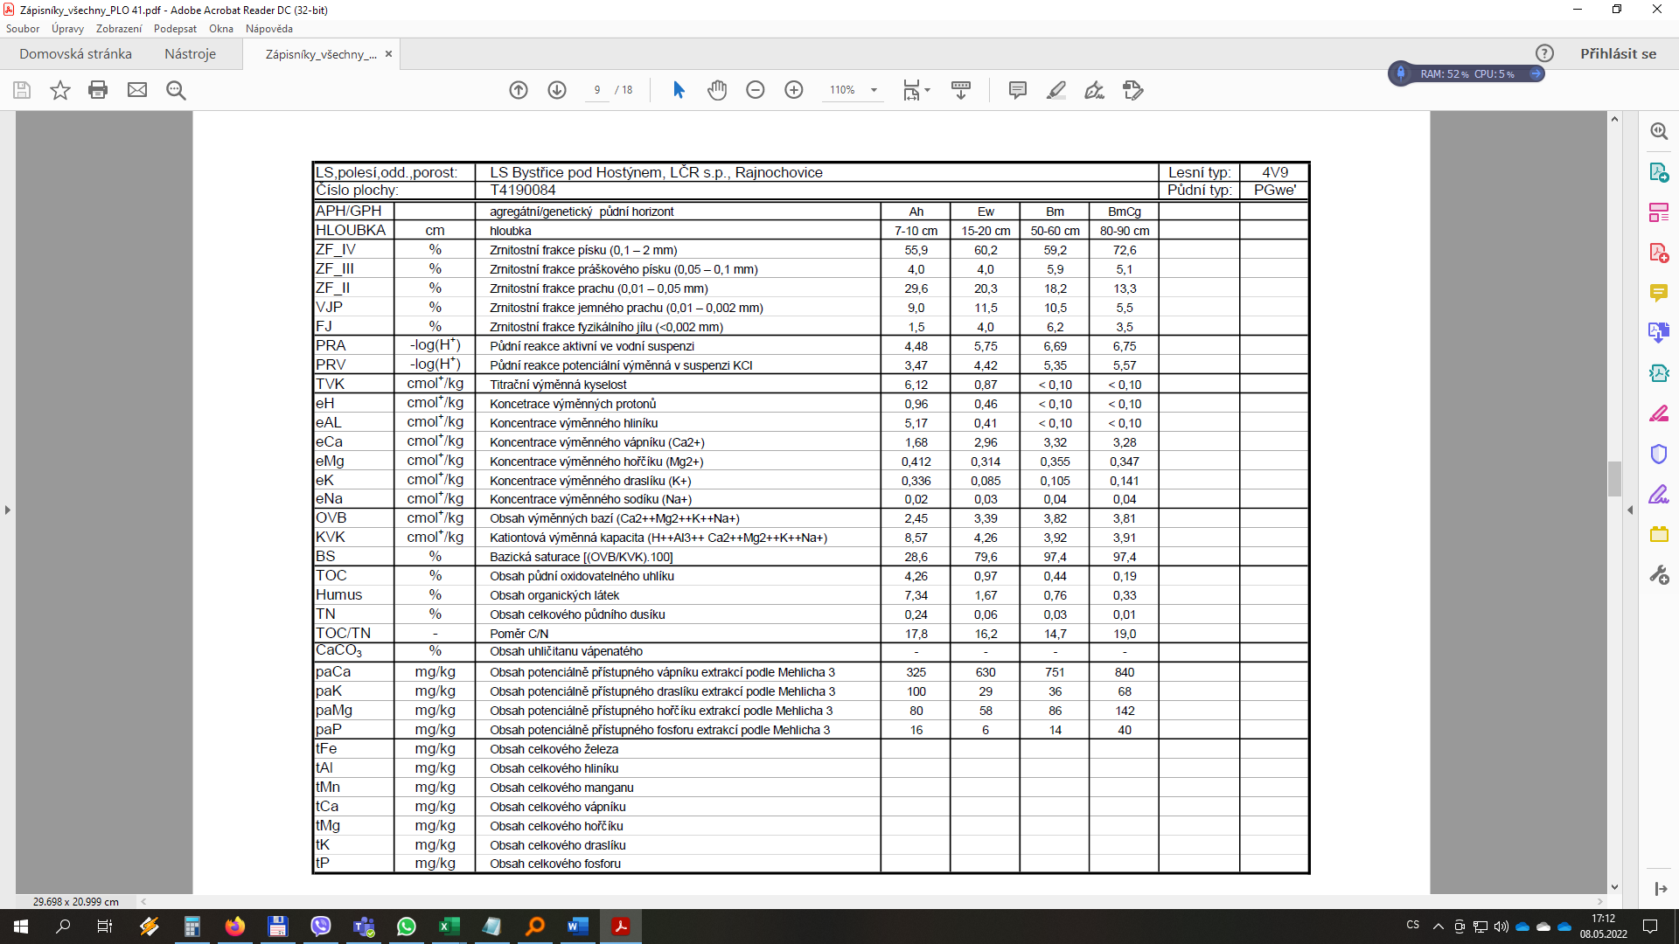
Půdní rozbor

Poznámky

Plocha S5 – Lokalita Podhradní Lhota, Hostýnské vrchy

Geobiocenologický zápis

Geobiocenologický zápis č. |  |  | S5 – T4190083 |  |  | ÚHÚL Brandýs nad Labem
Úkol |  |  |  | VS |  |  | TŘ |  |  | HŘ
Bioregion/PLO | Hostýnskovsetínské vrchy a Javorníky |  |  | STG
Biochora |  |  |  | LT
PLO |  |  |  | LT (ÚHÚL) |  | 3L9 – jasanoolšový luh specifický – prameništní
K. Ú. |  |  |  | CMŠ
LS, polesí | Arcibiskupské lesy a statky Olomouc s.r.o. |  |  | Biotop
Rozdělení lesa |  |  |  | Ant. ovliv.
Kat. ochrany |  |  |  | Stádium, fáze
Nadm. výška | 480 m n. m. |  | Náčrt lokality, řez po spádnici, po vrstevnici
Sklon (°) | 3°
Orientace | S
Souřadnice
N. výška GPS
Přesnost GPS
Lokalizace
Rajnochovice, Melhardka

Antropické ovlivnění
Živočišná složka
Poznámka
CHS – 29d

Charakteristika ekotopu (reliéf, klima, světelné poměry, půda)
Velmi mírný svah až plošina, svahové prameniště
Geologické podloží |  | Magurský flyš – Račanská jednotka
Půdotvorný substrát
Půdní typ |  | GLwe' - glej hydroeluviovaný eubazický
Půdní druh |  | hP – hlinitopísčitá
Humusová forma |  | mulový moder
Skeletnatost
Hloubka půdy
Horizonty
Ln | do 1 cm | vrstva starého listí, mocnost menší než 1 cm, místy chybí
At | 0–5(10) | Černohnědá zrašelinělá hmota, různě mocná dle mikroreliéfu, v prohlubních i přes 10 cm mocná. Obsahuje část špatně rozloženého listí (10–20 %), bez příměsi bílých minerálních zrn.
Ahn1 | 5(10)–16 | Tmavohnědá zemina s příměsí bílých minerálních zrn a rezivými a nazelenalými  skvrnami. Zemina matná, bez skeletu, kořeny rostlin poměrně bohaté.
Ahn2 | 16–28 | Šedohnědá zemina, světlejší než předchozí vrstva s příměsí bročků (bílé, rezivé, zelenavé), slabší prokořenění, ojedinělé kaménky.
Go | 28–48 | Rezivěšedě skvrnitá, štěrkovitá zemina, podíl rezivé barvy 50 %, silně skeletovitá – nad 50 % s kameny do 30 cm, bez kořenů.
Gor–Gr | 68+ | Modrošedá, štěrkovitá zemina s vyšším obsahem jílnatých částic než u vyšších horizontů, podíl rezivých skvrn pod 10 %, silně skeletovitá – nad 50 % s kameny do 30 cm.
Odebrané vzorky |  | 0–5, 10–15, 20–25, 35–40, 45–50, 65–75 cm
Prokořenění |  | dobré do 16 cm, níže slabé
Poznámka
Hloubka sondy 80 cm, hladina spodní vody 0 cm.
Bez reakce na HCL.
Středně hluboký, silně skeletovitý, ovlivněný proudící svahovou vodou. Laterární hydroeluviace v horizontu Ew. Mramorovaný Bm horizont mocný, na jaře hladina spodní vody vysoko.
Sonda ve spodní části mokřadu.
Datum |  |  | Podpis

Aspekt |  |  |  |  |  | jarní |  |  |  | Tvar a velikost plochy  Kruh, 1000 m²
Datum |  |  |  |  |  | 1. 5. 2019
Výška hlavní úrovně
Celková pokryvnost dřevin (I–III) % |  |  |  |  |  |  |  |  |  | Věk | 93 (okolní porost)
I.
II.
III.
IV.
V_{1a}
V_{1b} |  |  | Fraxinus excelsior -
V₂ |  |  | Fraxinus excelsior -
Celk. pokryvnost synuzie bylin (M+B) (%) |  |  |  |  |  | 60 | B (%) | 60 |  | M (%) |  | +
název |  |  |  | a-d | název |  |  | a-d | název |  |  |  | a-d
1 | Carex remota |  |  | 1 | 21 | Cardamine amara |  | + | 41 | Maianthemum bifolium (sušší vyvýšeniny) |  |  | +
2 | Carex pendula |  |  | - | 22 | Rubus caesius |  | + | 42 | Athyrium filix-femina |  |  | 1
3 | Juncus effusus |  |  | - | 23 | Primula elatior |  | - | 43 | Dryopteris filix-mas |  |  | 1
4 |  |  |  |  | 24 | Equisetum sylvaticum |  | + | 44
5 |  |  |  |  | 25 | Petasites albus |  | +3 | 45
6 |  |  |  |  | 26 | Lysimachia nummularia |  | 1 | 46
7 |  |  |  |  | 27 | Impatiens noli-tangere |  | +2 | 47
8 |  |  |  |  | 28 | Chrysosplenium alternifolium |  | 1 | 48
9 |  |  |  |  | 29 | Solanum dulcamara |  | 1 | 49
10 |  |  |  |  | 30 | Urtica dioica |  | + | 50
11 |  |  |  |  | 31 | Caltha palustris |  | 1 | 51
12 |  |  |  |  | 32 | Mercurialis perennis |  | 1 | 52
13 |  |  |  |  | 33 | Euphorbia amygdaloides |  | + | 53
14 |  |  |  |  | 34 | Galeobdolon luteum |  | + | 54
15 |  |  |  |  | 35 | Ficaria verna |  | + | 55
16 |  |  |  |  | 36 | Ranunculus sp. |  | + | 56
17 |  |  |  |  | 37 | Eupatorium cannabinum |  | 1 | 57
18 |  |  |  |  | 38 | Stellaria nemorum |  | 1 | 58
19 |  |  |  |  | 39 | Chaerophyllum sp. |  | + | 59
20 |  |  |  |  | 40 | Oxalis acetosella (sušší vyvýšeniny) |  | + | 60
Poznámka
Mechy jen na pařezech.
Chybí stromové patro, pouze na okrajích prameniště BK, JS. Na prameništi staré pařezy.
Podpis |  |  |  |  | Březovják, Gryga

Věk |  | 93 | Zakmenění |  |  | Zápoj
Třídění lesů
Fáze lesa růstové
Hospodářský tvar
Hospodářský způsob
Zastoupení dřevin
Charakteristika porostu
Dřevina | Věk | Výška |  | Průměr | Bonita | Kvalita | Zmlazení | Zdravotní stav
Fotografie

Poznámky
Věk platí pro okolní porost.
Datum |  |  |  |  |  | Podpis

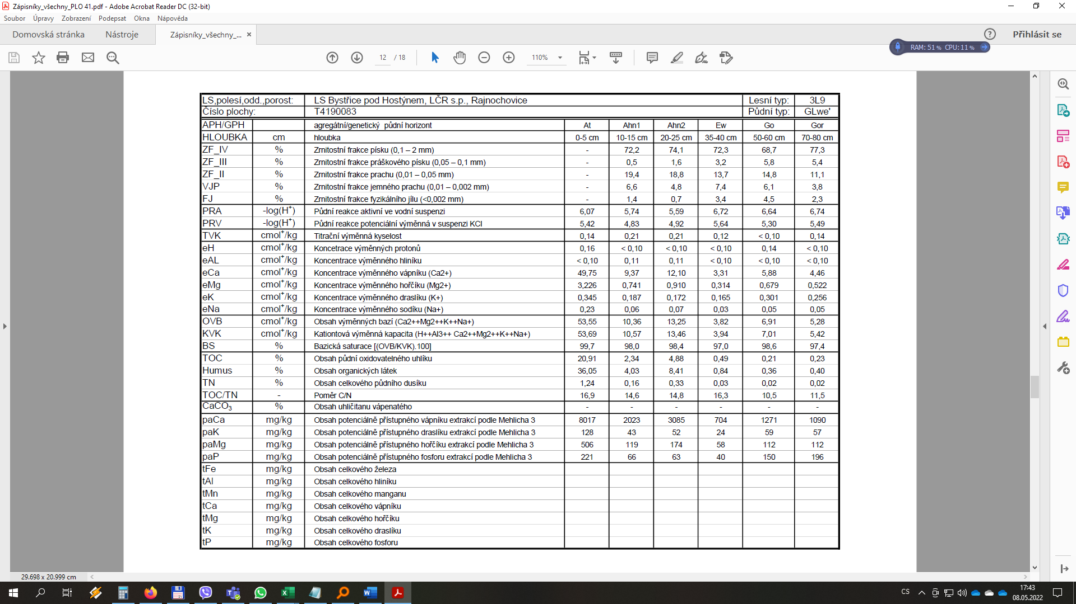
Půdní rozbor

Poznámky

Plocha S6 – Tesák, Hostýnské vrchy

Lesnicko-typologická mapa
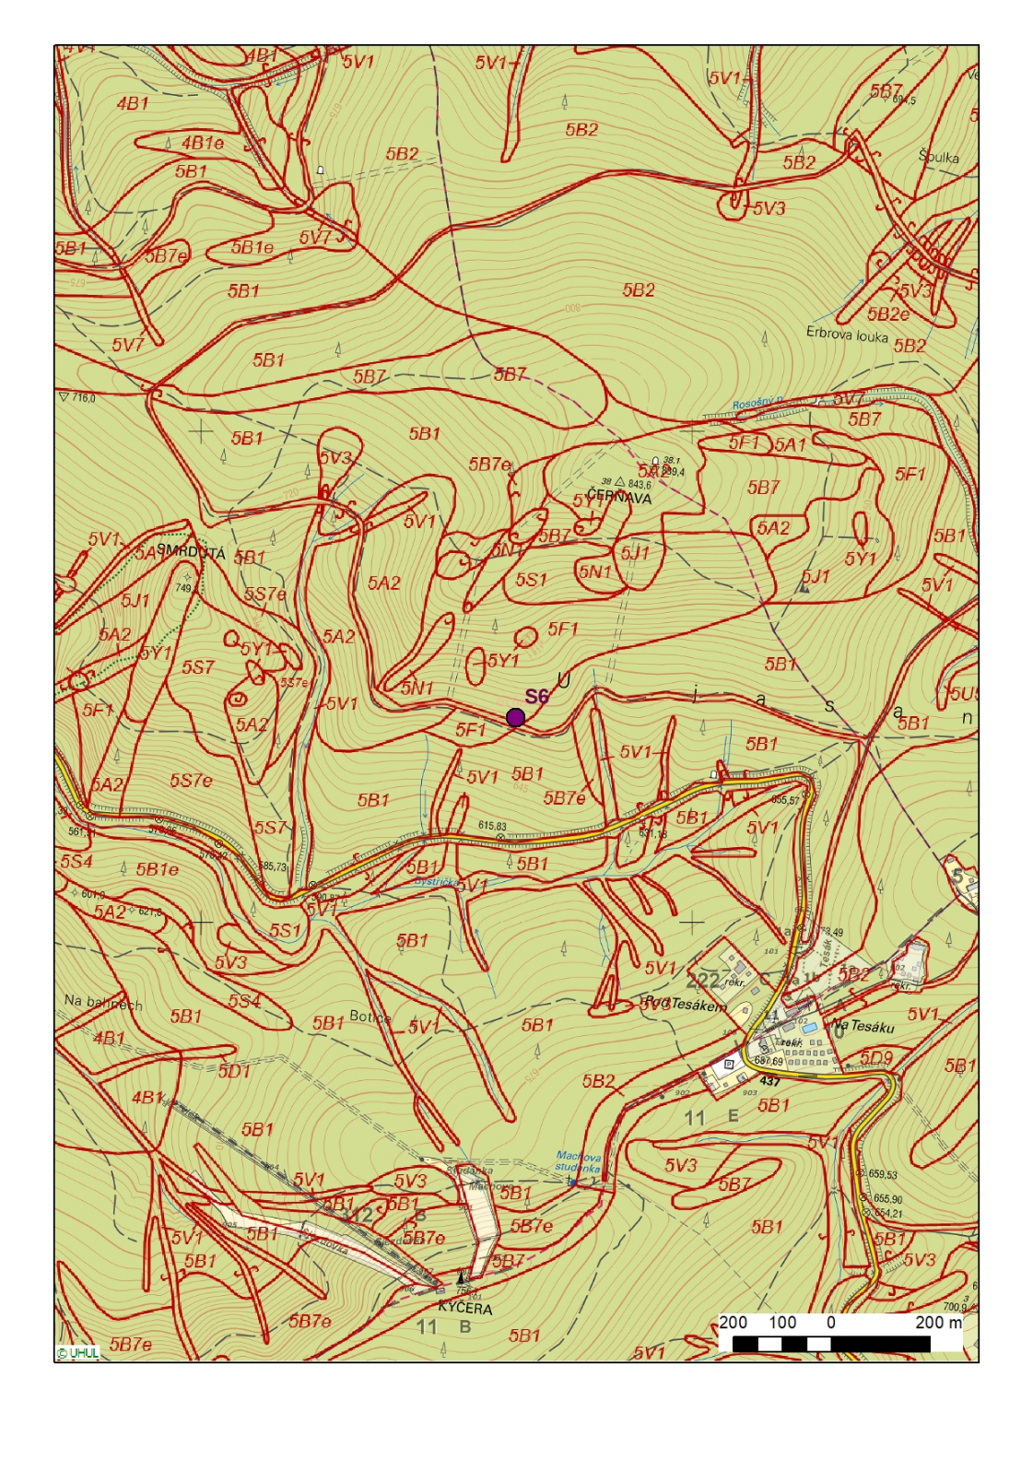

Geobiocenologický zápis

Geobiocenologický zápis č. |  |  | S6 |  |  | ÚHÚL Brandýs nad Labem
Úkol |  |  |  | VS |  |  | TŘ |  |  | HŘ
Bioregion/PLO | Hostýnskovsetínské vrchy a Javorníky |  |  | STG
Biochora |  |  |  | LT
PLO |  |  |  | LT (ÚHÚL) |  | 5F1 – svahová jedlová bučina modální
K. Ú. |  |  |  | CMŠ
LS, polesí | Arcibiskupské lesy a statky Olomouc s.r.o. |  |  | Biotop
Rozdělení lesa |  |  |  | Ant. ovliv.
Kat. ochrany |  |  |  | Stádium, fáze
Nadm. výška | 700 m n. m. |  | Náčrt lokality, řez po spádnici, po vrstevnici
Sklon (°) | 30°
Orientace | JV
Souřadnice
N. výška GPS
Přesnost GPS
Lokalizace
Čerňava

Antropické ovlivnění
Živočišná složka
Poznámka
CHS – 51d

Charakteristika ekotopu (reliéf, klima, světelné poměry, půda)
Střední část prudkého svahu. Klima převzato z typologické plochy T4190040: teplota: 6,22 °C srážky: 850 mm vegetační období: 160 dnů
Geologické podloží |  | Magurský flyš – Račanská jednotka
Půdotvorný substrát
Půdní typ |  | KAs – kambizem rankerová
Půdní druh |  | pH – písčitohlinitá
Humusová forma |  | Moder typický
Skeletnatost
Hloubka půdy
Horizonty
Lv | 0–2 | opad listů BK, KL (80 %), jehličí 5 %, traviny (10 %), větvičky (5 %), skelet vystupující na povrch
Fz | 2–3(5) | nepravidelně mocná drť pouze mezi kameny, kyprá, nesoudržná, dobře prokořeněná
Ha | 3(5)–6(8) | nepravidelně mocná vrstva kypré měli, černě zbarvená, částečně jemně strukturovaná, s příměsí křemičitých zrnek, velmi dobře prokořeněná, zatéká do nižších horizontů
Ah | 6(8)–14 | tmavohnědá 10YR 3/4, písčitohlinitá až hlinitopísčitá, silně skeletovitá (hrubý štěrk až hrubé kameny), čerstvě vlhká, drobivá, agregovaná krupnatá, nehydromorfní, velmi dobře prokořeněná, bez reakce na HCL
Bv | 14–65 | světlehnědá 10YR 5/6, písčitohlinitá, silně skeletovitá (drobné i hrubé kameny), vlhká, drobivá, agregovaná krupnatá, nehydromorfní, velmi dobře prokořeněná, bez reakce na HCL
BvCr | 65+ | světlehnědá 10YR 5/8, hlinitopísčitá, silně skeletovitá (hrubé kameny), vlhká, drobivá, agregovaná drobtovitá, nehydromorfní, slabě prokořeněná, bez reakce na HCL
Odebrané vzorky
Prokořenění |  | dobré do 65 cm, níže slabé
Poznámka
Hloubka sondy 80 cm.
Bez reakce na HCL.
Geneticky i fyziologicky středně hluboký profil na suťové svahovině s pH výplní, velmi dobře prokořeněný do 65 cm, se slabší humifikací.
Datum |  |  | Podpis

Aspekt |  |  |  |  |  | jarní |  |  |  | Tvar a velikost plochy  Kruh, 500 m²
Datum |  |  |  |  |  | 1. 5. 2019
Výška hlavní úrovně
Celková pokryvnost dřevin (I–III) % |  |  |  |  |  | 90 % |  |  |  | Věk | 125
I.
II. |  |  | Picea abies 20 %, Fagus sylvatica 10 %, Acer pseudoplatanus 0 %
III. |  |  | Fagus sylvatica 5 %
IV. |  |  | Fagus sylvatica 10 %
V_{1a} |  |  | Fagus sylvatica +, Ulmus glabra -
V_{1b} |  |  | Fagus sylvatica +, Picea abies -, Acer pseudoplatanus -, Sorbus aucuparia -, Populus tremula -, Sambucus racemosa -
V₂ |  |  | Picea abies -, Fraxinus excelsior -, Fagus sylvatica -
Celk. pokryvnost synuzie bylin (M+B) (%) |  |  |  |  |  | 30 | B (%) | 30 |  | M (%) |  | -
název |  |  |  | a-d | název |  |  | a-d | název |  |  |  | a-d
1 | Calamagrostis arundinacea |  |  | +2 | 21 | Oxalis acetosella |  | + | 41 | Pleurozium schreberi |  |  | -
2 | Festuca altissima |  |  | 1 | 22 | Rubus sect. Rubus |  | + | 42 | Polytrichum formosum |  |  | -
3 | Poa nemoralis |  |  | - | 23 | Dentaria bulbifera |  | + | 43
4 | Luzula luzuloides |  |  | + | 24 | Prenanthes purpurea |  | - | 44
5 | Carex digitata |  |  | - | 25 | Senecio ovatus |  | - | 45
6 | Juncus effusus |  |  | + | 26 | Mycelis muralis |  | - | 46
7 | Brachypodium sylvaticum |  |  | - | 27 | Veronica officinalis |  | - | 47
8 |  |  |  |  | 28 | Salvia glutinosa |  | - | 48
9 |  |  |  |  | 29 | Fragaria vesca |  | - | 49
10 |  |  |  |  | 30 | Atropa bella-dona |  | + | 50
11 |  |  |  |  | 31 | Rubus idaeus |  | + | 51
12 |  |  |  |  | 32 | Eupatorium cannabinum |  | - | 52
13 |  |  |  |  | 33 | Scrophularia nodosa |  | - | 53
14 |  |  |  |  | 34 | Tussilago farfara |  | - | 54
15 |  |  |  |  | 35 | Dryopteris dilatata |  | - | 55
16 |  |  |  |  | 36 | Athyrium filix-femina |  | - | 56
17 |  |  |  |  | 37 |  |  |  | 57
18 |  |  |  |  | 38 |  |  |  | 58
19 |  |  |  |  | 39 |  |  |  | 59
20 |  |  |  |  | 40 |  |  |  | 60
Poznámka
Malá pokryvnost vegetace díky pozdějšímu nástupu jara.
Podpis |  |  |  |  | Březovják, Gryga

Věk |  | 125 | Zakmenění |  | 8 | Zápoj | 90 %
Třídění lesů
Fáze lesa růstové
Hospodářský tvar |  | Les vysoký
Hospodářský způsob
Zastoupení dřevin |  | Fagus sylvatica 60 %, Picea abies 40 %, Acer pseudoplatanus +, Ulmus glabra +, Fraxinus excelsior +
Charakteristika porostu
Dřevina | Věk | Výška |  | Průměr | Bonita | Kvalita | Zmlazení | Zdravotní stav
BK |  | 35 |  | 44 | 32 |  | Ano
SM |  | 35 |  | 41 | 32 |  | Ano
KL |  | 33 |  | 37 | 30 |  | Ano
JS |  |  |  |  |  |  | Ano
Fotografie

Poznámky
Věk platí pro okolní porost.
Datum |  |  |  |  |  | Podpis

Poznámky

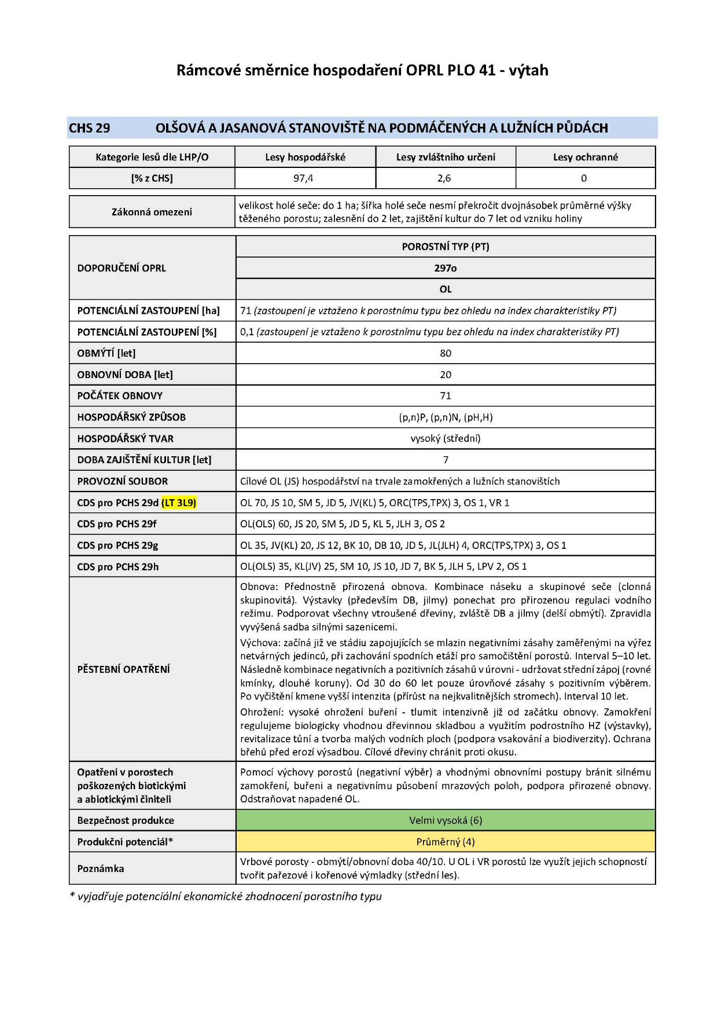
Rámcové směrnice hospodaření pro HS
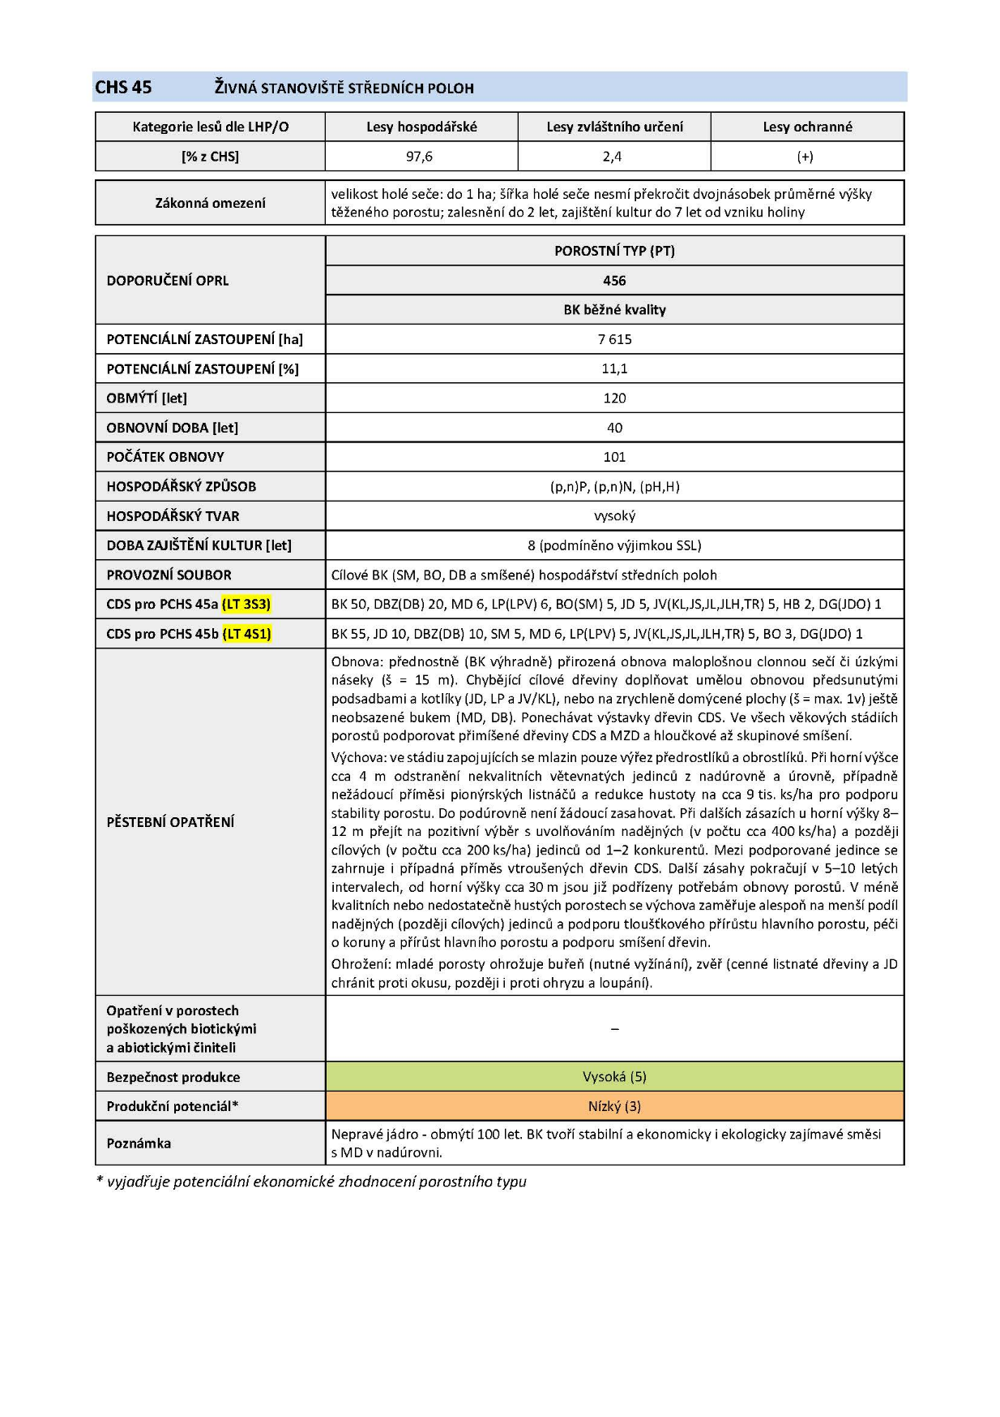
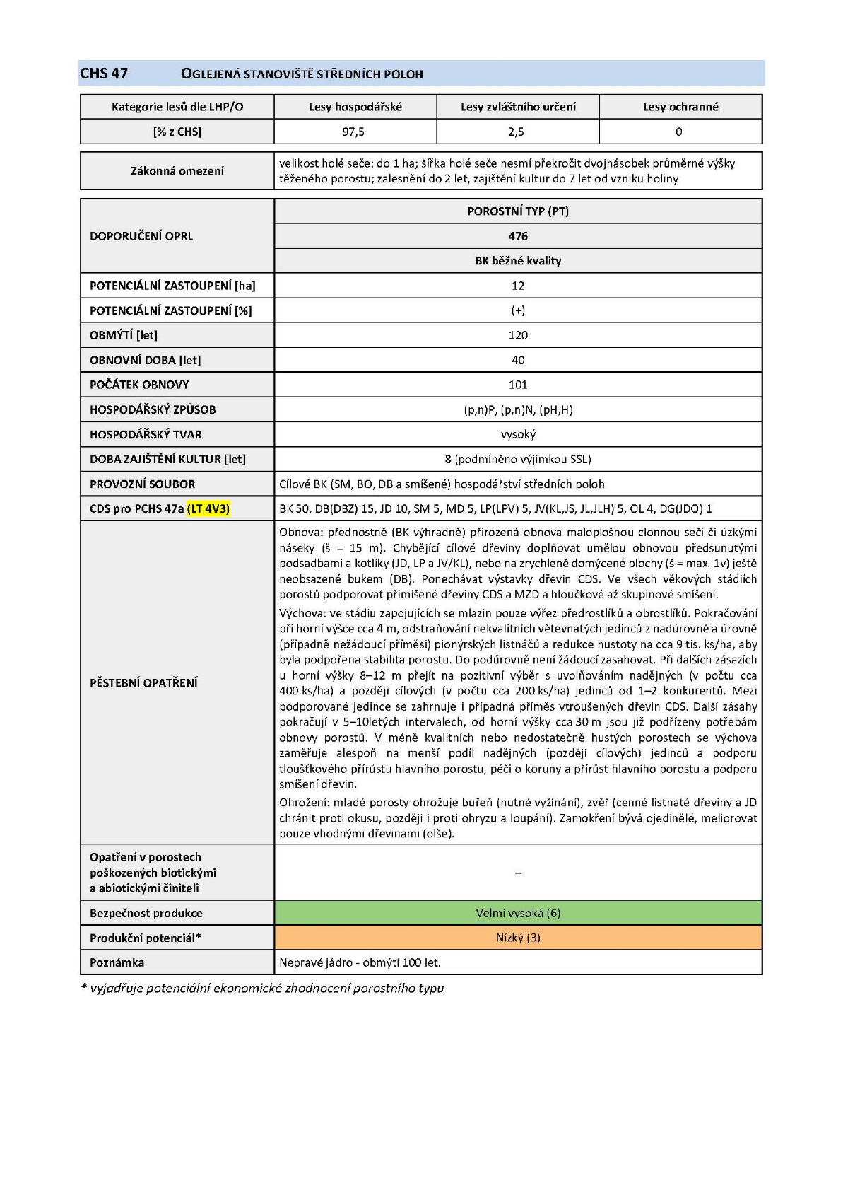

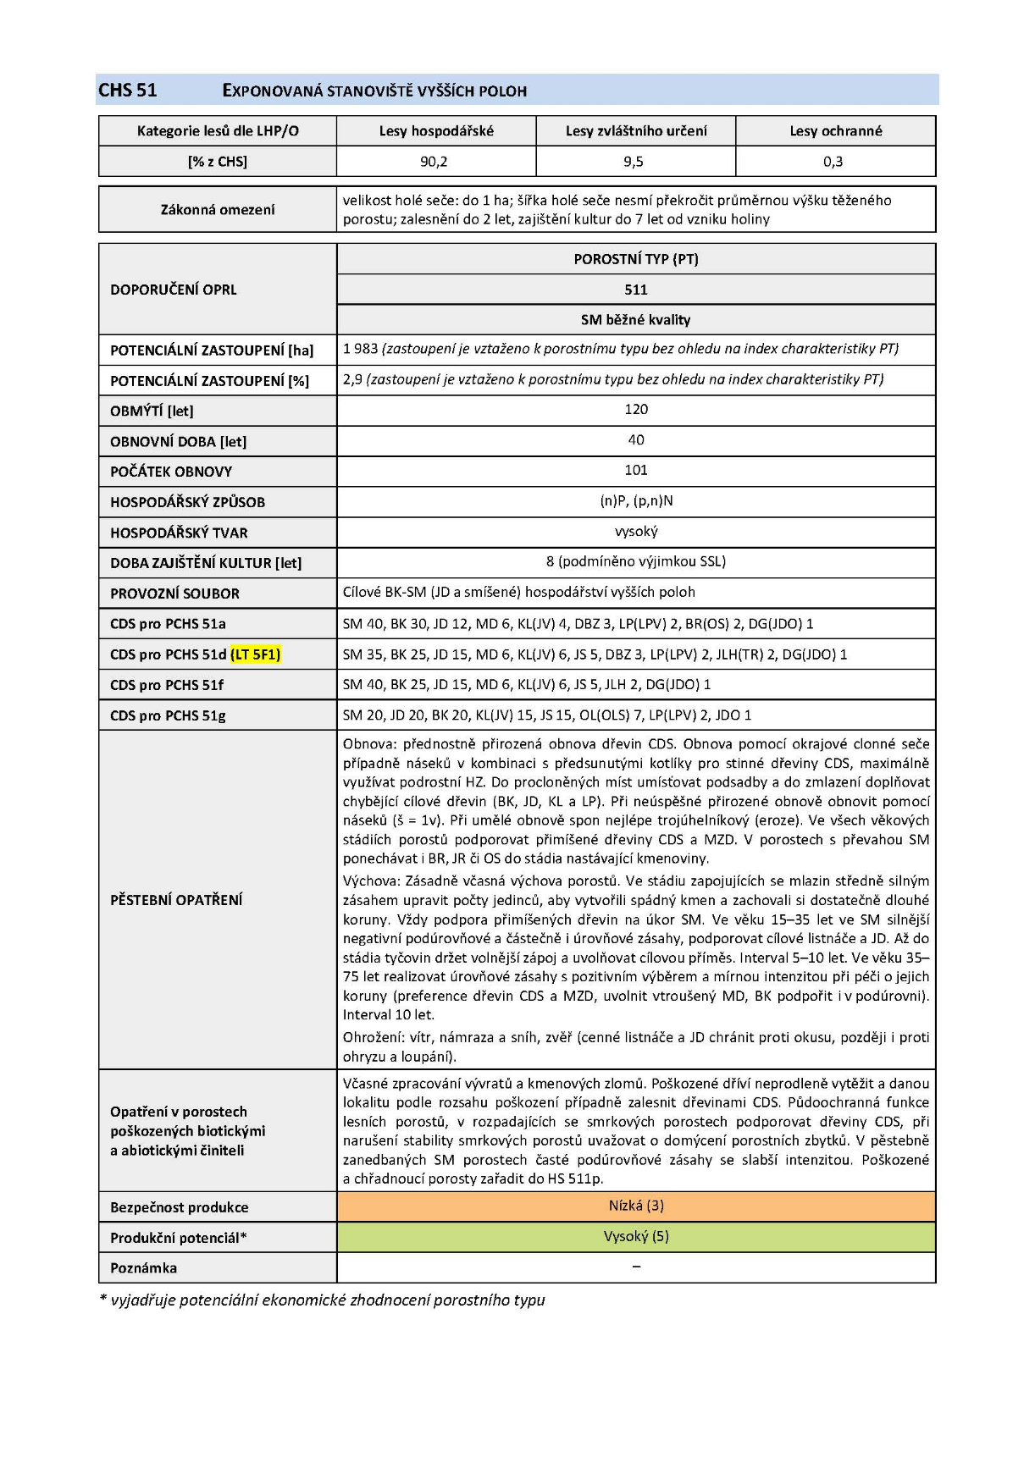
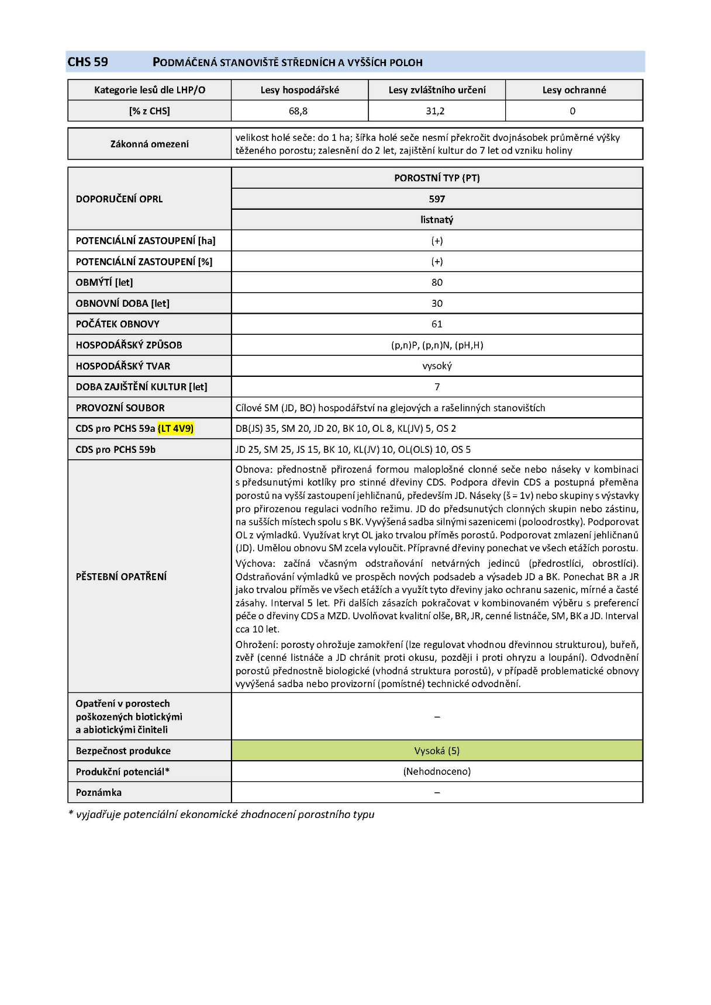

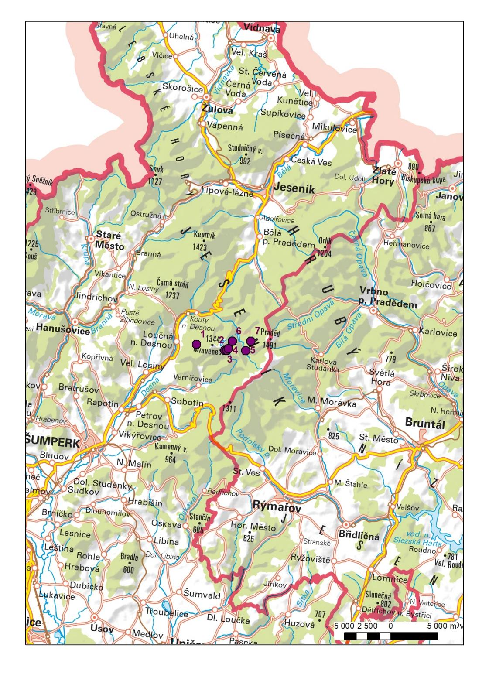
3. a 4. exkurzní den – Jeseníky
Obrázek 3: Poloha geobiocenologických ploch.

Plocha S1 – U jilmu (Uhlířská cesta)

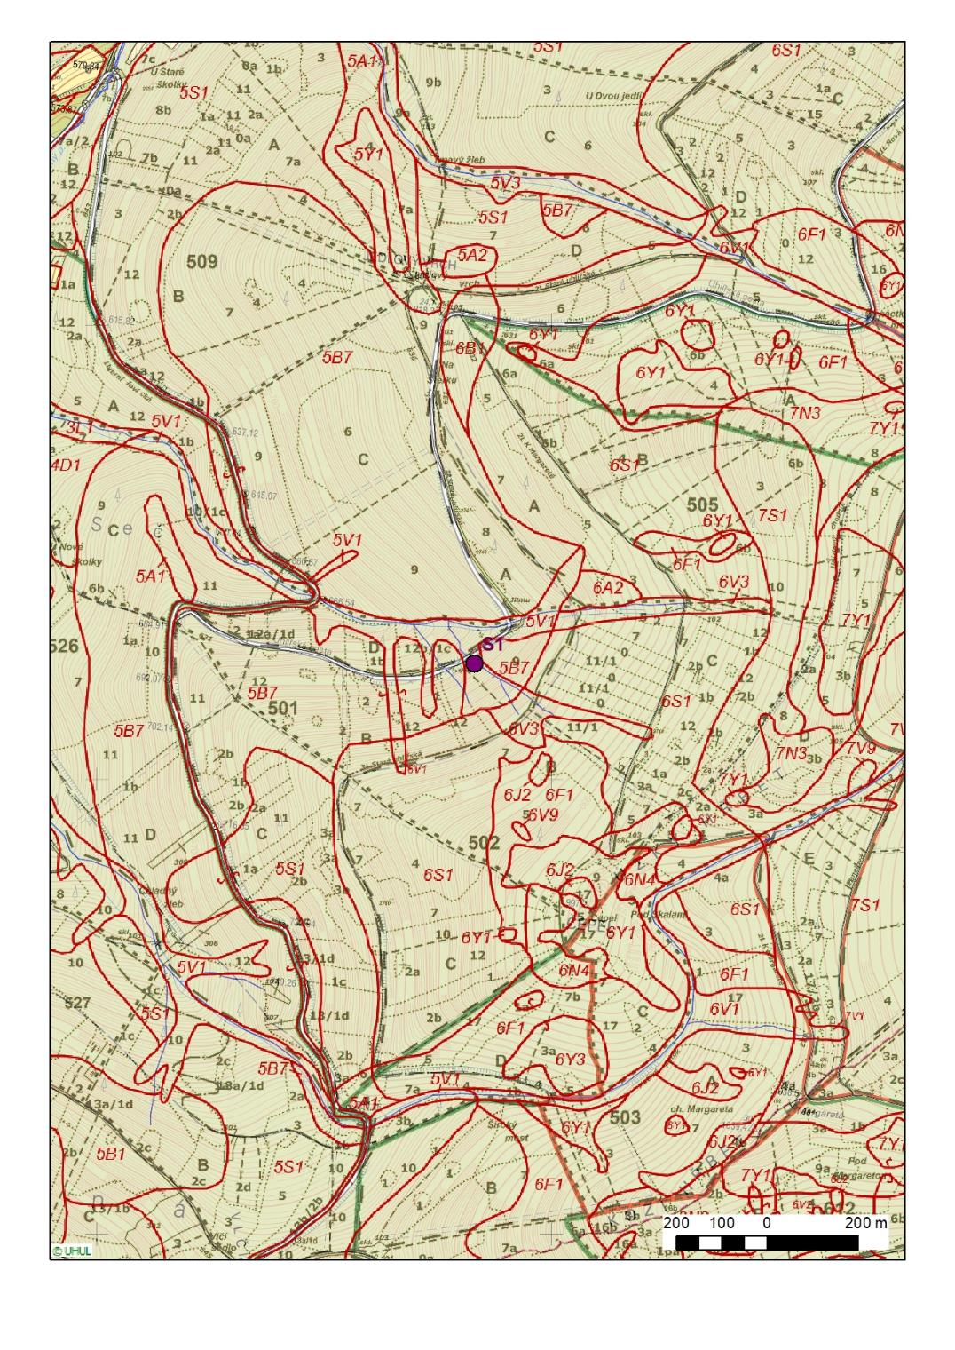
Lesnicko-typologická mapa

Geobiocenologický zápis

Geobiocenologický zápis č. |  |  | S1 – T2780716 |  |  | ÚHÚL Brandýs nad Labem
Úkol |  |  |  | VS |  |  | TŘ |  |  | HŘ
Bioregion/PLO |  |  |  | STG
Biochora |  |  |  | LT
PLO | PLO 27 – Hrubý Jeseník |  |  | LT (ÚHÚL) |  | 5V1 – vlhká jedlová bučina modální
K. Ú. |  |  |  | CMŠ
LS, polesí | LČR, LS Loučná nad Desnou |  |  | Biotop
Rozdělení lesa |  |  |  | Ant. ovliv.
Kat. ochrany |  |  |  | Stádium, fáze
Nadm. výška | 760 m n. m. |  | Náčrt lokality, řez po spádnici, po vrstevnici
Sklon (°) | 20°
Orientace | SZ
Souřadnice
N. výška GPS
Přesnost GPS
Lokalizace
U jilmu (Uhlířská cesta)
Antropické ovlivnění
Živočišná složka
Poznámka
SHS – 576 – bukové hospodářství oglejených stanovišť vyšších poloh

Charakteristika ekotopu (reliéf, klima, světelné poměry, půda)
Svahové prameniště s odtékající vodou.
Geologické podloží |  | biotitická rula
Půdotvorný substrát
Půdní typ |  | PGm – Pseudoglej modální mezotrofní
Půdní druh |  | hP – hlinitopísčitý
Humusová forma |  | mulový moder
Skeletnatost
Hloubka půdy
Horizonty
Lv | 0–3 | Opad loňského listí
Fz + Hz | 3–4 | Zoogenní drť a měl
Ahg | 4–12 | tmavě hnědá, prohumózněná, skelet do 5 %, vlhká, konzistence drobivá, struktura agregovaná krupnatá, ojedinělé známky oglejení, bez novotvarů, přechod ostrý
En | 12–18 | hnědošedá, skelet 35–50 %, převládající frakce – kamení, vlhká, konzistence drobivá, struktura agregovaná krupnatá, objevují se novotvary, přechod ostrý
BM1 | 18–38 | mramorovaný horizont s převahou oxidace Fe, skelet 50–60 %, převládající frakce kamení, půda mokrá, drobivá, struktura agregovaná krupnatá, objevuje se voda, přechod difúzní
BM2 | 38–67 | stejný jako předchozí, více vody a skeletu, převládá redukovaná forma Fe
C | 67+ | výplně mezi skeletem, skelet 70–80 %, převládající frakce – kamení, drobivá, struktura agregovaná krupnatá
Odebrané vzorky
Prokořenění
Poznámka

Datum |  |  | Podpis

Aspekt |  |  |  |  |  | jarní |  |  |  | Tvar a velikost plochy
Datum |  |  |  |  |  | 6. 5. 2015
Výška hlavní úrovně
Celková pokryvnost dřevin (I–III) % |  |  |  |  |  | 100 |  |  |  | Věk | 82
I.
II. |  |  | Fagus sylvatica -4, Fraxinus excelsior +
III. |  |  | Ulmus glabra +, Fagus sylvatica +
IV. |  |  | Fagus sylvatica 1, Acer platanoides +, Acer pseudoplatanus +, Sorbus aucuparia -,
 |  |  | Fraxinus excelsior +, Ulmus glabra +
V_{1a} |  |  | Acer pseudoplatanus +, Fagus sylvatica +, Fraxinus excelsior +, Lonicera nigra -,
 |  |  | Ribes uva-crispa -
V_{1b} |  |  | Fagus sylvatica -, Fraxinus excelsior -
V₂
Celk. pokryvnost synuzie bylin (M+B) (%) |  |  |  |  |  |  | B (%) |  |  | M (%)
název |  |  |  | a-d | název |  |  | a-d | název |  |  |  | a-d
1 | Carex remota |  |  | + | 21 | Petasites albus |  | -2 | 41 | Epilobium sp. |  |  | -
2 | Carex sylvatica |  |  | + | 22 | Actaea spicata |  | + | 42 | Equisetum sp. |  |  | -
3 | Festuca gigantea |  |  | - | 23 | Athyrium filix-femina |  | + | 43 | Lamium maculatum |  |  | -
4 | Luzula pilosa |  |  | - | 24 | Chrysosplenium alternifolium |  | + | 44 | Mycelis muralis |  |  | -
5 | Poa nemoralis |  |  | - | 25 | Dentaria bulbifera |  | + | 45 | Ranunculus lanuginosus |  |  | -
6 |  |  |  |  | 26 | Dentaria enneaphyllos |  | + | 46 | Scrophularia nodosa |  |  | -
7 |  |  |  |  | 27 | Galeobdolon montanum |  | + | 47 | Stachys sylvatica |  |  | -
8 |  |  |  |  | 28 | Galium odoratum |  | + | 48 | Phegopteris connectilis |  |  | -
9 |  |  |  |  | 29 | Geranium robertianum |  | + | 49 | Polygonatum verticillatum |  |  | -
10 |  |  |  |  | 30 | Impatiens noli-tangere |  | + | 50 | Pulmonaria obscura |  |  | -
11 |  |  |  |  | 31 | Maianthemum bifolium |  | + | 51
12 |  |  |  |  | 32 | Mercurialis perennis |  | + | 52
13 |  |  |  |  | 33 | Oxalis acetosella |  | + | 53
14 |  |  |  |  | 34 | Rubus idaeus |  | + | 54
15 |  |  |  |  | 35 | Sanicula europaea |  | + | 55
16 |  |  |  |  | 36 | Senecio ovatus |  | + | 56
17 |  |  |  |  | 37 | Urtica dioica |  | + | 57
18 |  |  |  |  | 38 | Viola reichenbachiana |  | + | 58
19 |  |  |  |  | 39 | Campanula trachelium |  | - | 59
20 |  |  |  |  | 40 | Dryopteris dilatata |  | - | 60
Poznámka

Podpis |  |  |  |  | Zdeněk Soušek, Marian Lipowski

Věk |  | 82 | Zakmenění |  | 10 | Zápoj | 100 %
Třídění lesů
Fáze lesa růstové
Hospodářský tvar
Hospodářský způsob
Zastoupení dřevin |  | Fagus sylvatica 95 %, Acer pseudoplatanus +, Ulmus glabra +
Charakteristika porostu
Dřevina | Věk | Výška |  | Průměr | Bonita | Kvalita | Zmlazení | Zdravotní stav
BK |  | 29 |  | 35 | 32
Fotografie

Poznámky

Datum |  |  |  |  |  | Podpis

Poznámky

Plocha S2 – Vřesník

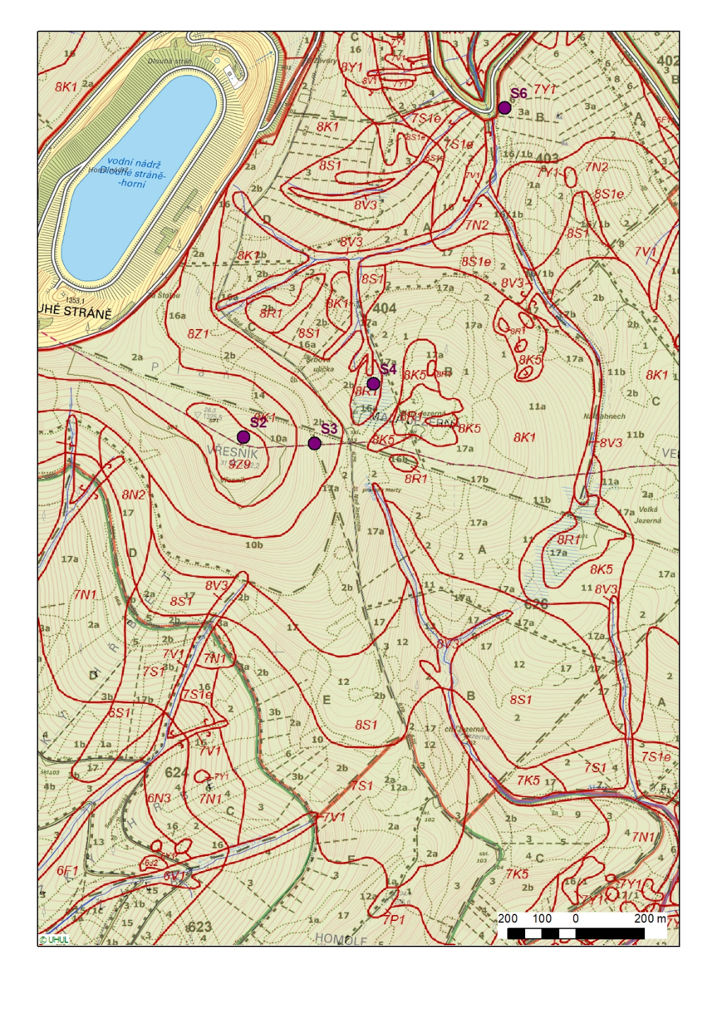
Lesnicko-typologická mapa

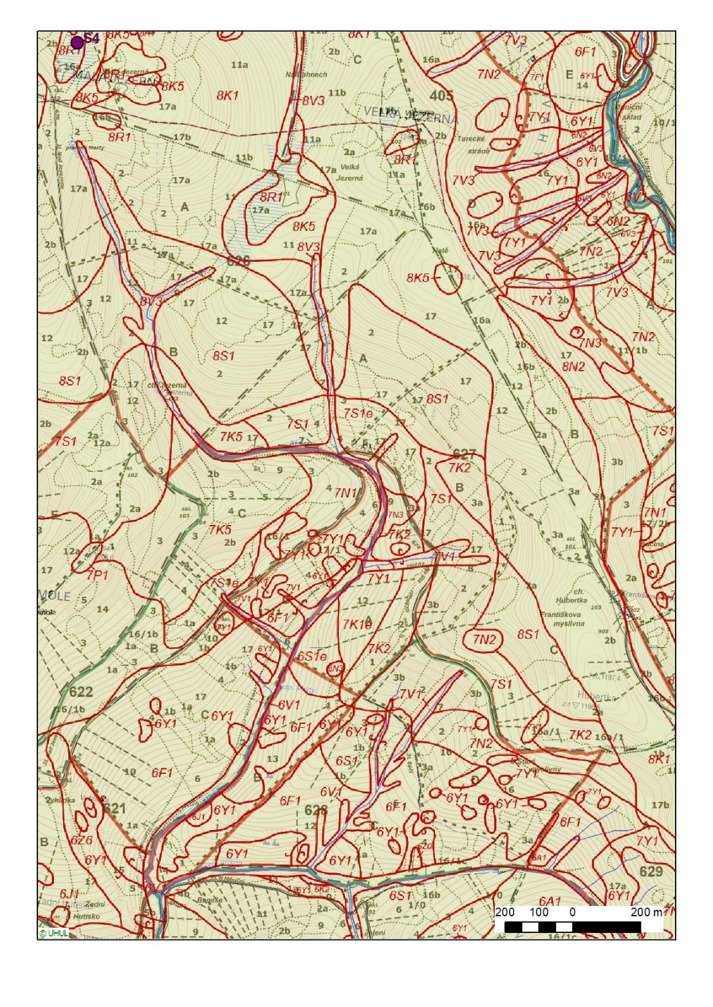

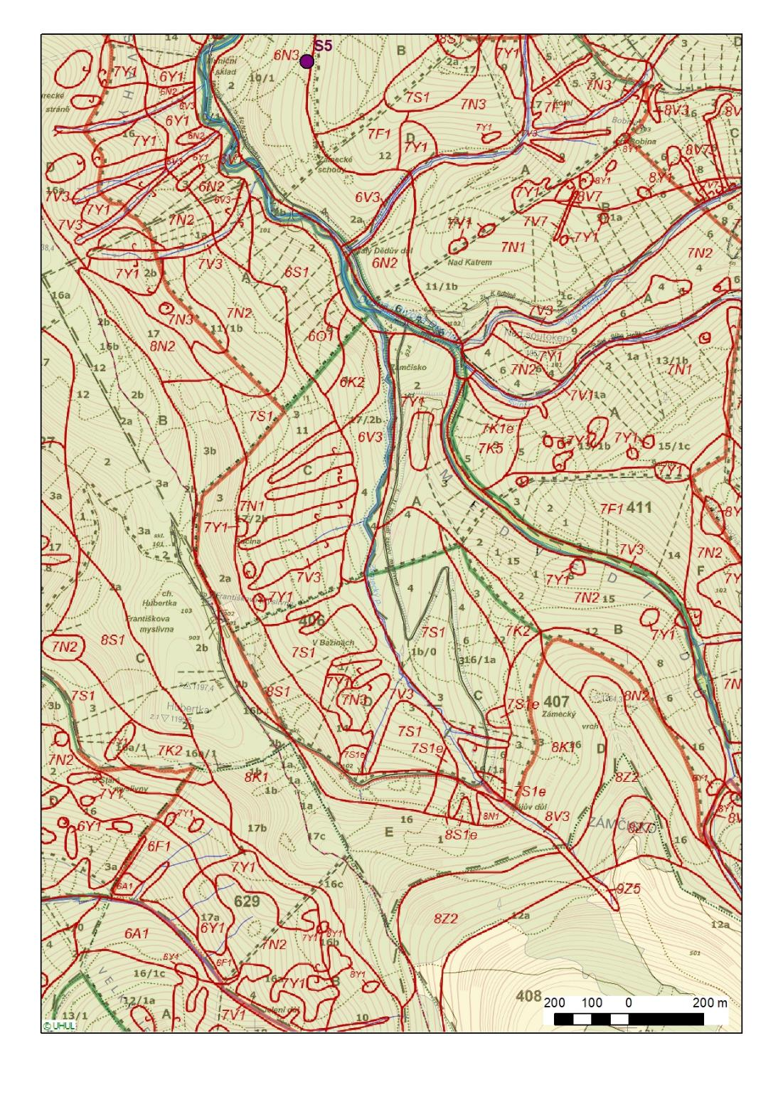

Geobiocenologický zápis

Geobiocenologický zápis č. |  |  | S2 – T2780702 |  |  | ÚHÚL Brandýs nad Labem
Úkol |  |  |  | VS |  |  | TŘ |  |  | HŘ
Bioregion/PLO |  |  |  | STG
Biochora |  |  |  | LT
PLO | PLO 27 – Hrubý Jeseník |  |  | LT (ÚHÚL) |  | 9Z9 – smrková (Kleč) specifická travinná – jesenická
K. Ú. |  |  |  | CMŠ
LS, polesí | LČR, LS Loučná nad Desnou |  |  | Biotop
Rozdělení lesa |  |  |  | Ant. ovliv.
Kat. ochrany |  |  |  | Stádium, fáze
Nadm. výška | 1340 m n. m. |  | Náčrt lokality, řez po spádnici, po vrstevnici
Sklon (°) | 10°
Orientace | JV
Souřadnice
N. výška GPS
Přesnost GPS
Lokalizace
Vrcholová část Vřesníku
Antropické ovlivnění
Živočišná složka
Poznámka
SHS – 031 – smrkové hospodářství stanovišť v klečovém a alpinském vegetačním stupni

Charakteristika ekotopu (reliéf, klima, světelné poměry, půda)

Geologické podloží |  | biotitická rula
Půdotvorný substrát
Půdní typ |  | PZm – Podzol modální
Půdní druh |  | hP – hlinitopísčitý
Humusová forma
Skeletnatost
Hloubka půdy
Horizonty
L | 0–2 | odumřelé části trav a bylin
F | 2–4 | zbytky travin a bylin, velmi silně prokořeněná
H | 4–7 | tmavá, silně prokořeněná, drobtovitá, kyprá
Ae | 7–11 | tmavěhnědá, písčitá, světlá zrnka, drobivá, jemně zrnitá, vlhká, kyprá, středně prokořeněná, skelet ve formě drobného kamene (do 10 %), mírný přechod (horizont místy chybí) do Ep
Ep | 11–25 | hnědá se šedým odstínem, písčitá, kyprá, drobivá, jemně zrnitá, skelet ve formě středního štěrku až středního kamene (25–40 %), střední prokořenění, nevýrazný přechod do Bhs
Bhs | 25–39 | tmavěhnědá, hlinitopísčitá, velmi mírně ulehlá, drobivá, středně zrnitá, vlhká, skelet ve formě hrubého štěrku (20–30 %), ojediněle hrubý kámen, středně nízké prokořenění, mírně vlnitý ostrý přechod do Bs
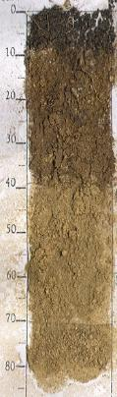  Bs | 39–70 | rezivohnědá, písčitá, mírně ulehlá, drobivá, středně zrnitá (2–3 mm), vlhká až mokrá, skelet převážně ve formě středního štěrku a hrubého kamene (50 %), nízké nepravidelné prokořenění, mírný liniový přechod do C
C | 70+ | odstíny hnědé, písčitá, elementární, mokrá, skelet ve formě hrubého kamene (80 %), ojedinělé prokořenění
Odebrané vzorky
Prokořenění |  | středně nízké do 40 cm
Poznámka
Tmavěhnědá až rezivohnědá, písčitá až hlinitopísčitá, drobivá, kyprá až mírně ulehlá, vlhká, převládá skelet ve formě středního štěrku a hrubého kamene (20–40 %).
Podzol na vrcholovém stanovišti mimo humifikačního horizontu nevykazuje hodnoty pH související s výraznou podzolizací. Pohybují se převážně na úrovni středně kyselých půd s velmi kvalitními humusovými látkami horské louky. BS iluviálních horizontů odpovídá podzolům s lepším půdotvorným substrátem, což souvisí s vyšším zastoupením biotitu a vysokým obsahem celkového Mg. Obsah přístupného Mg a K je v důsledku podzolizace na nízké, pro podzoly optimální úrovni.
Datum |  |  | Podpis

Aspekt |  |  |  |  |  | jarní |  |  |  | Tvar a velikost plochy
Datum |  |  |  |  |  | 6. 5. 2015
Výška hlavní úrovně
Celková pokryvnost dřevin (I–III) % |  |  |  |  |  | 100 |  |  |  | Věk | polykormon
I.
II. |  |  | Picea abies
III.
IV.
V_{1a}
V_{1b}
V₂
Celk. pokryvnost synuzie bylin (M+B) (%) |  |  |  |  |  | 100 | B (%) | 100 |  | M (%) |  | -
název |  |  |  | a-d | název |  |  | a-d | název |  |  |  | a-d
1 | Avenella flexuosa |  |  | -3 | 21 | Oxalis acetosella |  | 1 | 41
2 | Luzula sylvatica |  |  | -3 | 22 | Bistorta major |  | + | 42
3 | Nardus stricta |  |  | -2 | 23 | Homogyne alpina |  | + | 43
4 | Calamagrostis villosa |  |  | + | 24 | Potentilla erecta |  | + | 44
5 |  |  |  |  | 25 | Viola sudetica |  | - | 45
6 |  |  |  |  | 26 | Trientalis europaea |  | - | 46
7 |  |  |  |  | 27 | Vaccinium myrtillus |  | -2 | 47
8 |  |  |  |  | 28 | Veratrum lobelianum subsp. album |  | - | 48
9 |  |  |  |  | 29 | Melampyrum sylvaticum |  | + | 49
10 |  |  |  |  | 30 | Ligusticum mutellina |  | - | 50
11 |  |  |  |  | 31 |  |  |  | 51
12 |  |  |  |  | 32 |  |  |  | 52
13 |  |  |  |  | 33 |  |  |  | 53
14 |  |  |  |  | 34 |  |  |  | 54
15 |  |  |  |  | 35 |  |  |  | 55
16 |  |  |  |  | 36 |  |  |  | 56
17 |  |  |  |  | 37 |  |  |  | 57
18 |  |  |  |  | 38 |  |  |  | 58
19 |  |  |  |  | 39 |  |  |  | 59
20 |  |  |  |  | 40 |  |  |  | 60
Poznámka
Vysokohorská hole s ostrůvky SM polykormonů, vrcholový fenomén
Podpis |  |  |  |  | Zdeněk Soušek, Marian Lipowski

Věk |  | polykormon |  | Zakmenění |  | 10 | Zápoj | 100 %
Třídění lesů
Fáze lesa růstové
Hospodářský tvar
Hospodářský způsob
Zastoupení dřevin |  | Picea abies 100 %
Charakteristika porostu
Dřevina | Věk | Výška |  |  | Průměr | Bonita | Kvalita | Zmlazení | Zdravotní stav
SM |  | 5 |  |  | 14 | <14 |  | vegetativní
Fotografie

Poznámky

Datum |  |  |  |  |  |  | Podpis

Půdní rozbor
DAT_ODBER | 7.7.2009 | PLOCHA | T2780702 | LES_OBL | 27
JTSK-X | 1068370,240 | JTSK-Y | 548130,091 | SOIL | PZm
LHC |  |  |  | POROST
HLOUBKA | 4-7 | 7-11 | 25-35 | 40-60 | 70-75
PUDA_ZRN | *** | p | hP | hP | hP
ZF_IV | *** | 49.0 | 43.4 | 44.1 | 44.4
ZF_III | *** | 25.0 | 24.9 | 20.4 | 22.5
ZF_II | *** | 23.2 | 28.1 | 27.8 | 26.6
ZF_I | *** | 2.8 | 3.6 | 7.2 | 5.9
FJ | *** | <0.1 | <0.1 | 0.6 | 0.6
PRA | 4.04 | 4.43 | 4.61 | 5.06 | 5.17
PRV | 3.21 | 3.79 | 4.09 | 4.25 | 4.24
TVK | 10.92 | 6.04 | 5.81 | 2.18 | 2.07
eH | 2.19 | 0.18 | <0.10 | <0.10 | <0.10
eAl | 8.73 | 5.86 | 5.71 | 2.08 | 1.97
TOC | 22.19 | 4.60 | 5.43 | 1.01 | 0.84
C_N | 17.5 | 16.4 | 17.5 | 20.2 | 21.0
TN | 1.27 | 0.28 | 0.31 | 0.05 | 0.04
eCa | 0.76 | 0.18 | 0.17 | <0.15 | <0.15
eMg | 1.032 | 0.126 | 0.092 | <0.022 | <0.022
eK | 0.488 | 0.173 | 0.111 | 0.259 | 0.250
eNa | 0.05 | 0.02 | 0.02 | 0.03 | 0.03
OVB | 2.33 | 0.50 | 0.39 | 0.46 | 0.45
KVK | 13.25 | 6.54 | 6.20 | 2.64 | 2.52
BS | 17.6 | 7.6 | 6.3 | 17.5 | 17.9
paP | 97.1 | 35.4 | 28.3 | 111.0 | 139.0
paK | 251 | 42 | 32 | 20 | 20
paCa | 48 | <15 | <15 | <15 | <15
paMg | 192 | 26 | 12 | 4 | 4
tFe | 1,98 | 6,27 | 6,68 | 5,57 | 5,49
tAl | 2,15 | 5,3 | 6,11 | 5,41 | 5,31
tMn | 0,025 | 0,06 | 0,057 | 0,079 | 0,083
tCa | 0,02 | 0,04 | 0,02 | 0,12 | 0,13
tMg | 0,5 | 2,43 | 2,2 | 2,6 | 2,49
tK | 0,26 | 1,15 | 0,9 | 0,79 | 0,86
tP | 0,108 | 0,099 | 0,078 | 0,109 | 0,111

Poznámky

Plocha S3 – Vřesník

Geobiocenologický zápis

Geobiocenologický zápis č. |  |  | S3 – T2780701 |  |  | ÚHÚL Brandýs nad Labem
Úkol |  |  |  | VS |  |  | TŘ |  |  | HŘ
Bioregion/PLO |  |  |  | STG
Biochora |  |  |  | LT
PLO | PLO 27 – Hrubý Jeseník |  |  | LT (ÚHÚL) |  | 8Z1 – zakrslá jeřábová smrčina modální
K. Ú. |  |  |  | CMŠ
LS, polesí | LČR, LS Loučná nad Desnou |  |  | Biotop
Rozdělení lesa | 626 A a 17a |  |  | Ant. ovliv.
Kat. ochrany |  |  |  | Stádium, fáze
Nadm. výška | 1295 m n. m. |  | Náčrt lokality, řez po spádnici, po vrstevnici
Sklon (°) | 13°
Orientace | JV
Souřadnice
N. výška GPS
Přesnost GPS
Lokalizace
Střední svah pod hřebenem Vřesníku
Antropické ovlivnění
Živočišná složka
Poznámka
SHS – 021 – smrkové hospodářství stanovišť přirozených vysokohorských smrčin pod hranicí stromové vegetace

Charakteristika ekotopu (reliéf, klima, světelné poměry, půda)
Střední svah pod hřebenem Vřesníku
Geologické podloží |  | muskoviticko biotitická rula
Půdotvorný substrát
Půdní typ |  | PZm – Podzol modální
Půdní druh |  | pH – písčitohlinitý
Humusová forma |  | drnový mor
Skeletnatost
Hloubka půdy
Horizonty
L | 0–1 | Opad travobylinného patra a jehličí
F | 1–5 | Zbytky jehličí
H | 5–10 | Mocná vrstva, černá, středně až silně prokořeněná, drobtovitá
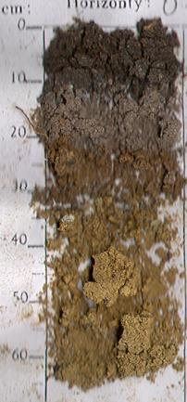  Ae | 10–12 | difuzní přechod do náznaku mydátu, černá, kyprá, písčitohlinitá, bez skeletu
Ep | 12–22 | tmavěšedá, kyprá, drobivá, středně zrnitá (2–3 mm), hlinitopísčitá, slabě prokořeněná, vlhká, nepravidelná hloubka, skelet ve formě středního štěrku (do 10 %), ostrý barevný přechod do Bhs
Bhs | 22–27 | tmavěhnědá, mírně ulehlá, drobivá až drobtovitá, hlinitopísčitá vlhká, skelet ve formě drobného kamene (20–25 %), prokořenění středně nízké, vlnitý ostrý přechod (2 cm) do Bs
Bs | 27–55 | mírně ulehlá, sytě rezivá, písčitá až hlinitopísčitá, drobivá, jemně zrnitá, vlhká, skelet ve formě drobného kamene (70 %), ojediněle balvany, prokořenění do 40 cm slabé, hlouběji ojedinělé, difuzní mírně vlnitý přechod do Bs/C
BS/C | 55–65 | okrově rezivá, písčitá, jemně zrnitá, středně ulehlá, vlhká, velká příměs zvětraliny, skelet ve formě středního kamene (58 %), ojediněle balvany, ojedinělé prokořenění
C | 65+ | hnědorezivá zvětralina muskoviticko biotitické ruly
Odebrané vzorky
Prokořenění |  | v Ah bohatě prokořeněný, v Cr středně až ojediněle
Poznámka
Půda mělká, hnědá, suchá, kyprá, krupičkovitá, hlinitá výplň v silně skeletovitém profilu ve formě drobného štěrku až hrubého kamene.
Stanoviště navazující ve svahu na vrcholový podzol je ovlivněné oproti T 2780702 jiným charakterem a mineralogickým složením horniny, která svým chemizmem ovlivňuje i půdotvorný substrát. Celkový obsah všech základních makrobioelementů je na nižší úrovni. Draslík a fosfor je nízký, hořčík zůstává pod vlivem biotitu v kategorii středního obsahu oproti biotitické rule, kde se pohybuje jeho celková frakce na hladině dobré zásoby. Půdní reakce je o něco nižší, zůstává v kategorii silně až středně kyselých půd. BS se ve svahu proti všem předpokladům koluviačních procesů také snižuje a dosahuje úrovně velmi silně nenasycených půd, odpovídajících výrazným podzolizačním procesům. Kvalita humusu je dobrá až hraniční, obsah dusíku středně nízký. Živiny přístupného charakteru jsou na hladině nízké až střední zásoby, s výjimkou vápníku, který je ve výrazném minimu extrémně nízkých obsahů.
Datum |  |  | Podpis

Aspekt |  |  |  |  |  | jarní |  |  |  | Tvar a velikost plochy
Datum |  |  |  |  |  | 6. 5. 2015
Výška hlavní úrovně
Celková pokryvnost dřevin (I–III) % |  |  |  |  |  | 50 |  |  |  | Věk | 203
I.
II. |  |  | Picea abies, Sorbus aucuparia
III.
IV.
V_{1a}
V_{1b}
V₂
Celk. pokryvnost synuzie bylin (M+B) (%) |  |  |  |  |  | 55 | B (%) | 55 |  | M (%) |  | 1
název |  |  |  | a-d | název |  |  | a-d | název |  |  |  | a-d
1 | Luzula sylvatica |  |  | +2 | 21 | Vaccinium myrtillus |  | -2 | 41 | Polytrichum commune |  |  | 1
2 | Avenella flexuosa |  |  | +2 | 22 | Trientalis europaea |  | 1 | 42 | Dicranum scoparium |  |  | +
3 | Calamagrostis villosa |  |  | 1 | 23 | Veratrum lobelianum subsp. album |  | + | 43 | Sphagnum sp. |  |  | -
4 | Deschampsia cespitosa |  |  | - | 24 | Homogyne alpina |  | + | 44
5 |  |  |  |  | 25 | Ligusticum mutellina |  | - | 45
6 |  |  |  |  | 26 | Streptopus amplexifolius |  | - | 46
7 |  |  |  |  | 27 | Dryopteris carthusiana |  | + | 47
8 |  |  |  |  | 28 | Dryopteris dilatata |  | + | 48
9 |  |  |  |  | 29 |  |  |  | 49
10 |  |  |  |  | 30 |  |  |  | 50
11 |  |  |  |  | 31 |  |  |  | 51
12 |  |  |  |  | 32 |  |  |  | 52
13 |  |  |  |  | 33 |  |  |  | 53
14 |  |  |  |  | 34 |  |  |  | 54
15 |  |  |  |  | 35 |  |  |  | 55
16 |  |  |  |  | 36 |  |  |  | 56
17 |  |  |  |  | 37 |  |  |  | 57
18 |  |  |  |  | 38 |  |  |  | 58
19 |  |  |  |  | 39 |  |  |  | 59
20 |  |  |  |  | 40 |  |  |  | 60
Poznámka
Rozvolněná horská smrčina s vtroušeným JR
Podpis |  |  |  |  | Zdeněk Soušek, Marian Lipowski

Věk |  | 203 |  | Zakmenění |  | 5 | Zápoj | 50 %
Třídění lesů
Fáze lesa růstové
Hospodářský tvar
Hospodářský způsob
Zastoupení dřevin |  | Picea abies 95 %, Sorbus aucuparia 5 %
Charakteristika porostu
Dřevina | Věk | Výška |  |  | Průměr | Bonita | Kvalita | Zmlazení | Zdravotní stav
SM |  | 16 |  |  | 31 | 16 |  | -
JŘ |  | 14 |  |  | 26 | 14 |  | +
Fotografie

Poznámky

Datum |  |  |  |  |  |  | Podpis

DAT_ODBER | 7.7.2009 | PLOCHA | T2780701 | LES_OBL | 27
JTSK-X | 1068388,621 | JTSK-Y | 547878,548 | SOIL | PZm
LHC |  |  |  | POROST
HLOUBKA | 5-10 | 15-21 | 22-26 | 28-36 | 55-60
PUDA_ZRN | *** | pH | pH | pH | hP
ZF_IV | *** | 28.7 | 29.0 | 34.8 | 53.9
ZF_III | *** | 25.8 | 23.8 | 23.1 | 21.2
ZF_II | *** | 38.7 | 39.1 | 32.2 | 19.5
ZF_I | *** | 6.5 | 7.4 | 8.7 | 4.7
FJ | *** | 0.2 | 0.7 | 1.1 | 0.7
PRA | 4.12 | 4.20 | 4.31 | 4.75 | 5.01
PRV | 3.40 | 3.61 | 3.72 | 4.17 | 4.28
TVK | 20.14 | 6.27 | 10.49 | 5.36 | 2.39
eH | 1.90 | 0.40 | 0.59 | <0.10 | <0.10
eAl | 18.25 | 5.88 | 9.90 | 5.26 | 2.29
TOC | 32.57 | 4.57 | 6.63 | 3.29 | 1.51
C_N | 20.9 | 19.9 | 20.7 | 23.5 | 21.6
TN | 1.56 | 0.23 | 0.32 | 0.14 | 0.07
eCa | 1.21 | 0.19 | 0.24 | 0.15 | <0.15
eMg | 1.668 | 0.155 | 0.138 | 0.077 | 0.073
eK | 0.560 | 0.149 | 0.148 | 0.133 | 0.168
eNa | 0.06 | 0.03 | 0.03 | 0.02 | 0.02
OVB | 3.50 | 0.52 | 0.56 | 0.38 | 0.41
KVK | 23.64 | 6.79 | 11.05 | 5.74 | 2.80
BS | 14.8 | 7.7 | 5.1 | 6.6 | 14.7
paP | 54.8 | 43.4 | 17.3 | 53.0 | 151.0
paK | 256 | 32 | 30 | 19 | 11
paCa | 48 | <15 | <15 | <15 | <15
paMg | 320 | 56 | 34 | 16 | 16
tFe | 2,56 | 1,67 | 6,09 | 6,77 | 5,53
tAl | 2,58 | 1,77 | 3,26 | 5,49 | 4,73
tMn | 0,029 | 0,019 | 0,024 | 0,06 | 0,07
tCa | 0,03 | 0,01 | 0,01 | 0,02 | 0,05
tMg | 1,37 | 0,34 | 0,73 | 1,68 | 2,06
tK | 0,13 | 0,1 | 0,26 | 0,54 | 0,62
tP | 0,157 | 0,055 | 0,075 | 0,076 | 0,098

Půdní rozbor

Poznámky

Plocha S4 – Malá Jezerná

Popis stanoviště a společenstva

Jezerná – 8R1 vrchovištní Smrčina modální
Popis plochy: Stanoviště nacházející se ve střední části táhlého svahu se sklonem do 20 %, stanoviště ovlivněné laterální vodou ze svahového toku s nepříliš vydatnou vodotečí, která prochází okrajem monitorovací plochy. Celkovým charakterem stanoviště odpovídá SLT 8 R. Porost je tvořen nezajištěnou smrkovou kulturou, přibližně 30 % jedinců vykazuje žlutavě zabarvení asimilačního aparátu , 10 % jedinců odumírá. Jedná se o holinu vzniklou nešetrným náhlým odlesněním, kde došlo k nežádoucímu zvýšení hladiny spodní vody. Chybí zde tzv. „biologická pumpa“ původního smrkového porostu, v půdním prostředí byly zaznamenány nepříznivé hydrické poměry spolu s periodicky se vytvářejícím anaerobním prostředím ve fyziologické hloubce půdního tělesa. Travobylinná vegetace dosahuje pokryvnosti 100 %, převažují vlhkomilné druhy – Calamagrostis villosa, Luzula sylvatica, Vaccinium myrtillus.
Terén: střední svah (16–17 º) nepatrně podélně zvlněný, s náznakem terasování v mikroreliéfu, s expozicí SV 40º. Porost: vývoj smrkové kultury potlačen zůstává stále ve stadiu vylepšování. Půdní kryt: pokryvnost 100 %, Calamagrostis villosa 70 %, Vaccinium myrtillus 10–15 %, Eriophorum vaginatum 5 %. Lesní typ: 8 R 1

Půdní typ: Organonem saprická
0–2 cm šedohnědý, kyprý, suchý opad trav
horizont L

2–5 cm velmi silně prokořeněná, kyprá, fermentovaná drť, s výraznější příměsí měli na spodní části horizontu
hor. F

5–10 cm černá, silně prokořeněná, bezstrukturní, mokrá měl, horizont nadložního surového humusu nepravidelné mocnosti 0–9 až 12 (13) cm, ostrý (1 cm) kapsovitý, barevný přechod dospodu
hor. H

10–17 cm černý, hydrogenní humusový horizont Ot je tvořen dobře rozloženými organickými látkami a je v počátku rašelinění, prokořenění je mírné, horizont je stále ještě kyprým organickým materiálem, s víceméně liniovým barevným přechodem dospodu, s velmi mírnou příměsí splachů ojediněle minerálního charakteru cca 5–8 %
hor. Ot

17–33 cm hnědo černý, ještě kyprý horizont s dominujícím rašeliněním s jemnou saprickou texturou, s náznakem strukturní horizontálně plástevnaté odlučnosti, horizont ojediněle prokořeněný s výraznějším hrubě vlnitým barevným přechodem dospodu, vrstva s periodickým vlivem půdní vody
hor. T₁

33–48 cm černo hnědá až hnědočerná rašelina s proměnlivou texturou i strukturou, s náznakem příměsi tlejícího dřeva, které podmiňuje výše uvedenou diferenciaci, kořen sporadicky ojediněle, náznakem přetrvávající plástevnaté odlučnosti v místě dřeva s mezickým charakterem rašeliny a náznakem vláknité struktury.
hor. T₂

48–60 cm hnědo černá, vlhká, středně ulehlá rašelina s velmi jemnozrnnou strukturou s vysokým obsahem C-látek, s náznakem postupné měnící se struktury, přecházejícího do hrubé polyedrické odlučnosti neprokořeněná, saprická rašelina s výraznějším strukturním přechodem dospodu.
hor. T₃

60–85 cm černá, mokrá, středně ulehlá až ulehlá rašelina se saprickou texturou, pomístně se zbytky starého fixovaného tlejícího dřeva, strukturně kulovitá až polyedrická odlučnost. Horizont na kontaktu fosilního profilu.
hor. T₄

85–90 cm minerální vrstva fosilního eluviálního horizont E s výraznými podzolizačními znaky a oglejením, která navazuje na ortštejnovou frakci deskovitého tvaru zajišťující stagnaci gravitační vody v podsvahové akumulaci.
hor. (Epf)

Půdní rozbor

Plocha | Jezerná
horizont | Oh (5–10) | T1 (10–33) | T2 (33–48) | T3 (48–60) | T4 (60–85) | Ep (85–90)
P (mg/kg) | 4,5 | 5,5 | 2,5 | 2 | 2,5 | 30
Mg (mg/kg) | 100 | 88 | 126 | 144 | 89 | 47
Ca (mg/kg) | 301 | 299 | 358 | 365 | 267 | 139
K (mg/kg) | 267 | 156 | 94 | 85 | 99 | 20
pH/H2O | 3,37 | 3,45 | 3,71 | 3,97 | 3,78 | 4,50
pH/KCl | 2,61 | 2,75 | 2,68 | 2,82 | 3,01 | 3,46
S (mmol/kg - K) | 110 | 120 | 174 | 154 | 152 | 12
T (mmol/kg - K) | 1247 | 351 | 1234 | 1057 | 901 | 58
V (%) | 8,8 | 34,2 | 14,1 | 14,6 | 16,9 | 20,7
C (%) | 43,5 | 40,2 | 47,6 | 46,5 | 42,3 | 2,45
N (%) | 1,68 | 2,06 | 2,22 | 1,97 | 2,01 | 0,09
C:N | 25,9 | 19,5 | 21,4 | 23,6 | 21,0 | 27,2
C-CHL (%) | 6,25 | 5,08 | 6,37 | 4,20 | 6,20 | 1,15
C-HK (%) | 3,90 | 3,55 | 4,96 | 3,05 | 4,93 | 0,64
C-FK (%) | 2,33 | 1,51 | 1,38 | 1,14 | 1,25 | 0,51
C-HK/FK (%) | 1,67 | 2,35 | 3,59 | 2,68 | 3,94 | 1,25

Poznámky

Plocha S5 – Nad muničním skladem

Geobiocenologický zápis

Geobiocenologický zápis č. |  |  | S5 – T2780717 |  |  | ÚHÚL Brandýs nad Labem
Úkol |  |  |  | VS |  |  | TŘ |  |  | HŘ
Bioregion/PLO |  |  |  | STG
Biochora |  |  |  | LT
PLO | PLO 27 – Hrubý Jeseník |  |  | LT (ÚHÚL) |  | 6N3 – kyselá kamenitá smrková bučina
K. Ú. |  |  |  | CMŠ
LS, polesí | LČR, LS Loučná nad Desnou |  |  | Biotop
Rozdělení lesa | 414 B17 |  |  | Ant. ovliv.
Kat. ochrany |  |  |  | Stádium, fáze
Nadm. výška | 1000 m n. m. |  | Náčrt lokality, řez po spádnici, po vrstevnici
Sklon (°) | 25°
Orientace | JZ
Souřadnice
N. výška GPS
Přesnost GPS
Lokalizace

Antropické ovlivnění
Živočišná složka
Poznámka
CHS – 51 – hospodářství exponovaných stanovišť vyšších poloh

Charakteristika ekotopu (reliéf, klima, světelné poměry, půda)
Střední část táhlého svahu
Geologické podloží |  | muskoviticko biotitická rula
Půdotvorný substrát
Půdní typ |  | KPm – kryptopodzol modální
Půdní druh |  | pH – písčitohlinitý
Humusová forma |  | mělový mor
Skeletnatost
Hloubka půdy
Horizonty
Lv | 0–2
Fm | 2–6
Hh | 6–13
Ah | 13–19 | tmavě hnědá, skelet do 5 %, rH (prachovitě hlinitá), bohatě prokořeněná, čerstvě vlhká, konzistence kyprá, struktura agregovaná krupičkovitá, bez novotvarů, přechod difúzní
Bvs | 19–43 | hnědá (o něco světlejší než předchozí), skelet 5–10 %, převládající frakce – kamení, rH (prachovitě hlinitá), bohatě prokořeněná, čerstvě vlhká, konzistence drobivá, struktura agregovaná krupičkovitá, bez novotvarů, zbytky dřevěného uhlí, přechod difúzní
Bsv | 43–96 | hnědá (o něco světlejší než předchozí), skelet 30–40 %, převládající frakce – balvany, rH (prachovitě hlinitá), středně prokořeněná, čerstvě vlhká, konzistence drobivá, struktura agregovaná krupičkovitá, bez novotvarů, přechod difúzní
Bsv2 | 96–120 | barva jako předchozí, skelet 60–80 %, převládající frakce – balvany, rH (prachovitě hlinitá), ojedinělé kořeny, vlhká, konzistence drobivá, struktura agregovaná krupnatá, bez novotvarů, přechod difúzní
Odebrané vzorky
Prokořenění
Poznámka

Datum |  |  | Podpis

Aspekt |  |  |  |  |  |  |  |  |  | Tvar a velikost plochy
Datum
Výška hlavní úrovně
Celková pokryvnost dřevin (I–III) % |  |  |  |  |  | 70 |  |  |  | Věk | 190
I.
II.
III.
IV.
V_{1a}
V_{1b}
V₂
Celk. pokryvnost synuzie bylin (M+B) (%) |  |  |  |  |  |  | B (%) |  |  | M (%)
název |  |  |  | a-d | název |  |  | a-d | název |  |  |  | a-d
1 | Calamagrostis arundinacea |  |  | -5 | 21 | Rubus idaeus |  | 1 | 41
2 |  |  |  |  | 22 | Oxalis acetosella |  | + | 42
3 |  |  |  |  | 23 | Dryopteris carthusiana |  | + | 43
4 |  |  |  |  | 24 | Stellaria nemorum |  | + | 44
5 |  |  |  |  | 25 | Galeobdolon montanum |  | + | 45
6 |  |  |  |  | 26 | Athyrium filix-femina |  | - | 46
7 |  |  |  |  | 27 | Petasites albus |  | - | 47
8 |  |  |  |  | 28 |  |  |  | 48
9 |  |  |  |  | 29 |  |  |  | 49
10 |  |  |  |  | 30 |  |  |  | 50
11 |  |  |  |  | 31 |  |  |  | 51
12 |  |  |  |  | 32 |  |  |  | 52
13 |  |  |  |  | 33 |  |  |  | 53
14 |  |  |  |  | 34 |  |  |  | 54
15 |  |  |  |  | 35 |  |  |  | 55
16 |  |  |  |  | 36 |  |  |  | 56
17 |  |  |  |  | 37 |  |  |  | 57
18 |  |  |  |  | 38 |  |  |  | 58
19 |  |  |  |  | 39 |  |  |  | 59
20 |  |  |  |  | 40 |  |  |  | 60
Poznámka

Podpis |  |  |  |  | Zdeněk Soušek, Marian Lipowski

Věk |  | 190 |  | Zakmenění |  | 7 | Zápoj | 70 %
Třídění lesů
Fáze lesa růstové
Hospodářský tvar
Hospodářský způsob
Zastoupení dřevin
Charakteristika porostu
Dřevina | Věk | Výška |  |  | Průměr | Bonita | Kvalita | Zmlazení | Zdravotní stav
Fotografie

Poznámky

Datum |  |  |  |  |  |  | Podpis

Poznámky

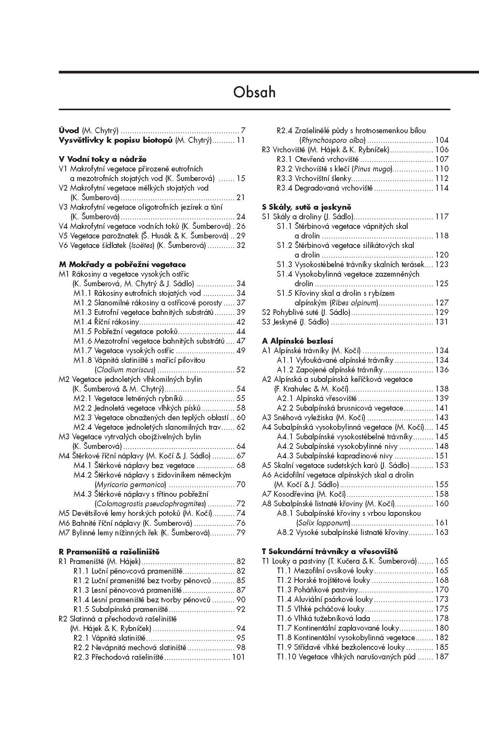
Přehled biotopů dle Katalogu biotopů

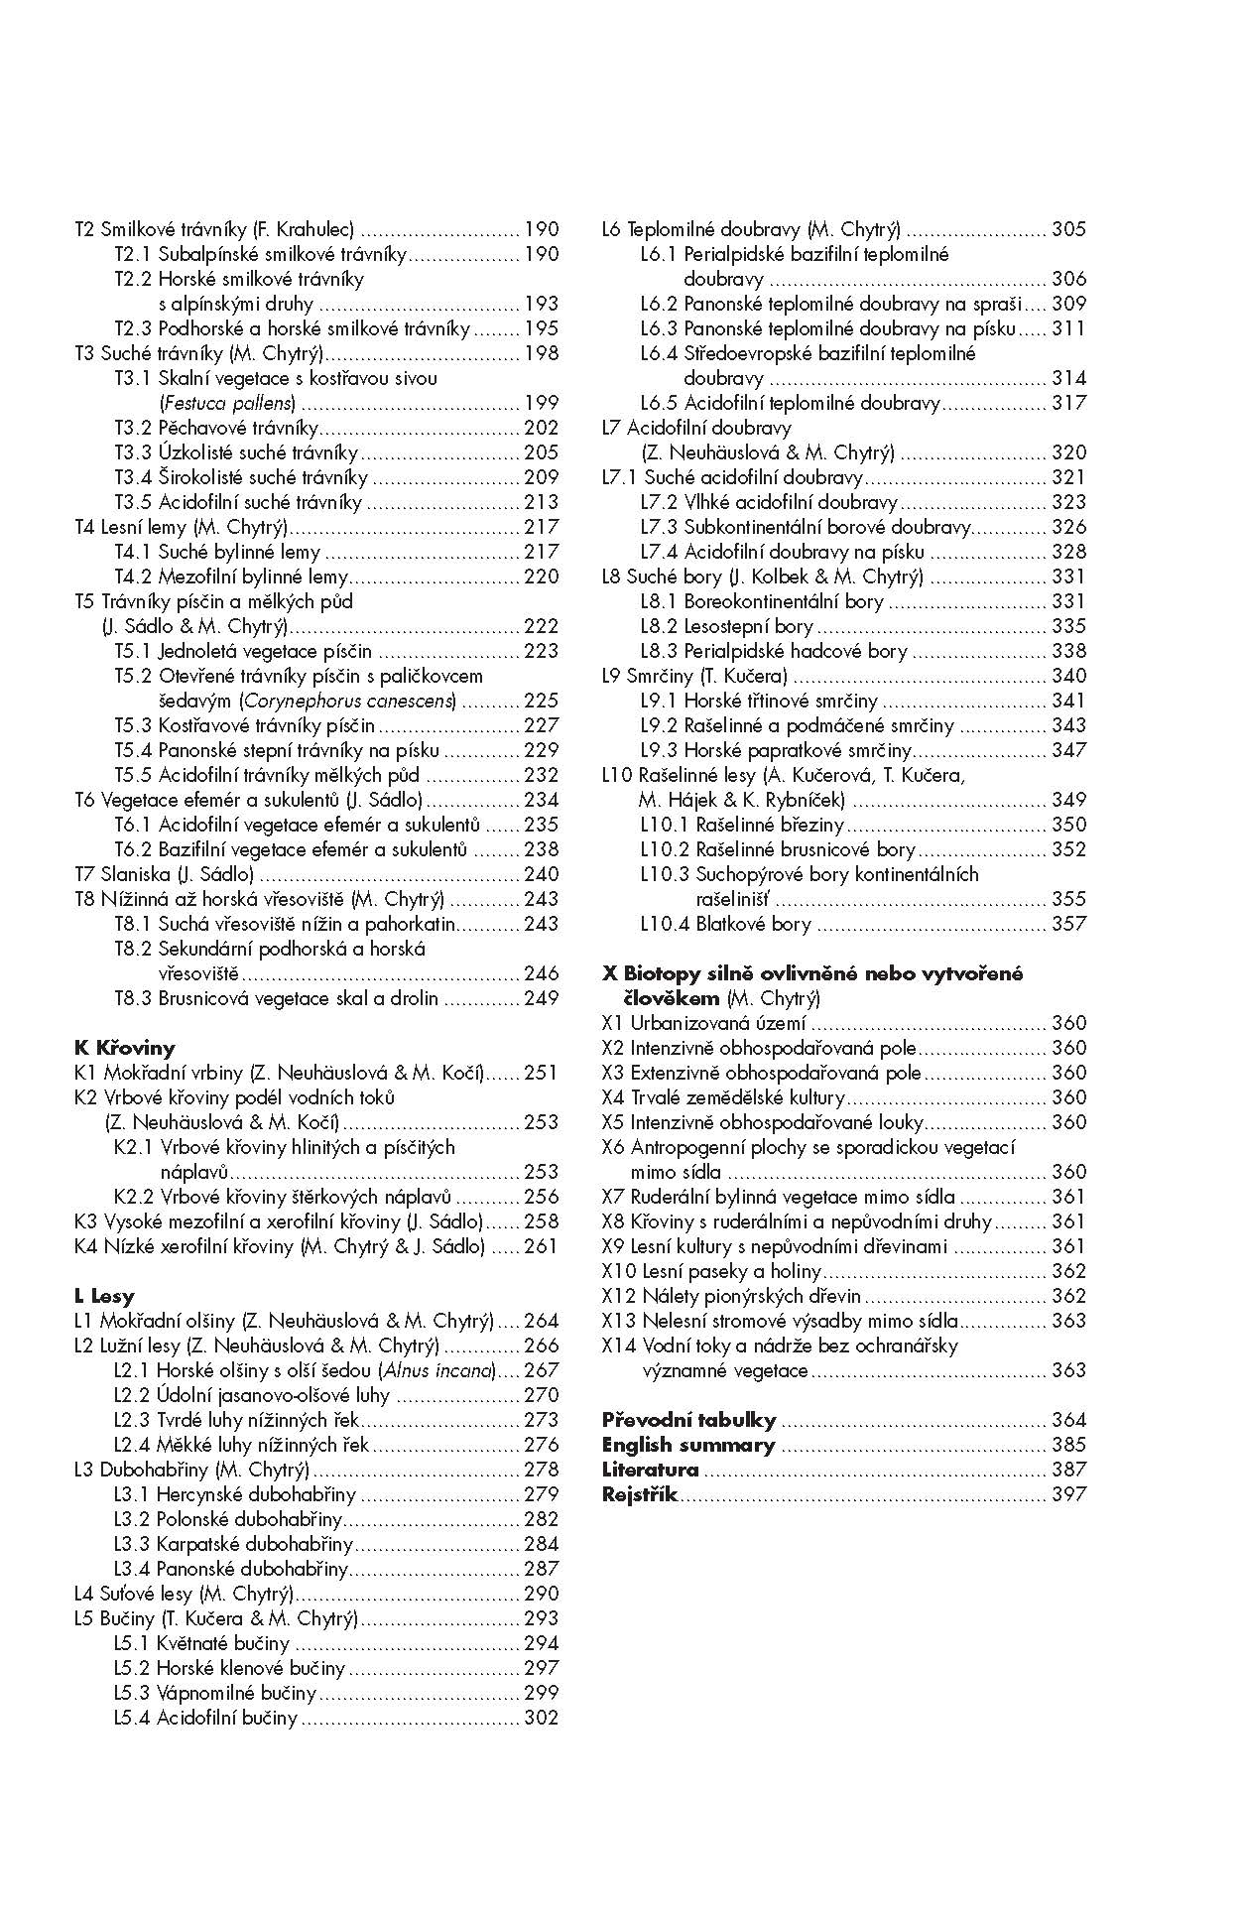

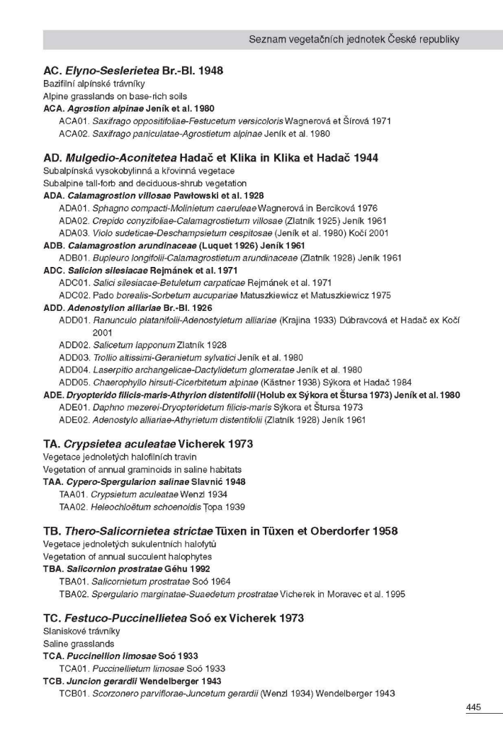
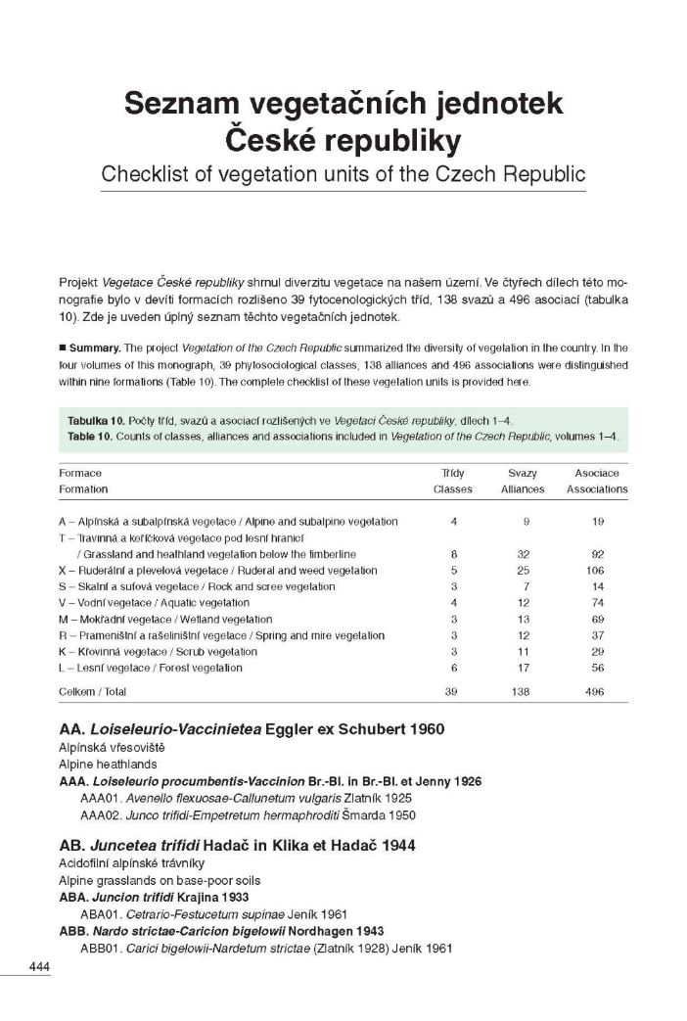
Přehled jednotek curyšsko-montpelliérského systému
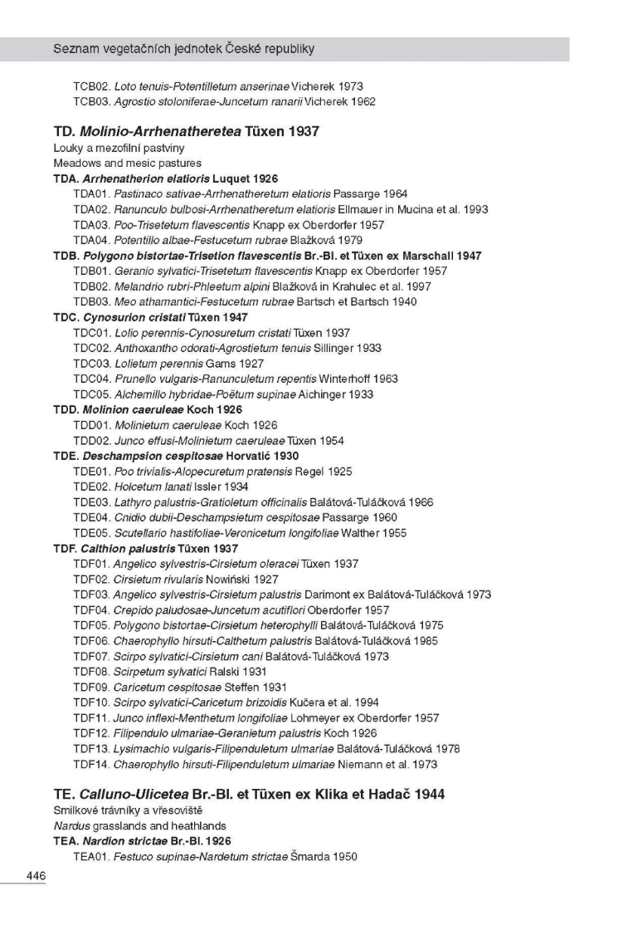
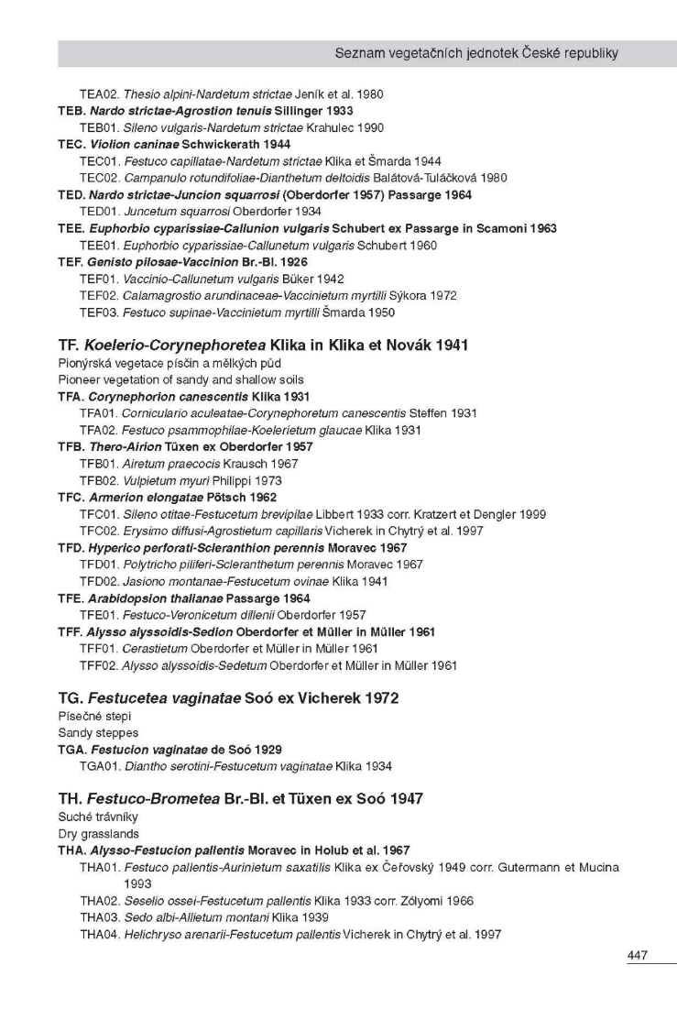
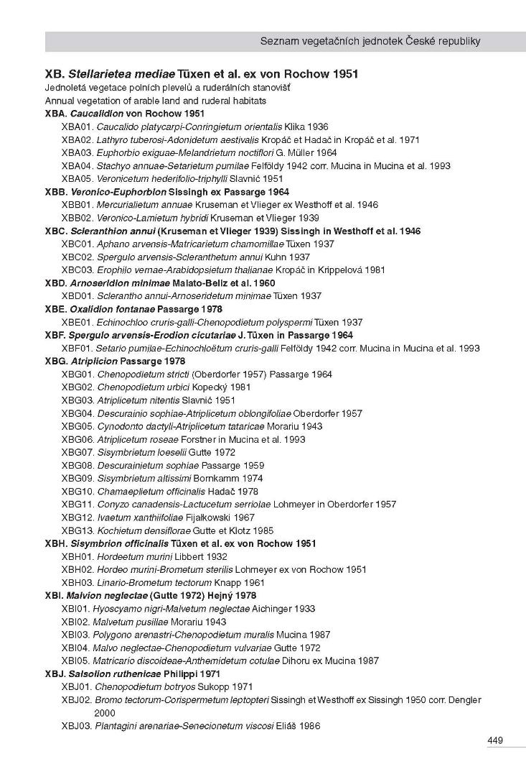
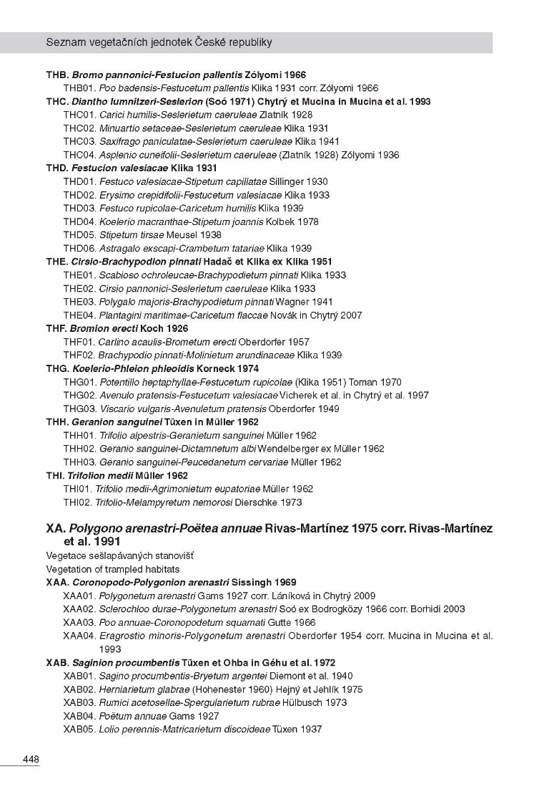
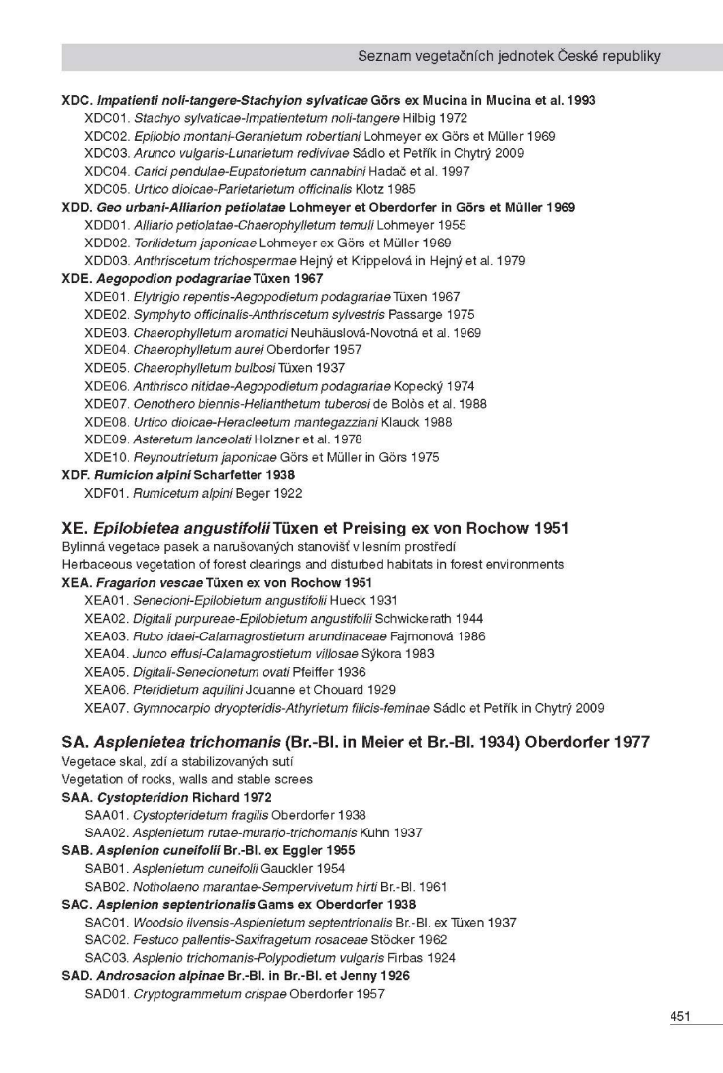
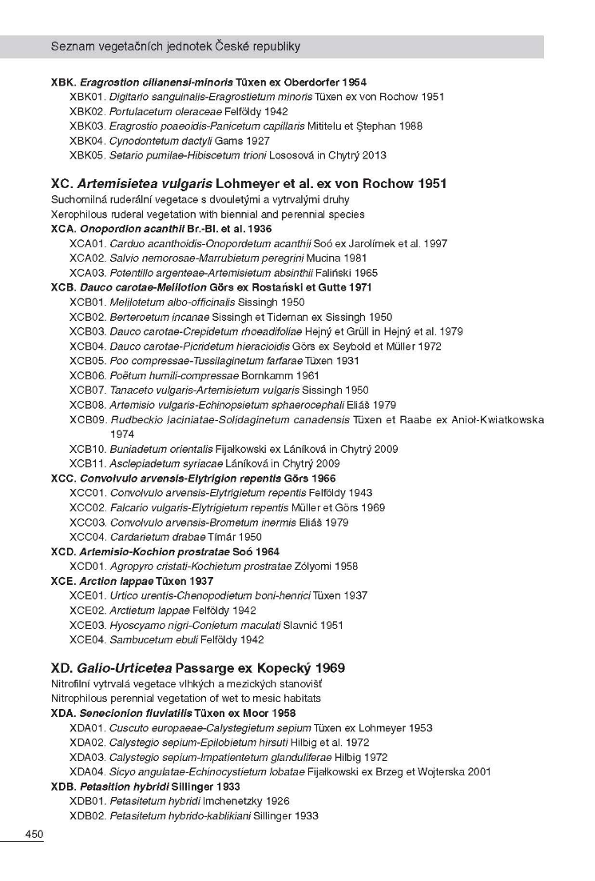
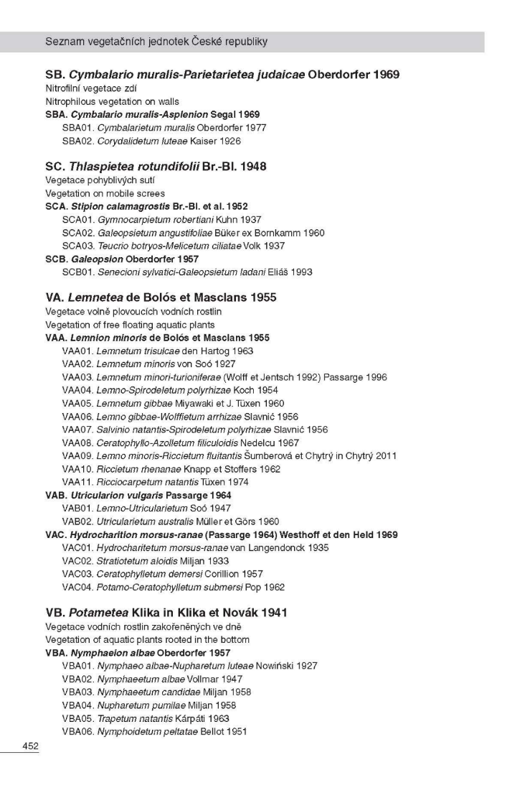
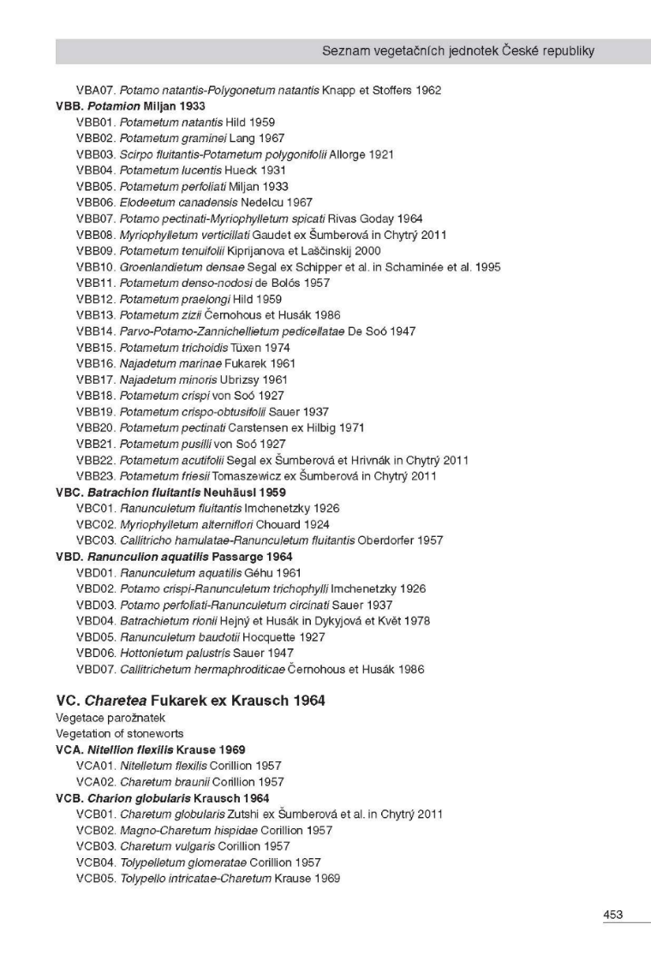
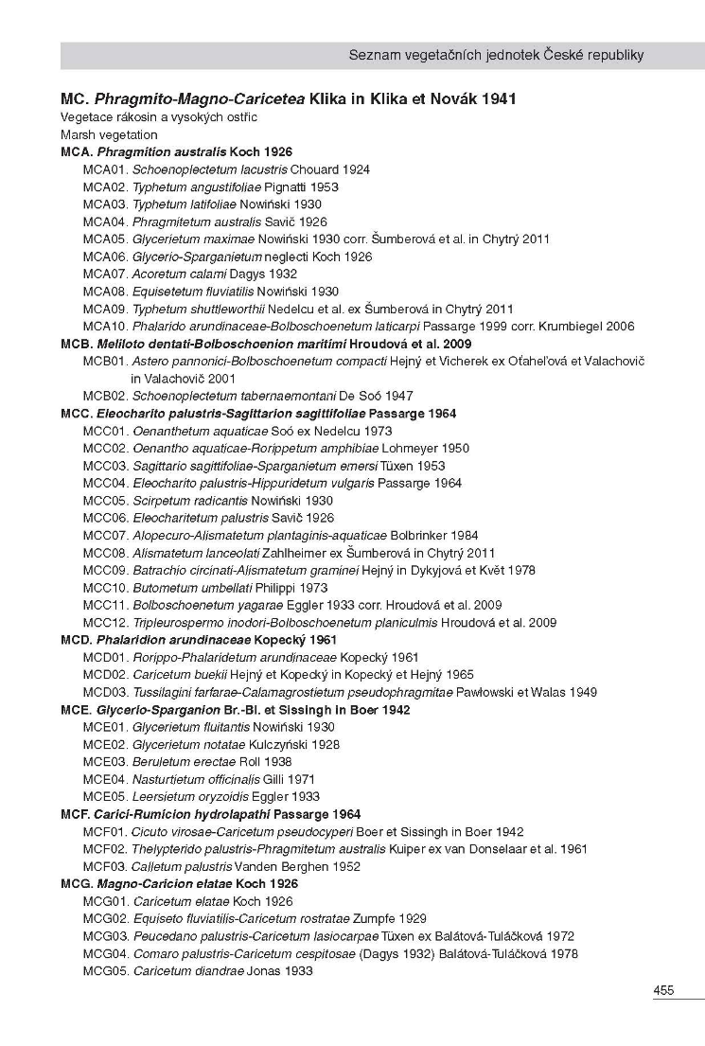
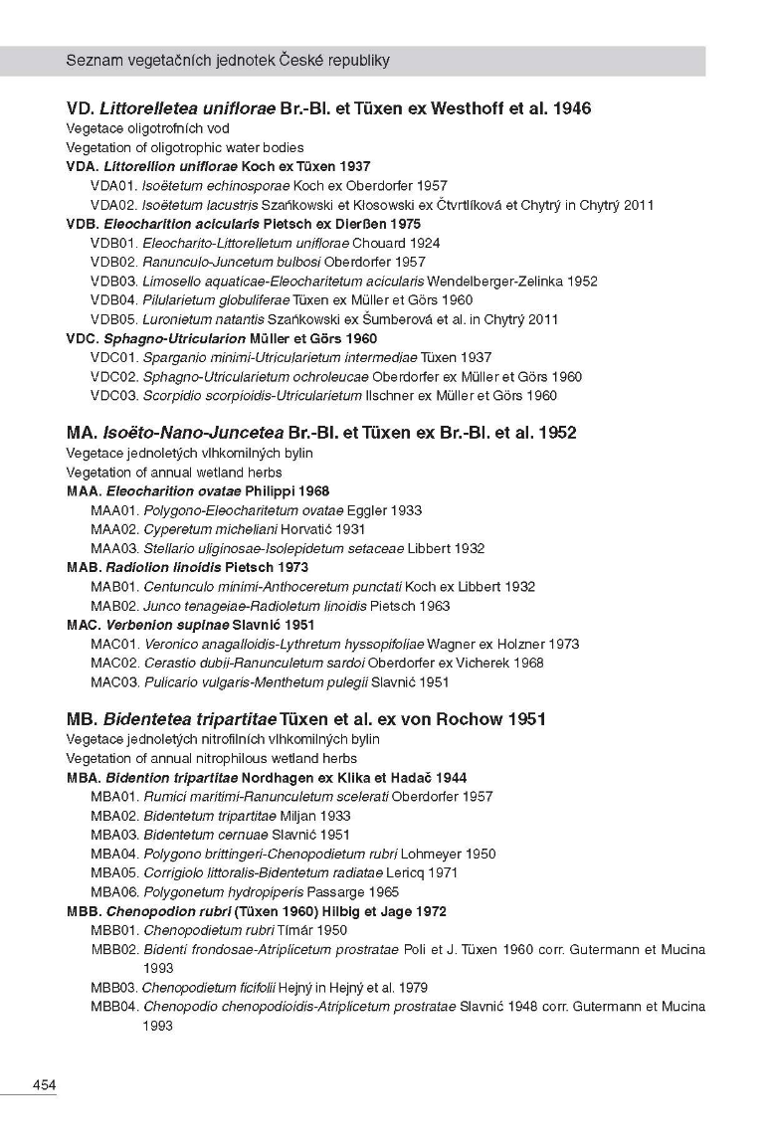
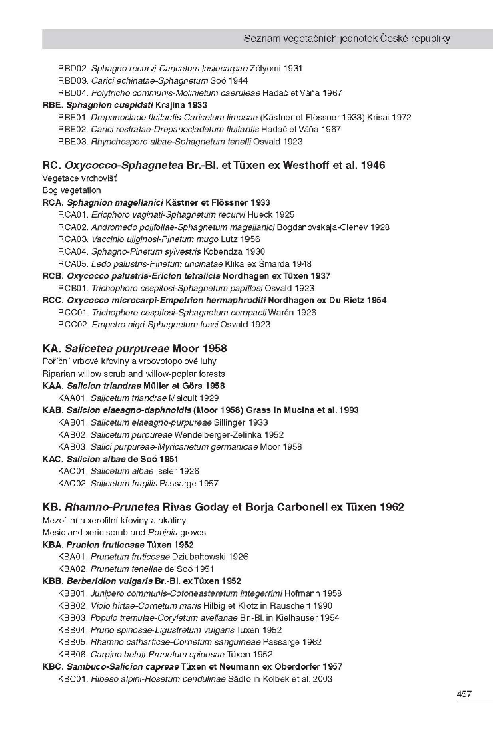
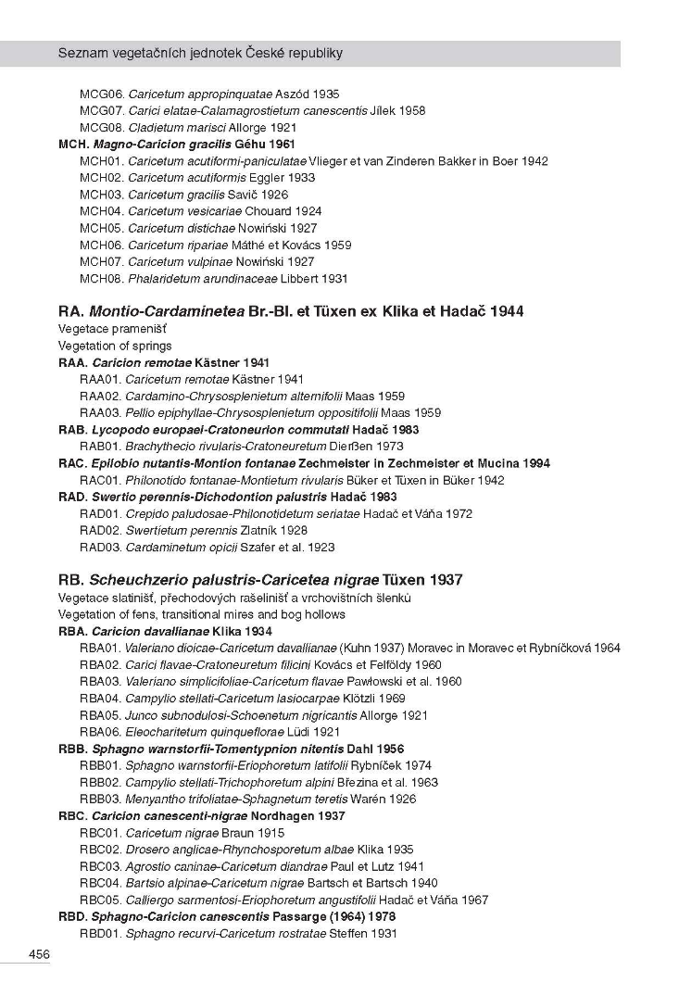
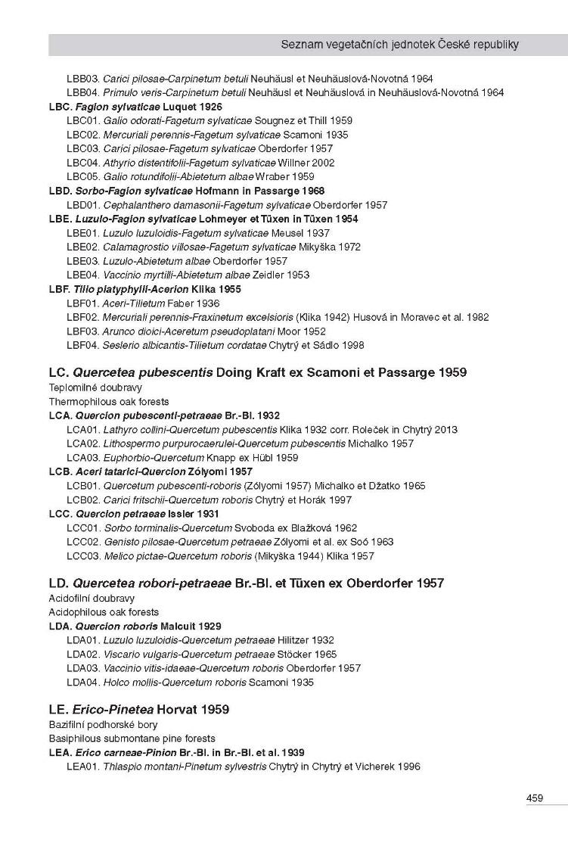
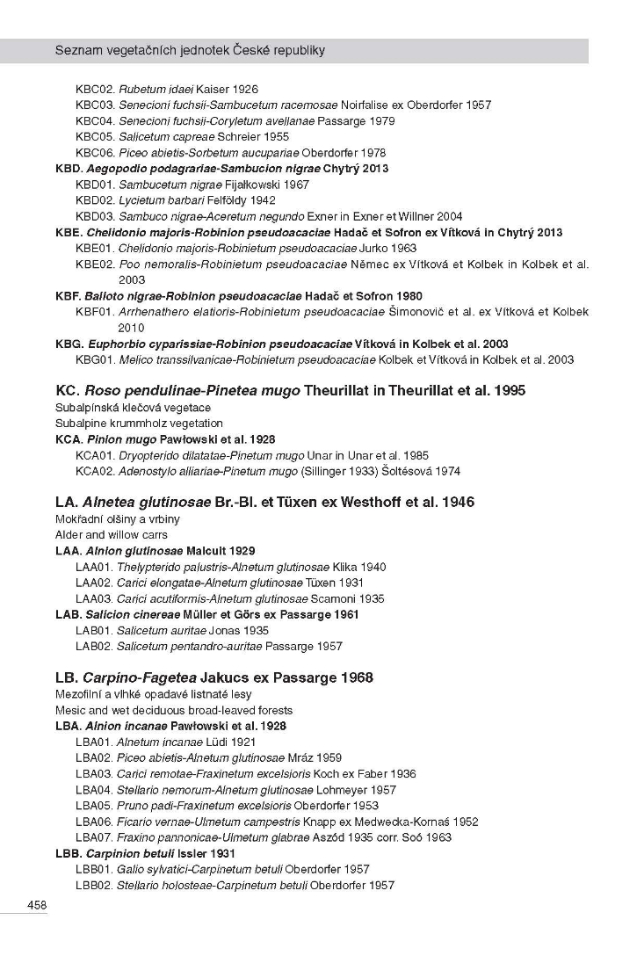
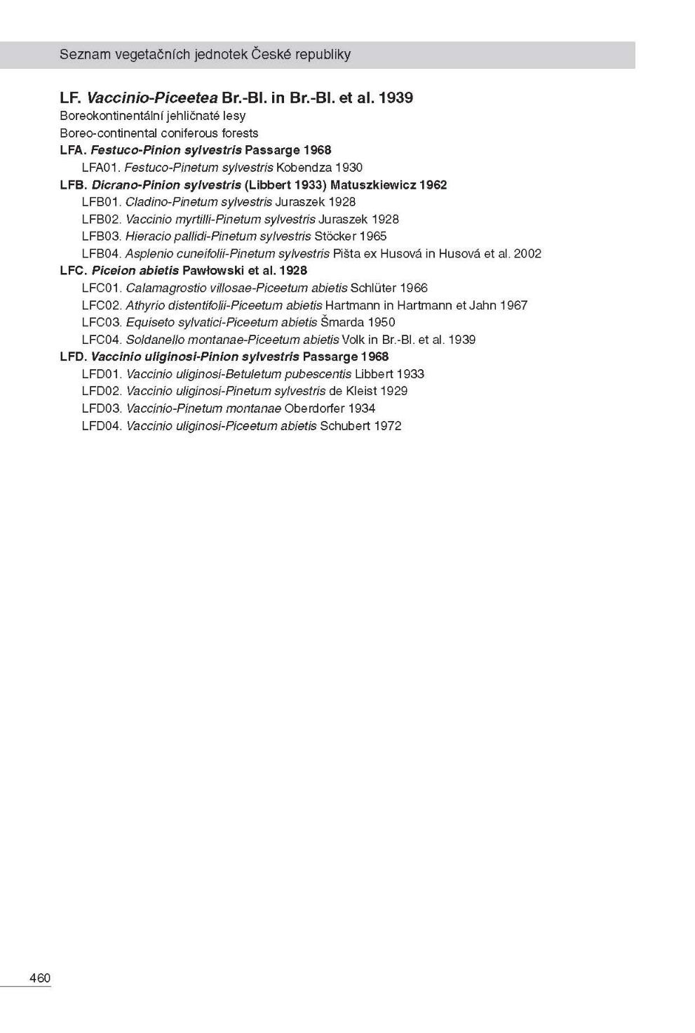

Přehled jednotek geobiocenologického klasifikačního systému
1. dubový vegetační stupeň
Formule | Latinský název |  |  |  | Český název |  |  |  |  | Zkratka
1 A-AB 1 | Querceta pinea humilia inferiora |  |  |  | zakrslé borodoubravy nižšího stupně |  |  |  |  | Qpih inf
1 A-AB 1-2 | Pini-querceta arenosa |  |  |  | borové doubravy na píscích |  |  |  |  | PiQar
1 AB-B 1-2 | Querceta humilia inferiora |  |  |  | zakrslé doubravy nižšího stupně |  |  |  |  | Qh inf
1 BC-C 1-2 | Aceri campestris-querceta humilia |  |  |  | zakrslé babykové doubravy |  |  |  |  | AccQh
1 BD 1-2 | Ligustri-querceta humilia inferiora |  |  |  | zakrslé doubravy s ptačím zobem nižšího stupně |  |  |  |  | LiQh inf
1 D 1 | Corni-querceta petraeae-pubescentis humilia |  |  |  | zakrslé dřínové doubravy |  |  |  |  | CoQh
1 D 1(2) | Cerasi-querceta pini humilia |  |  |  | zakrslé mahalebkové borodoubravy |  |  |  |  | CeQpih
1 D 2 | Corni-querceta petraeae-pubescentis cerrris arenosa |  |  |  | dřínové doubravy na píscích |  |  |  |  | CoQar
1 (A)AB 3 | Querceta |  |  |  | doubravy |  |  |  |  | Q
1 B 3 | Querceta typica |  |  |  | typické doubravy |  |  |  |  | Qt
1 B-BD 2-3 | Ligustri-querceta arenosa |  |  |  | doubravy s ptačím zobem na píscích |  |  |  |  | LiQar
1 BC 3 | Aceri campestris-querceta |  |  |  | babykové doubravy |  |  |  |  | AccQ
1 BD 3 | Ligustri-querceta |  |  |  | doubravy s ptačím zobem |  |  |  |  | LiQ
1 C 3 | Carpini-acereta inferiora |  |  |  | habrové javořiny nižšího stupně |  |  |  |  | CAc inf
1 CD 2-3 | Corni-acereta inferiora |  |  |  | dřínové javořiny nižšího stupně |  |  |  |  | CoAc inf
1 D 2-3 | Corni-querceta petraeae-pubescentis inferiora |  |  |  | dřínové doubravy nižšího stupně |  |  |  |  | CoQ inf
1 A-AB 4 | Betuli-querceta roboris inferiora |  |  |  | březové doubravy nižšího stupně |  |  |  |  | BQ inf
1 B-BD (3)4 | Tili-querceta roboris inferiora |  |  |  | lipové doubravy nižšího stupně |  |  |  |  | TQ inf
1 BC-C (3)4 | Ulmi-fraxineta carpini inferiora |  |  |  | habrojilmové jaseniny nižšího stupně |  |  |  |  | UFrc inf
1 BC-C (3)4 | Tili-querceta roboris aceris inferiora |  |  |  | javorolipové doubravy nižšího stupně |  |  |  |  | TQrac inf
1 D 4-5b | Ulmeta |  |  |  | jilminy |  |  |  |  | U
1 B-C 5a | Saliceta albae inferiora |  |  |  | vrbiny vrby bílé nižšího stupně |  |  |  |  | Sa inf
1 BC-C (4)5a | Querci roboris-fraxineta inferiora |  |  |  | dubové jaseniny nižšího stupně |  |  |  |  | QFr inf
1 C (4)5a | Ulmi-fraxineta populi inferiora |  |  |  | topolojilmové jaseniny nižšího stupně |  |  |  |  | UFrp inf
1 (A)AB 5b | Betuli-alneta inferiora |  |  |  | březové olšiny nižšího stupně |  |  |  |  | BAl inf
1 BC 5b | Alni glutinosae-saliceta inferiora |  |  |  | olšové vrbiny nižšího stupně |  |  |  |  | AlS inf
1 BC-C(B-BD) 5b | Alneta inferiora |  |  |  | olšiny nižšího stupně |  |  |  |  | Al inf1
2. bukodubový vegetační stupeň
Formule | Latinský název |  |  |  | Český název |  |  |  |  | Zkratka
2 A-AB 1 | Querceta pinea humilia superiora |  |  |  | zakrslé borodoubravy vyššího stupně |  |  |  |  | Qpih sup
2 (A)AB-B 1-2 | Fagi-querceta humilia |  |  |  | zakrslé bukové doubravy |  |  |  |  | FQh
2 AB-B 1-2 | Querceta humilia superiora |  |  |  | zakrslé doubravy vyššího stupně |  |  |  |  | Qh sup
2 BC-C 1-2 | Carpini-acereta humilia |  |  |  | zakrslé habrové javořiny |  |  |  |  | CAch
2 BD 1-2 | Fagi-querceta tiliae humilia |  |  |  | zakrslé lipové bukové doubravy |  |  |  |  | FQtilh
2 BD 1-2 | Ligustri-querceta humilia superiora |  |  |  | zakrslé doubravy s ptačím zobem vyššího stupně |  |  |  |  | LiQh sup
2 D 1-2 | Pineta dealpina inferiora |  |  |  | dealpinské bory nižšího stupně |  |  |  |  | Pide inf
2 D 1-2 | Fagi-querceta dealpina |  |  |  | dealpinské bukové doubravy |  |  |  |  | FQde
2 D 1-2(3) | Corni-querceta petraeae-pubescentis superiora |  |  |  | dřínové doubravy vyššího stupně |  |  |  |  | CoQ sup
2 A (2)3 | Querceta fagina |  |  |  | doubravy s bukem |  |  |  |  | Qf
2 A-AB 2-3 | Pini-querceta inferiora |  |  |  | borové doubravy nižšího stupně |  |  |  |  | PiQ inf
2 AB 3 | Fagi-querceta |  |  |  | bukové doubravy |  |  |  |  | FQ
2 AB 3x | Carpini-querceta |  |  |  | habrové doubravy |  |  |  |  | CQ
2 B 3 | Fagi-querceta typica |  |  |  | typické bukové doubravy |  |  |  |  | FQt
2 B 3x | Carpini-querceta typica |  |  |  | typické habrové doubravy |  |  |  |  | CQt
2 BC 3 | Fagi-querceta aceris |  |  |  | javorové bukové doubravy |  |  |  |  | FQac
2 BC 3x | Carpini-querceta aceris |  |  |  | javorové habrové doubravy |  |  |  |  | CQac
2 BD 3 | Fagi-querceta tiliae |  |  |  | lipové bukové doubravy |  |  |  |  | FQtil
2 BD 3x | Carpini-querceta tiliae |  |  |  | lipové habrové doubravy |  |  |  |  | CQtil
2 C 3 | Carpini-acereta superiora |  |  |  | habrové javořiny vyššího stupně |  |  |  |  | CAc sup
2 CD 2-3 | Corni-acereta superiora |  |  |  | dřínové javořiny vyššího stupně |  |  |  |  | CoAc sup
2 D 2-3 | Cerasi-querceta pini |  |  |  | mahalebkové borodoubravy |  |  |  |  | CeQpi
2 A-AB 4 | Betuli-querceta roboris superiora |  |  |  | březové doubravy vyššího stupně |  |  |  |  | BQ sup
2 B-BD (3)4 | Tili-querceta roboris superiora |  |  |  | lipové doubravy vyššího stupně |  |  |  |  | TQ sup
2 BC-C (3)4 | Ulmi-fraxineta carpini superiora |  |  |  | habrojilmové jaseniny vyššího stupně |  |  |  |  | UFrc sup
2 BC-C (3)4 | Tili querceta roboris aceris superiora |  |  |  | javorolipové doubravy vyššího stupně |  |  |  |  | TQac
2 B-C 5a | Saliceta albae superiora |  |  |  | vrbiny vrby bílé vyššího stupně |  |  |  |  | Sa sup
2 BC-C (4)5a | Fraxini-alneta inferiora |  |  |  | jasanové olšiny nižšího stupně |  |  |  |  | FrAl inf
2 BC-C (4)5a | Querci roboris-fraxineta superiora |  |  |  | dubové jaseniny vyššího stupně |  |  |  |  | QFr sup
2 C (4)5a | Ulmi-fraxineta populi superiora |  |  |  | topolojilmové jaseniny vyššího stupně |  |  |  |  | UFrp sup
2 (A)AB 5b | Betuli-alneta superiora |  |  |  | březové olšiny vyššího stupně |  |  |  |  | BAl sup
2 BC 5b | Alni glutinosae-saliceta superiora |  |  |  | olšové vrbiny vyššího stupně |  |  |  |  | AlS sup
2 BC-C(B-BD) 5b | Alneta inferiora |  |  |  | olšiny nižšího stupně |  |  |  |  | Al inf
3. dubobukový vegetační stupeň
Formule | Latinský název |  |  |  | Český název |  |  |  |  | Zkratka
3 A 1-2 | Pineta quercina |  |  |  | dubobory |  |  |  |  | Piq
3 AB-B 1-2 | Querci-fageta humilia |  |  |  | zakrslé dubové bučiny |  |  |  |  | QFh
3 BC-C 1-2 | Tili-acereta humilia |  |  |  | zakrslé lipové javořiny |  |  |  |  | TAch
3 BD-D 1-2 | Corni-querceta fagi |  |  |  | dřínové doubravy s bukem |  |  |  |  | CoQf
3 D 1-2 | Pineta dealpina superiora |  |  |  | dealpinské bory vyššího stupně |  |  |  |  | Pide sup
3 D (1)2 | Querci-fageta dealpina |  |  |  | dealpinské dubové bučiny |  |  |  |  | QFde
3 A (2)3 | Fageta quercina |  |  |  | bučiny s dubem |  |  |  |  | Fq
3 A-AB 2-3 | Pini-querceta superiora |  |  |  | borové doubravy vyššího stupně |  |  |  |  | PiQ sup
3 AB 3 | Querci-fageta |  |  |  | dubové bučiny |  |  |  |  | QF
3 AB-B(BC) 3 | Fageta paupera inferiora |  |  |  | holé bučiny nižšího stupně |  |  |  |  | Fp inf
3 B 3 | Querci-fageta typica |  |  |  | typické dubové bučiny |  |  |  |  | QFt
3 BC 3 | Querci-fageta aceris |  |  |  | javorové dubové bučiny |  |  |  |  | QFac
3 BC-BD 3 | Querci-fageta tiliae-aceris |  |  |  | lipojavorové dubové bučiny |  |  |  |  | QFtilac
3 BD 3 | Querci-fageta tiliae |  |  |  | lipové dubové bučiny |  |  |  |  | QFtil
3 C 3 | Tili-acereta |  |  |  | lipové javořiny |  |  |  |  | TAc
3 CD (1)2-3 | Corni-acereta fagi |  |  |  | bukové dřínové javořiny |  |  |  |  | CoAcf
3 D 2-3 | Corni-fageta inferiora |  |  |  | dřínové bučiny nižšího stupně |  |  |  |  | CoF inf
3 D 2-3 | Cerasi-querceta pini |  |  |  | mahalebkové borodoubravy |  |  |  |  | CeQpi
3 A-AB 4 | Betuli-querceta roboris superiora |  |  |  | březové doubravy vyššího stupně |  |  |  |  | BQ sup
3 B-BD (3)4 | Tili-querceta roboris fagi |  |  |  | lipové doubravy s bukem |  |  |  |  | TQf
(2)3 BC 4(5a) | Fraxini-alneta aceris inferiora |  |  |  | javorové jasanové olšiny nižšího stupně |  |  |  |  | FrAlac inf
3 BC-C (3)4 | Ulmi-fraxineta carpini superiora |  |  |  | habrojilmové jaseniny vyššího stupně |  |  |  |  | UFrc sup
3(4) BC-C (3)4 | Fraxini querceta roboris-aceris |  |  |  | jasanové doubravy s javory |  |  |  |  | FrQac
3 B-C 5a | Saliceta fragilis inferiora |  |  |  | vrbiny vrby křehké nižšího stupně |  |  |  |  | Sf inf
3 BC-C (4)5a | Fraxini-alneta inferiora |  |  |  | jasanové olšiny nižšího stupně |  |  |  |  | FrAl inf
3 BC-C (4)5a | Querci roboris-fraxineta superiora |  |  |  | dubové jaseniny vyššího stupně |  |  |  |  | QFr sup
3 C (4)5a | Ulmi-fraxineta populi superiora |  |  |  | topolojilmové jaseniny vyššího stupně |  |  |  |  | UFrp sup
3 (A)-AB 5b | Betuli-alneta superiora |  |  |  | březové olšiny vyššího stupně |  |  |  |  | BAl sup
3 BC 5b | Alni glutinosae-saliceta superiora |  |  |  | olšové vrbiny vyššíhho stupně |  |  |  |  | Als sup
3 BC-C(B-BD) 5b | Alneta superiora |  |  |  | olšiny vyššího stupně |  |  |  |  | Al sup
4. bukový vegetační stupeň a dubojehličnatá varianta
Formule |  | Latinský název |  |  |  | Český název |  |  |  |  | Zkratka
4 A 1-2 |  | Pineta lichenosa |  |  |  | lišejníkové bory |  |  |  |  | Pi
4 AB-B 1-2 |  | Fageta humilia |  |  |  | zakrslé bučiny |  |  |  |  | Fh
4 BC-C 1-2 |  | Tili-acereta fagi humilia |  |  |  | zakrslé lipové javořiny s bukem |  |  |  |  | TAcfh
4 BD-D 1-2 |  | Fageta tiliae humilia |  |  |  | zakrslé lipové bučiny |  |  |  |  | Ftilh
4 D 1-2 |  | Pineta dealpina superiora |  |  |  | dealpinské bory vyššího stupně |  |  |  |  | Pide sup
4 D (1)2 |  | Fageta dealpina |  |  |  | dealpinské bučiny |  |  |  |  | Fde
4 A 2-3 |  | Querci-pineta |  |  |  | dubové bory |  |  |  |  | QPi
4 A 3 |  | Fageta quercino-abietina |  |  |  | dubojedlové bučiny |  |  |  |  | Fqa
4 A (D) 2-3 |  | Pineta serpentini inferiora |  |  |  | hadcové bory nižšího stupně |  |  |  |  | Piser inf
(3)4 A (3)4 |  | Querci-abieta piceosa |  |  |  | smrkové dubové jedliny |  |  |  |  | QAp
4 AB 3 |  | Fageta abietino-quercina |  |  |  | jedlodubové bučiny |  |  |  |  | Faq
4 AB-B(BC) 3 |  | Fageta paupera superiora |  |  |  | holé bučiny vyššího stupně |  |  |  |  | Fp sup
4 B 3 |  | Fageta typica |  |  |  | typické bučiny |  |  |  |  | Ft
4 BC 3 |  | Fageta aceris |  |  |  | bučiny s javorem |  |  |  |  | Fac
4 BD 3 |  | Fageta tiliae |  |  |  | lipové bučiny |  |  |  |  | Ftil
4 C 3 |  | Tili-acereta fagi |  |  |  | lipové javořiny s bukem |  |  |  |  | TAcf
4 CD (2)3 |  | Acereta fagi |  |  |  | javořiny s bukem |  |  |  |  | Acf
4 D 2-3 |  | Corni-fageta superiora |  |  |  | dřínové bučiny vyššího stupně |  |  |  |  | CoF sup
(3)4 A 3-4 |  | Querci-pineta abietina |  |  |  | jedlové dubové bory |  |  |  |  | QPia
4 A 4(6) |  | Pini-piceeta sphagnosa |  |  |  | rašeliníkové borové smrčiny |  |  |  |  | PiPs
(3)4 AB (3)4 |  | Abieti-querceta roboris-piceae |  |  |  | smrkové jedlové doubravy |  |  |  |  | AQp
(3)4 B-BC(BD) (3)4 |  | Abieti-querceta roboris-fagi |  |  |  | jedlové doubravy s bukem |  |  |  |  | AQf
4 BC-BD 4 |  | Fageta tiliae aceris |  |  |  | lipojavorové bučiny |  |  |  |  | Ftilac
4 BC 4(5a) |  | Fraxini-alneta aceris superiora |  |  |  | javorové jasanové olšiny vyššího stupně |  |  |  |  | FrAlac sup
4 B-C 5a |  | Saliceta fragilis superiora |  |  |  | vrbiny vrby křehké vyššího stupně |  |  |  |  | Sf sup

Formule | Latinský název |  | Český název |  | Zkratka
4 BC-C (4)5a | Fraxini-alneta superiora |  | jasanové olšiny vyššího stupně |  | FrAl sup
4 (A)AB 5b | Betuli-alneta superiora |  | březové olšiny vyššího stupně |  | BAl sup
4 BC-C (B-BD) 5b | Alneta superiora |  | olšiny vyššího stupně |  | Al sup
4 A (4)6 | Pini-piceeta turfosa |  | rašeliništní borové smrčiny |  | PiPturf
4 A 6 | Pineta rotundatae |  | blatkové bory |  | Pirot
4 A 6 | Pineta turfosa |  | rašeliništní bory |  | Piturf
5. jedlobukový vegetační stupeň
Formule | Latinský název |  | Český název |  | Zkratka
5 A 1-2 | Pineta piceosa inferiora |  | smrkové bory nižšího stupně |  | Pip inf
5 A-AB(B) 1-2 | Abieti-fageta humilia |  | zakrslé jedlové bučiny |  | AFh
5 BC-C 1-2 | Fagi-acereta humilia inferiora |  | zakrslé bukové javořiny nižšího stupně |  | FAch inf
5 A 3 | Fageta piceoso-abietina |  | smrkojedlové bučiny |  | Fpa
5(6) A(D) 2-3 | Pineta serpentini superiora |  | hadcové bory vyššího stupně |  | Piser sup
5 AB 3 | Abieti-fageta |  | jedlové bučiny |  | AF
5 AB-B(BC) 3(4) | Fagi-abieta |  | bukové jedliny |  | FA
5 B 3 | Abieti-fageta typica |  | typické jedlové bučiny |  | AFt
5 BC 3 | Abieti-fageta aceris inferiora |  | javorové jedlové bučiny nižšího stupně |  | AFac inf
5 BD-D (1)2-3 | Abieti-fageta ulmi |  | jilmové jedlové bučiny |  | AFu
5 C 3 | Fagi-acereta inferiora |  | bukové javořiny nižšího stupně |  | FAc inf
5 CD 3 | Fraxini-acereta |  | jasanové javořiny |  | FrAc
5 A 4(6) | Piceeta abietina sphagnosa inferiora |  | rašeliníkové jedlové smrčiny nižšího stupně |  | Pas inf
5 AB-B 4 | Abieti-piceeta equiseti inferiora |  | přesličkové jedlové smrčiny nižšího stupně |  | APeq inf
5 BC-C 4(5) | Aceri-fageta fraxini inferiora |  | javorové bučiny s jasanem nižšího stupně |  | AcFfr inf
5 B-C 5a | Saliceta fragilis superiora |  | vrbiny vrby křehké vyššího stupně |  | Sf sup
5 BC (4)5a | Fraxini-alneta aceris superiora |  | javorové jasanové olšiny vyššího stupně |  | Fr Alac sup
5 BC-C (4)5a | Fraxini-alneta superiora |  | jasanové olšiny vyššího stupně |  | FrAl sup
5 (A)B-BC 5b | Picei-alneta |  | smrkové olšiny |  | PAl
5 A (4)6 | Pini-piceeta turfosa |  | rašeliništní borové smrčiny |  | PiPturf
5 A 6 | Pineta rotundatae |  | blatkové bory |  | Pirot
5 A 6 | Pineta turfosa |  | rašeliništní bory |  | Piturf
6. smrkojedlobukový vegetační stupeň
Formule | Latinský název |  | Český název |  | Zkratka
6 A 1-2 | Pineta piceosa superiora |  | smrkové bory vyššího stupně |  | Pip sup
6 A-AB 2v | Abieti-fageta piceae humilia |  | zakrslé smrkové jedlové bučiny |  | AFph
6 BC-C 2v | Fagi-acereta humilia superiora |  | zakrslé bukové javořiny vyššího stupně |  | FAch sup
6 A 3 | Fageta abietino-piceosa |  | jedlosmrkové bučiny |  | Fap
6 AB 3 | Abieti-fageta piceae |  | smrkové jedlové bučiny |  | AFp
6 AB-B 3(4) | Fagi-abieta piceae |  | smrkové bukové jedliny |  | FAp
6 B 3 | Abieti-fageta piceae typica |  | typické smrkové jedlové bučiny |  | AFpt
6 BC 3 | Abieti-fageta aceris superiora |  | javorové jedlové bučiny vyššího stupně |  | AFac sup
6 C 3 | Fagi-acereta superiora |  | bukové javořiny vyššího stupně |  | FAc
6 A 4(6) | Piceeta abietina sphagnosa superiora |  | rašeliníkové jedlové smrčiny vyššího stupně |  | Pas sup
6 AB-B 4 | Abieti-piceeta equiseti superiora |  | přesličkové jedlové smrčiny vyššího stupně |  | APeq sup
6 BC-C 4(5) | Aceri-fageta fraxini superiora |  | javorové bučiny s jasanem vyššího stupně |  | AcFfr sup
6 BC-C 5a | Alneta incanae |  | olšiny olše šedé |  | Ali
6 (A)B-BC 5b | Picei-alneta |  | smrkové olšiny |  | PAl
6 A 6 | Pineta rotundatae |  | blatkové bory |  | Pirot
6 A 6 | Piceeta turfosa |  | rašeliništní smrčiny |  | Pturf
6 A 6 | Pineta montanae turfosa inferiora |  | rašeliništní kleč nižšího stupně |  | Pimturf inf
7. smrkový vegetační stupeň
Formule | Latinský název |  | Český název |  | Zkratka
7(8) A-AB 2v | Sorbi-piceeta humilia |  | zakrslé jeřábové smrčiny |  | SoPh
7 A-AB 3 | Sorbi-piceeta |  | jeřábové smrčiny |  | SoP
7 BC-C 3-4 (5) | Aceri-piceeta |  | javorové smrčiny |  | AcP
7 A 4 | Piceeta sphagnosa |  | rašeliníkové smrčiny |  | Ps
7 A 6 | Piceeta turfosa |  | rašeliništní smrčiny |  | Pturf
7 A 6 | Pineta montanae turfosa inferiora |  | rašeliništní kleč nižšího stupně |  | Pimtur inf
8. klečový vegetační stupeň
Formule | Latinský název |  | Český název |  | Zkratka
8 A 1 | Pineta mugo lichenosa |  | lišejníková kleč |  | Piml
8 A-AB 3 | Pineta mugo |  | kleč |  | Pim
8 AB 4 | Saliceta lapponae |  | vrbiny vrby laponské |  | Slap
8 AB-B 3-4 | Salici-betuleta carpaticae |  | vrbové březiny |  | SBc
8 BC-C 3-4 | Ribi-pineta mugo |  | meruzalková kleč |  | RPim
8 A 6 | Pineta montanae turfosa superiora |  | rašeliništní kleč vyššího stupně |  | Pimturf sup

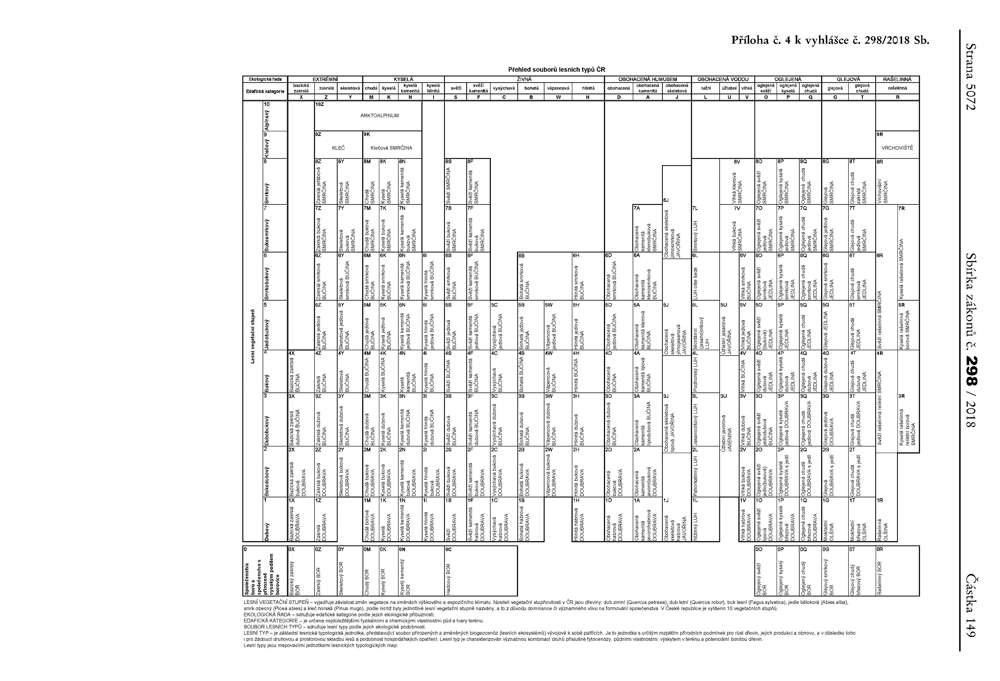
Lesnicko-typologický klasifikační systém

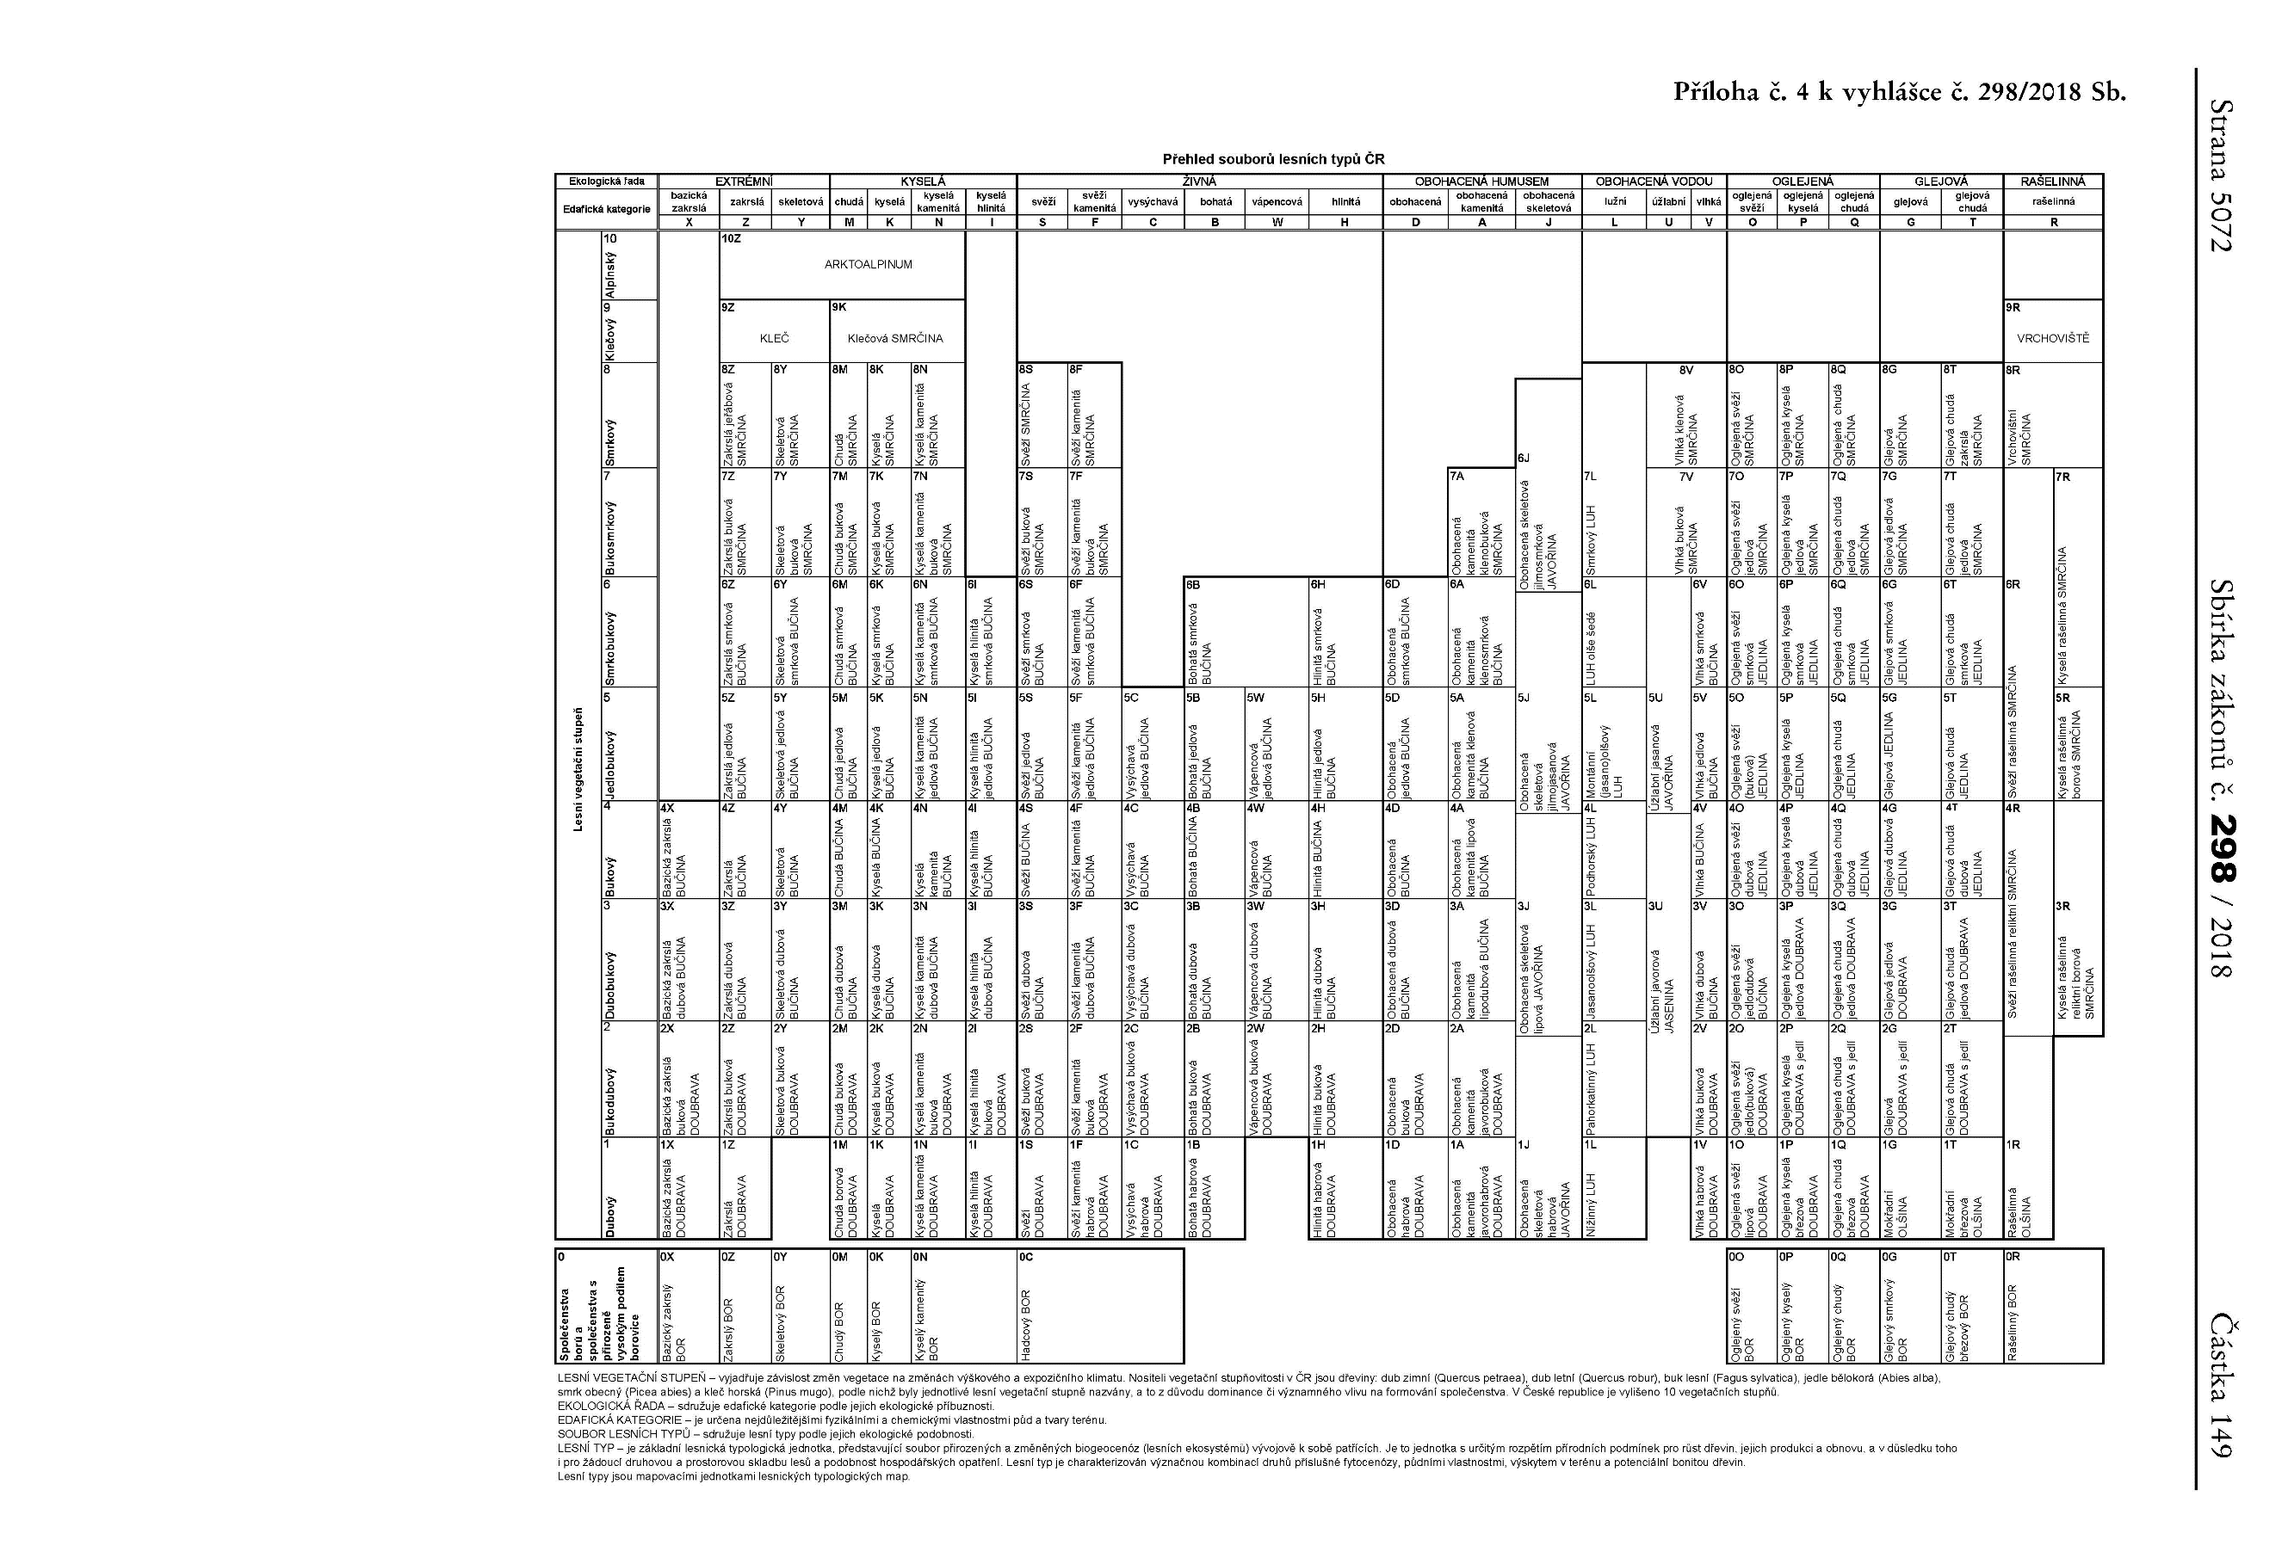
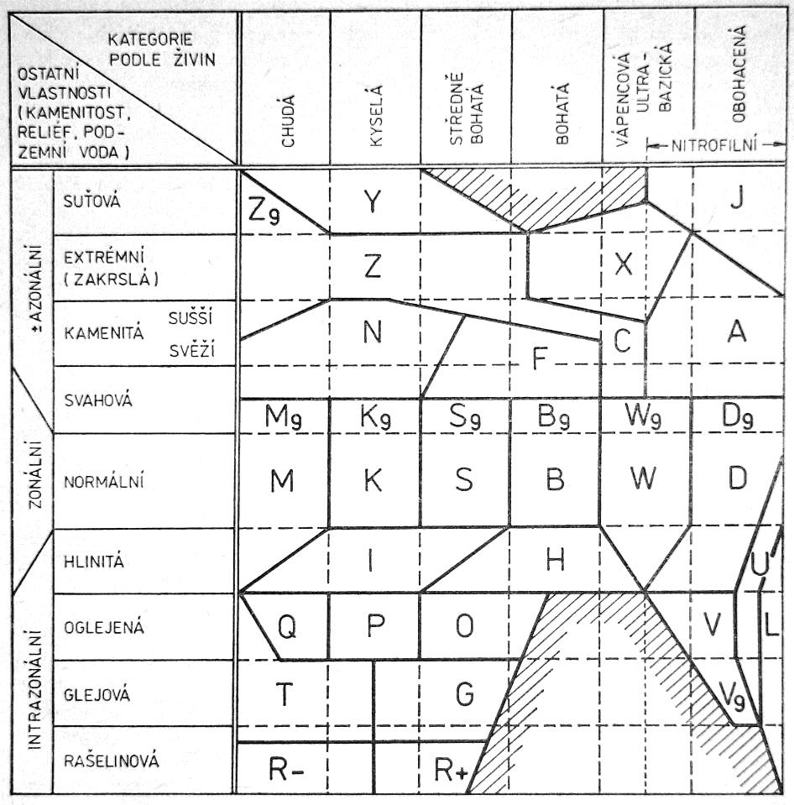

Přehled hospodářských souborů
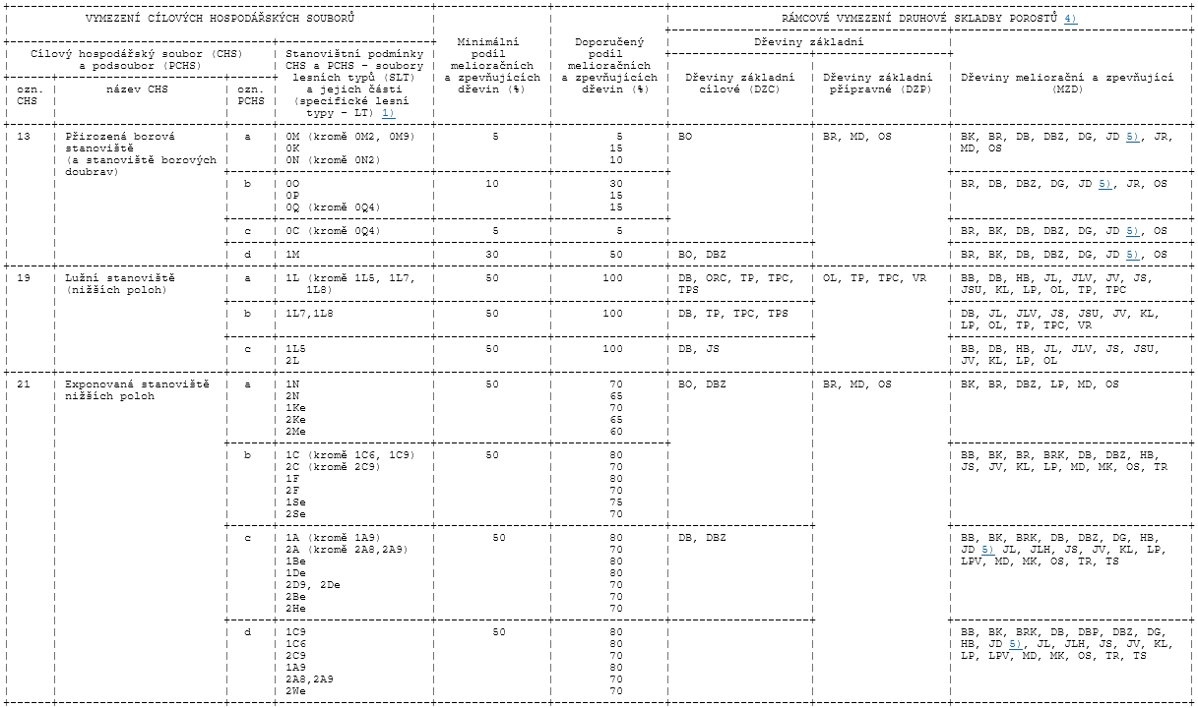

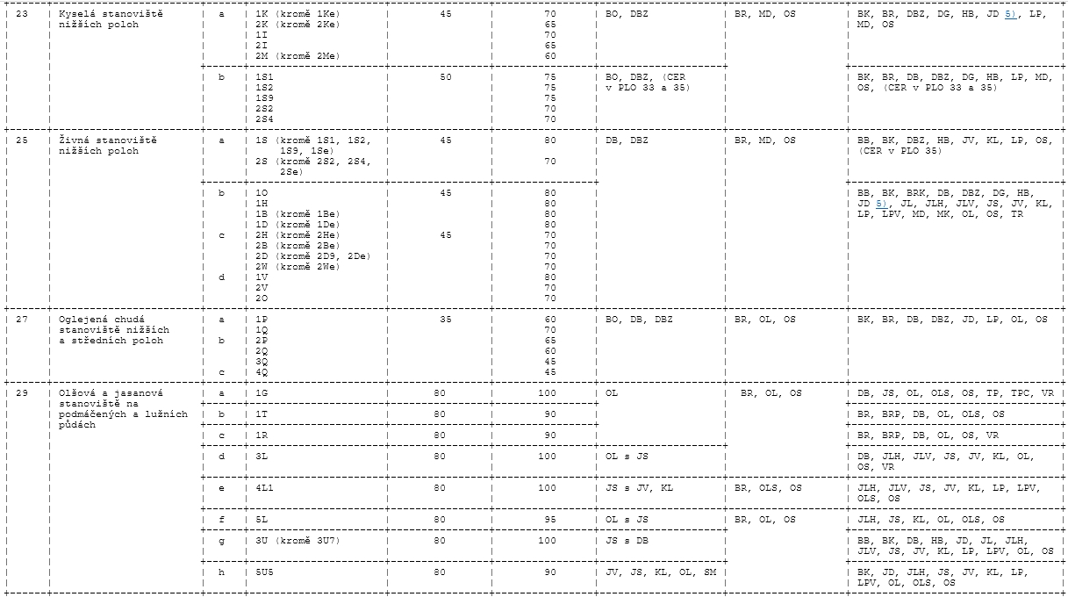

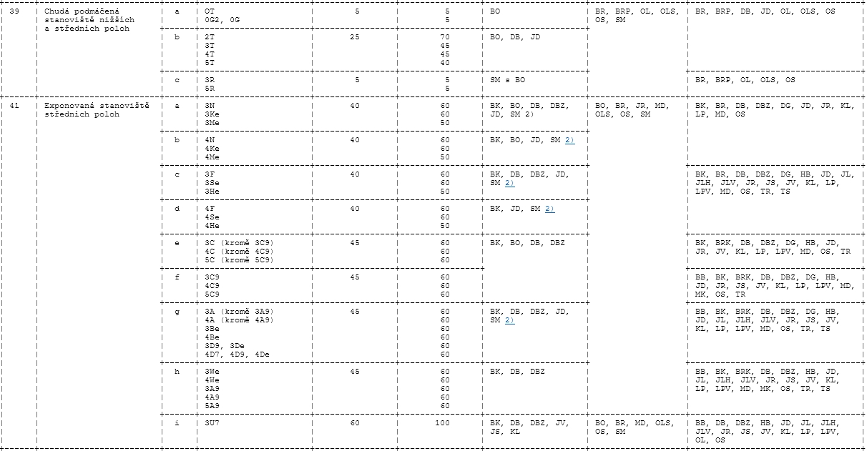

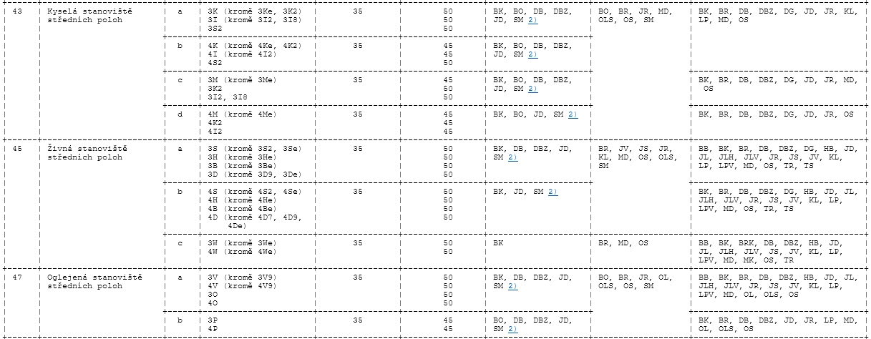

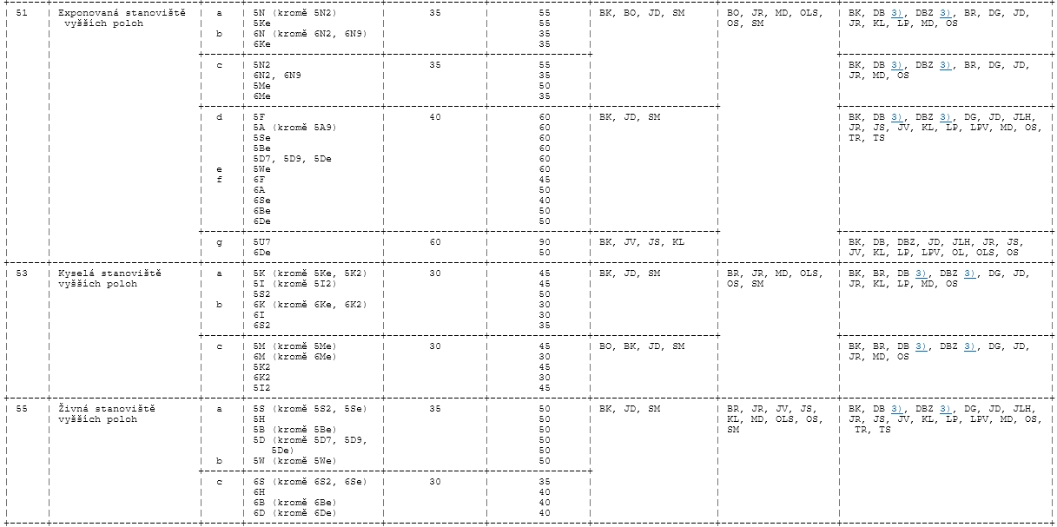

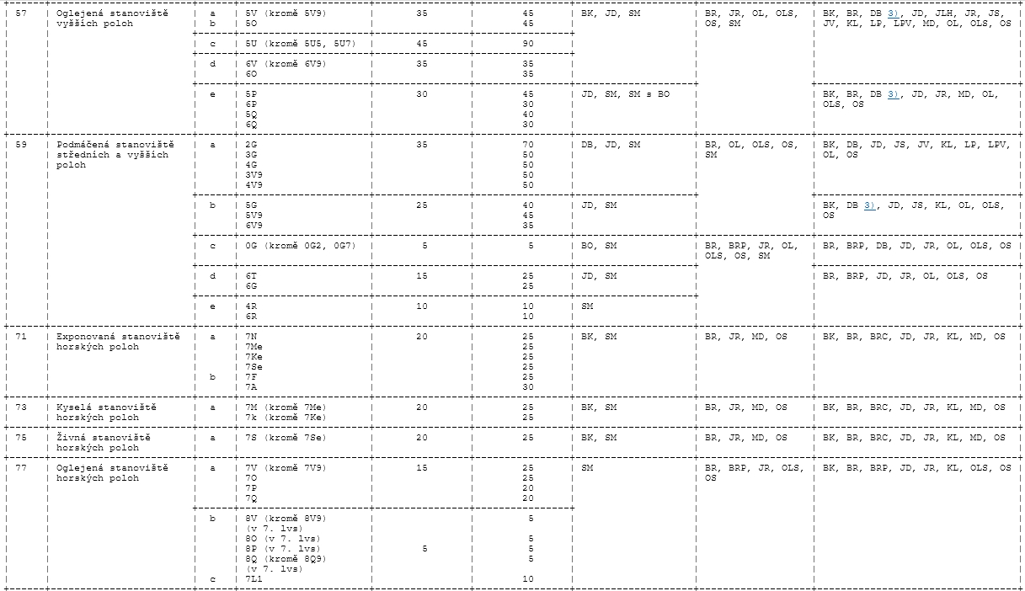

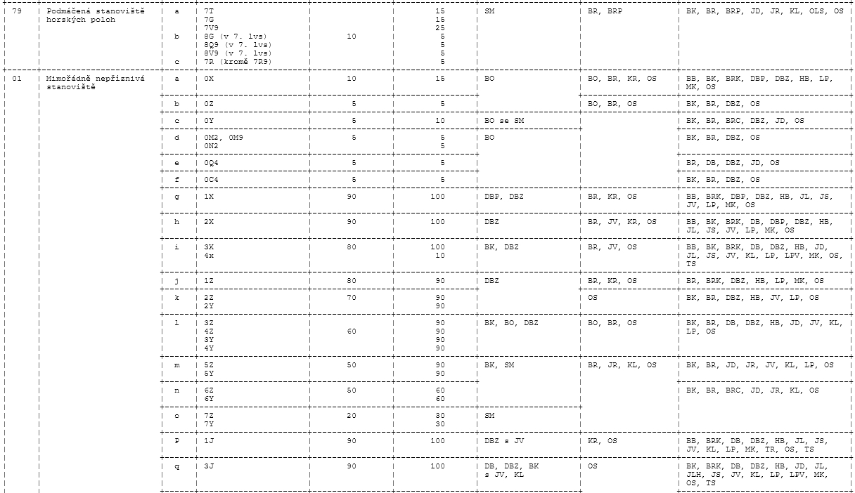

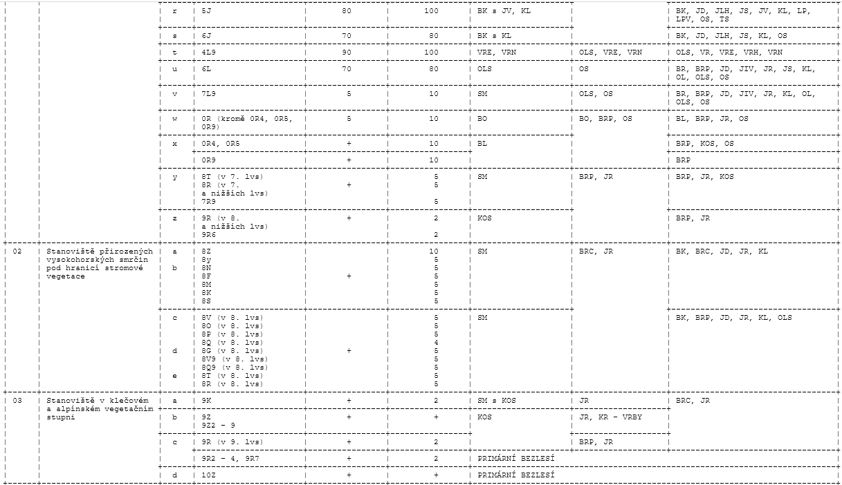

Vysvětlivky:
1) - index "e" v označení vybraných souborů lesních typů (SLT) určuje tzv. "svahové" lesní typy (LT), u kterých je sklon svahu větší než 40 %
2) - pěstování smrku ztepilého jako základní cílové dřeviny je s ohledem na možnou změnu klimatu na stanovištích 4. lesního vegetačního stupně (LVS) rizikové a na stanovištích 3. LVS velmi rizikové, a proto je jeho obnova přípustná pouze na stanovištích odpovídajících jeho ekologickým nárokům (např. inverzní polohy a vodou ovlivněná stanoviště, zejména na místech, kde se smrk přirozeně zmlazuje)
3) - pěstování doporučeno pouze v 5. LVS
4) - zkratky dřevin jsou použity podle přílohy č. 4 k vyhlášce č. 84/1996 Sb., o lesním hospodářském plánování
5) - pouze ve 2. a vyšších LVS
CÍLOVÉ HOSPODÁŘSKÉ SOUBORY (CHS) jsou jednotky sdružující stanoviště s podobnými klimatickými a půdními charakteristikami vytvářejícími předpoklady pro racionalizaci lesnického hospodaření. Pro stanovení vhodného lesnického hospodaření jsou pro CHS definována základní hospodářská doporučení a rámcové vymezení druhové skladby porostů. CHS se mohou dle potřeby dělit na podsoubory cílového hospodářského souboru (PCHS).
DŘEVINY ZÁKLADNÍ CÍLOVÉ (DZC) jsou stanovištně vhodné dřeviny, případně jedna dřevina, které mají v lesním porostu rozhodující význam z hlediska optimálního plnění stanovených funkcí lesa. Tvoří základ doporučené cílové druhové skladby dřevin uváděné v oblastních plánech rozvoje lesů.
DŘEVINY ZÁKLADNÍ PŘÍPRAVNÉ (DZP) jsou dřeviny s vhodnými ekologickými vlastnostmi pro přípravu stanoviště, dočasně pěstované na plochách po kalamitních těžbách v lesích nebo na zemědělských půdách při prvním zalesnění, za účelem přípravy těchto stanovišť na obnovu základními cílovými dřevinami. Pro účely této vyhlášky se za plochu po kalamitní těžbě považuje holina, případně navazující holiny, vzniklá nahodilou těžbou mimo plánovaný systém obnovy, která svými rozměry překračuje přípustnou velikost holé seče uvedenou v § 31 odst. 2 zákona č. 289/1995 Sb.

Geobiocenologický zápisník
Geobiocenologický zápis č.:
Úkol: | VS: | TŘ: | HŘ:
Bioregion: | STG:
Biochora: | SLT:
K. Ú.: | CMŠ:
LS, polesí, JPRL: | Biotop:
Kat. ochrany: | Vývojové stadium, fáze:
Stupeň přirozenosti: | Orientace:
Nadm. výška: | Sklon:
Podloží: | Půdotvorný substrát:
Půdní druh: | Humusová forma:
Půdní typ:
Zastoupení dřevin (I–III): |  | Věk:
Lokalizace (+ GPS souřadnice):

Charakteristika ekotopu (reliéf, klima, půda):

Živočišná složka:

Antropické ovlivnění:

Poznámky:

Tvar a velikost plochy: |  |  |  | Aspekt:
Synusie dřevin – celk. pokryvnost (I–III.): |  |  |  | Výška hl. úrovně:
I.
II.
III.
IV.
V_{1a.}
V_{1b.}
V_{2.}
Synusie podrostu – pokryvnost (%)
Celková: |  | Bylinného patra: |  | Patra mechorostů a lišejníků:
Datum: Podpis:

